渔政执法办案管理分系统操作说明
渔政执法办案管理分系统将依照中华人民共和国渔业法、渔政执法工作规定通过调用机构信息、码头位置、举报信息、执法人员、执法设备、巡查轨迹等基础数据，实现长江流域渔政执法办案案件、证据、案件处理、档案、系统的数字化管理。系统可根据案发区域，自动分配就近的执法人员进行现场调查取证，同时可实现法律文书自动生成、内容数据自动上传、案卷资料自动归集。系统方便用户快速进行执法案件处置目标，主要实现案件管理、证据管理、案件流程审批、案件结果公示、案卷归档管理、精准建档查询、系统管理等功能，提升渔政案件办理过程透明化管理能力，实现案情公开化情况统计汇总和分析评价等功能。

首页
上方的导航栏针对不同用户角色所展现的内容不同。首页通过导航式的办案操作，支撑执法人员在线办案，包含任务栏、计划栏、通知公告、快捷入口、案件统计。
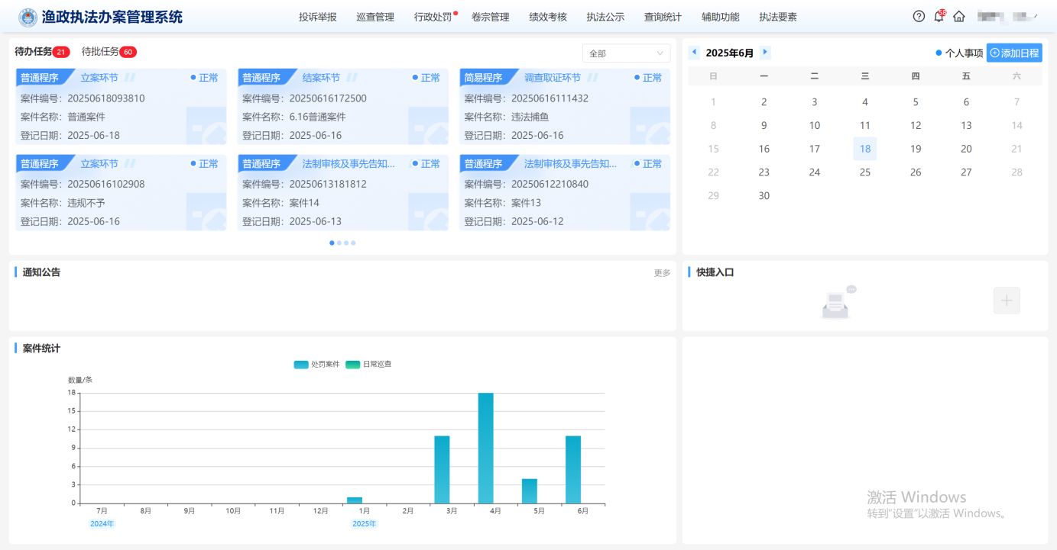
- 首页

【任务栏】
任务栏分为“待办任务”“待批任务”两部分，“待办任务”显示在办和待办的巡查任务或是案件，“待批任务”显示其他执法人员移送过来的文书，需要当前执法人员审批。

【计划栏】
计划栏以日历的形式展示，执法人员可以点击对应的日期添加行程、办理事项，方便用户查询当前工作行程和下一个工作日程提高用户工作效率。

【通知公告】
通知公告用于同领域执法部门重大信息通知，实时传达，以保证一线执法人员能按照最新的策略去开展工作。

【快捷入口】
各个人员的职务不同，侧重点不同，通过点击“加号”图标可自定义编辑首页展示的功能按键。
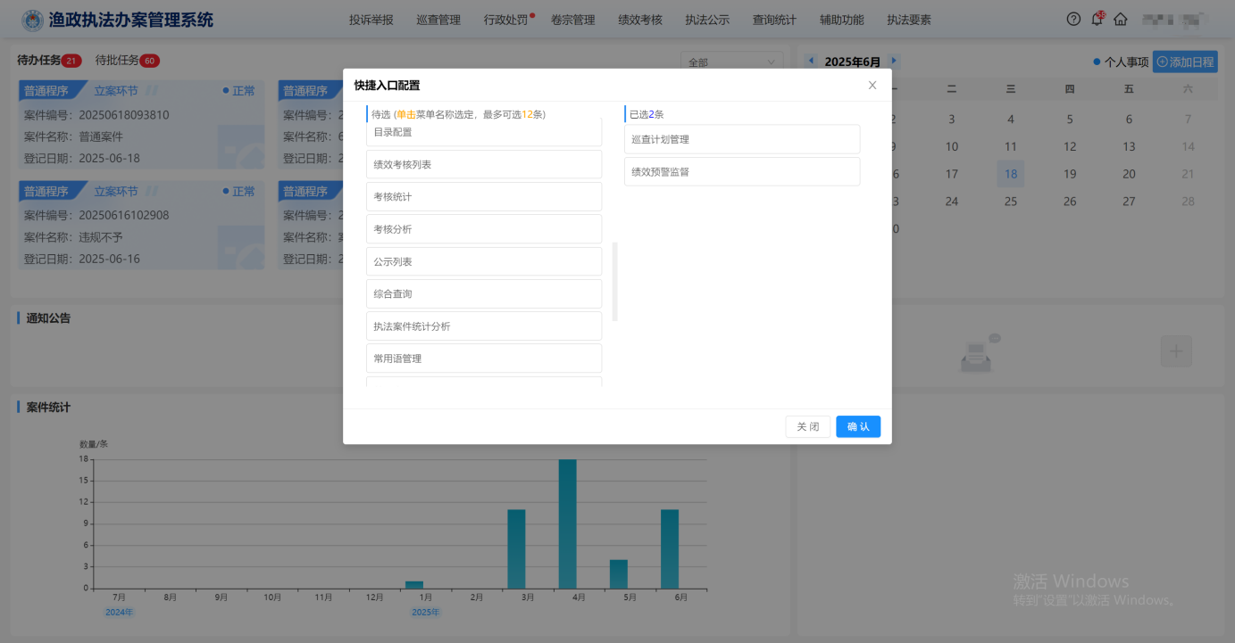
- 快捷功能编辑

【案件统计】
通过对汇聚的执法部门行政执法数据进行有效利用，形成执法部门办案数据，执法人员可充分了解本部门的巡查情况、检查情况、处罚情况、强制情况等。

公共操作
公共操作模块为系统用户提供了一系列通用的功能和工具，旨在简化日常操作流程，提升工作效率。以下为公共操作的具体内容和操作方法。

信息填写
在需要进行信息维护时，所有带有“*”号的字段为必填项，操作人员需确保填写完整后再提交。
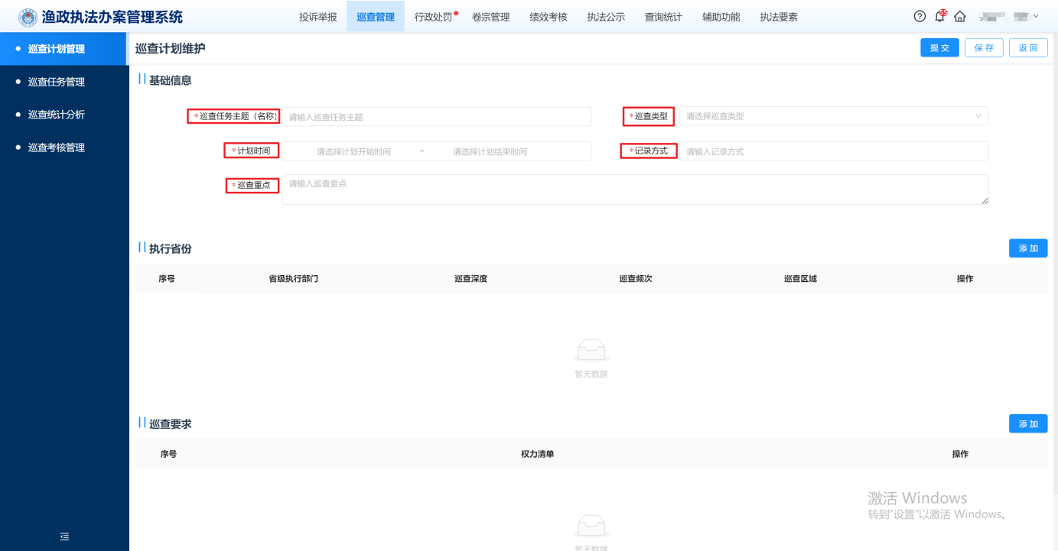
- 信息填写

搜索功能

搜索
根据搜索框中的提示词可以输入文字或选择内容进行条件查询（如案件编号、当事人名称等），系统将实时筛选匹配的结果。
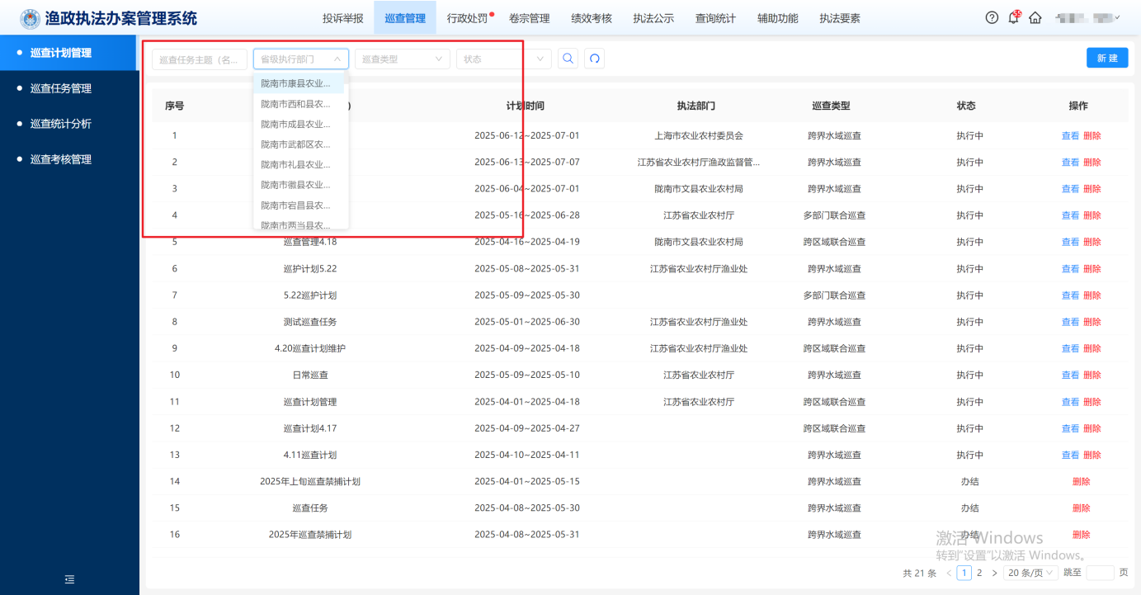
- 搜索功能

重置
点击搜索右边的重置按钮可以将之前选择的搜索条件全部清除，回到原始状态。
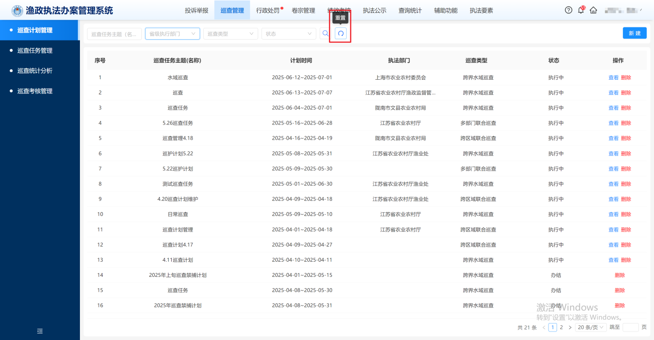
- 重置功能

模板下载
点击“模板下载”按钮，可以下载相对应的模板类型（如案件登记模板、巡查计划模板等）。
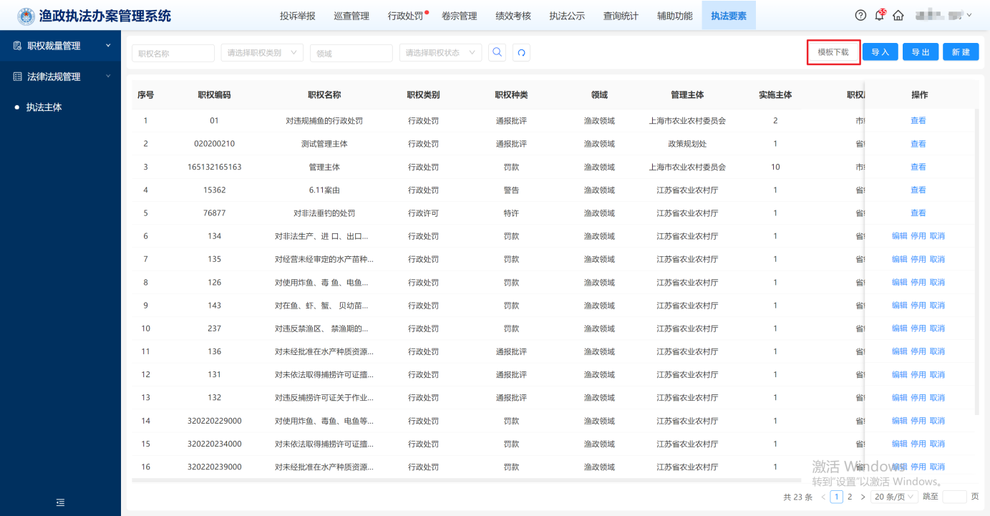
- 模板下载功能

导入导出

导入
点击“导入”按钮，选择本地文件。（本地文件必须是模板下载功能中下载的模板，填写完信息后可以使用导入功能）
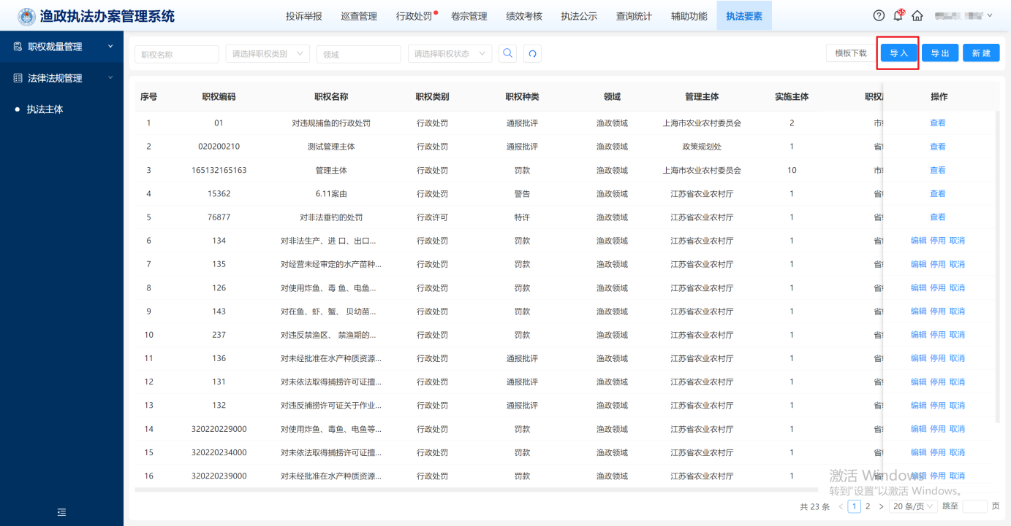
- 导入功能

导出
在列表页面勾选需要导出的数据，或直接点击“导出”可以导出全部内容，系统会自动生成文件并下载到本地。
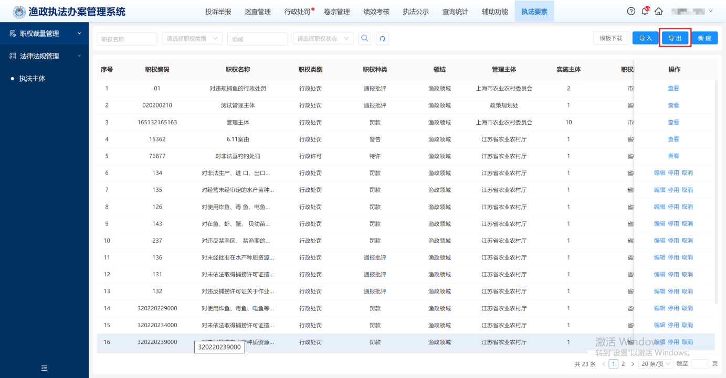
- 导出功能

常用语
在输入框中点击“常”字图标，选择已保存的常用语。如需新增或编辑常用语，进入常用语功能模块进行编辑。
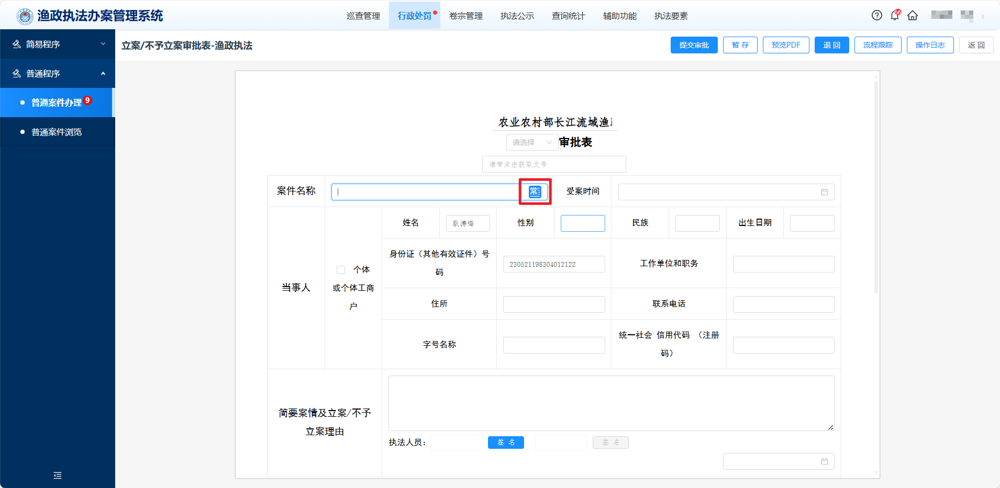
- 常用语功能

投诉举报管理
线索管理模块提供给各执法部门线索管理人员、线索审批人员、执法人员、执法部门负责人使用，完成本部门人员的执法业务中的线索登记、线索审核、线索分派以及对已经进行登记过的线索进行进度跟踪。

投诉举报登记
线索登记提供给执法人员使用，完成线索的登记。点击工具条上的“登记”按钮，根据页面提示信息进行数据输入，点击提交完成线索登记，点击保存按钮暂存线索信息，点取消按钮线索登记。选择被举报人信息栏可添加被举报人信息。
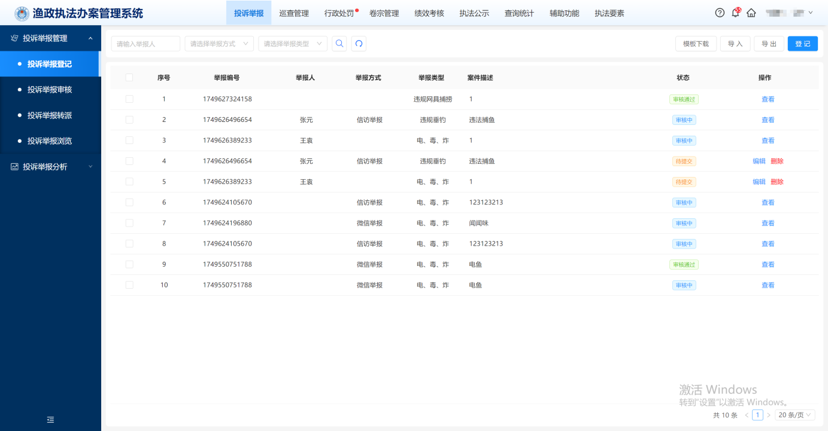
- 投诉举报页面
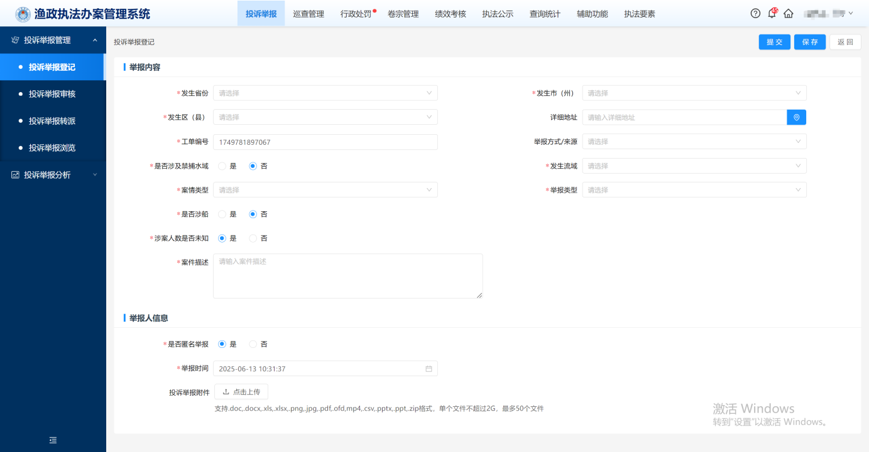
- 线索登记页面

投诉举报审核
线索审核提供给线索审核人员、执法部门负责人使用，完成线索的受理或不受理操作。
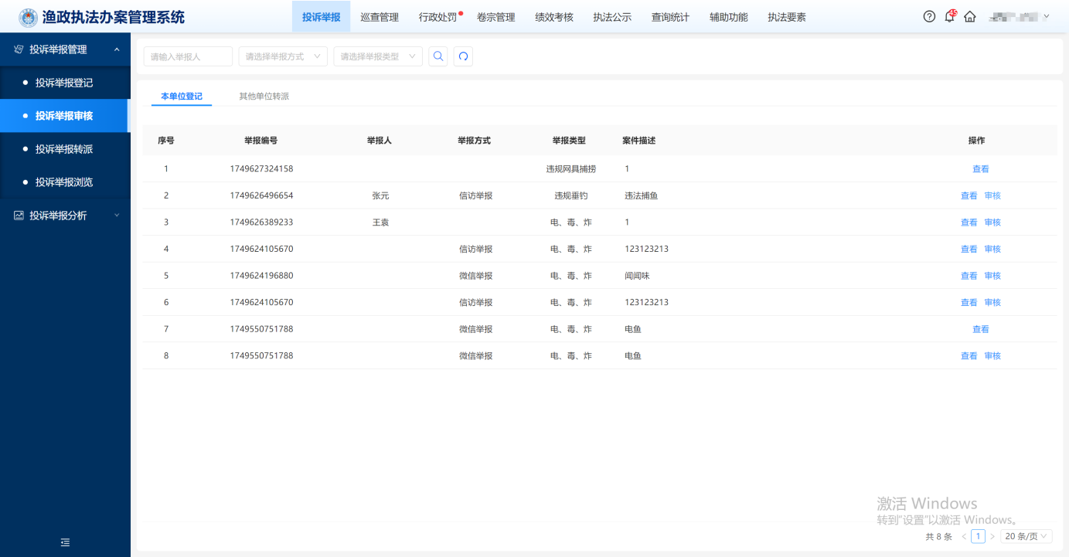
- 投诉举报审核页面
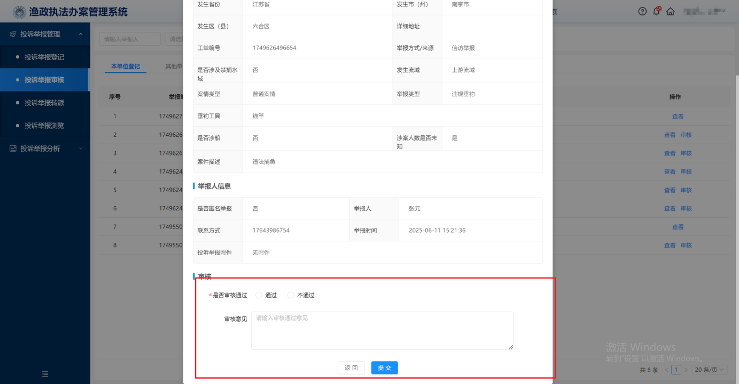
- 投诉举报审核页面

投诉举报转派
线索分派提供给线索审核人员、执法部门负责人（例：渔政执法队队长）使用，对审核后的投诉举报任务进行指派操作。
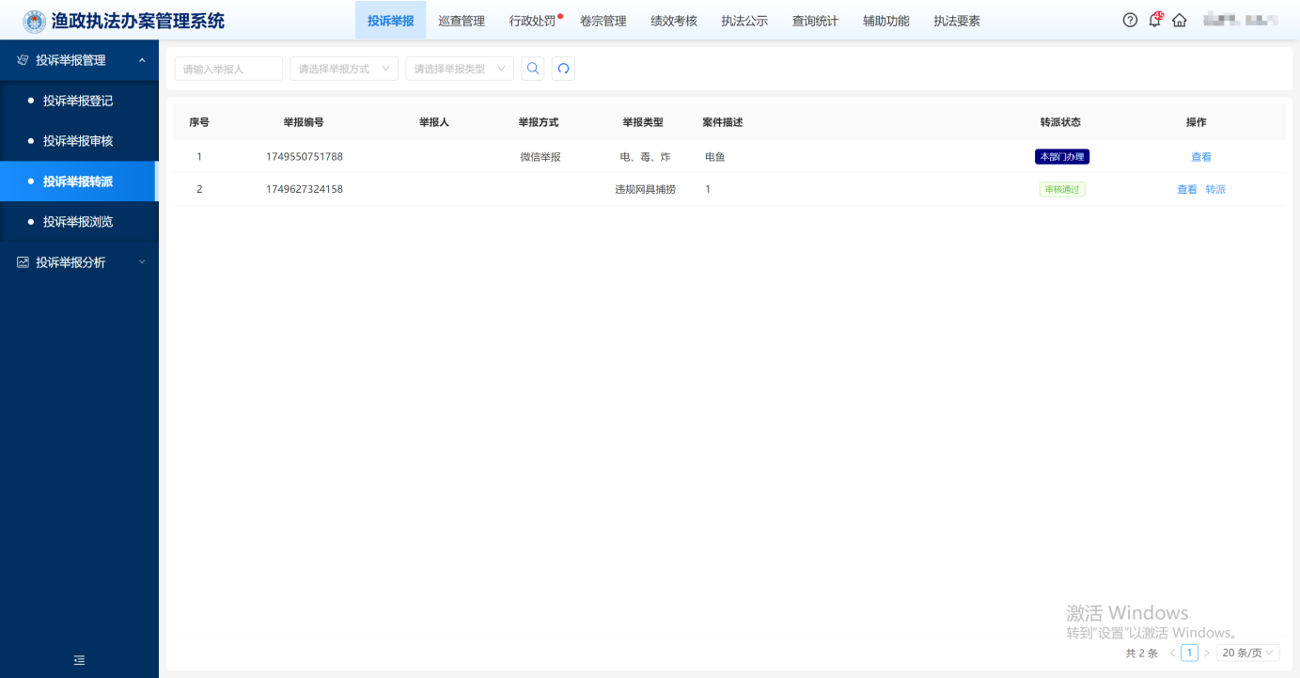
- 投诉举报转派页面
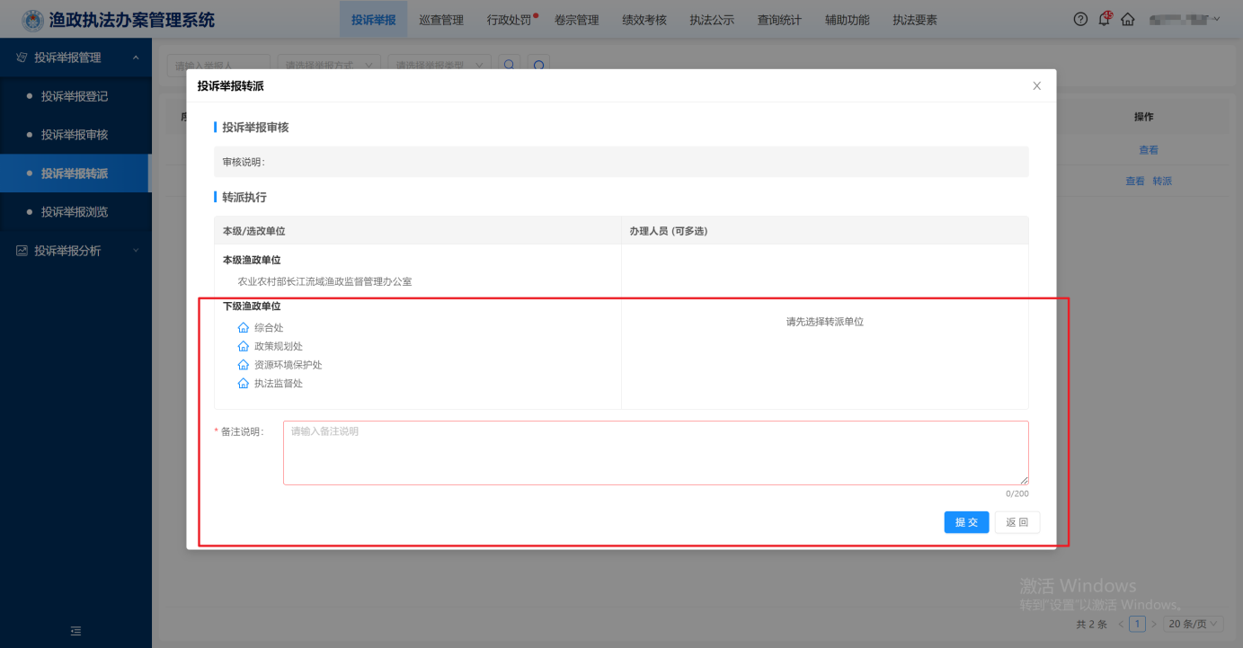
- 投诉举报转派页面

投诉举报浏览
进度跟踪提供给执法人员使用，以便执法人员对登记过的线索进行跟踪，可查看线索的登记状态及完整的处理进度，左边可以选择所属省、市登记的线索，也可以根据线索编号和线索状态进行搜索。
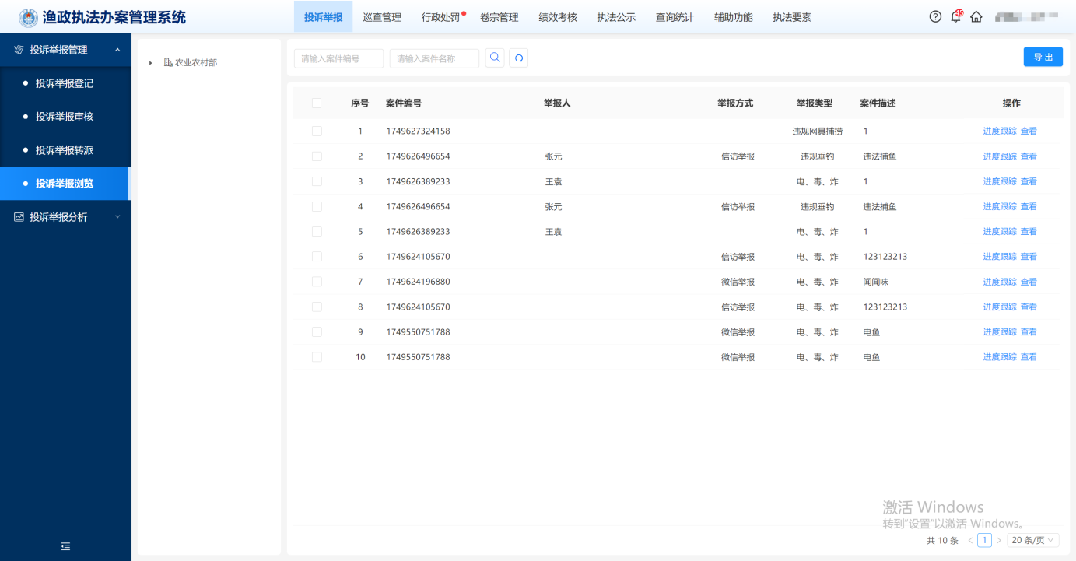
- 投诉举报浏览页面
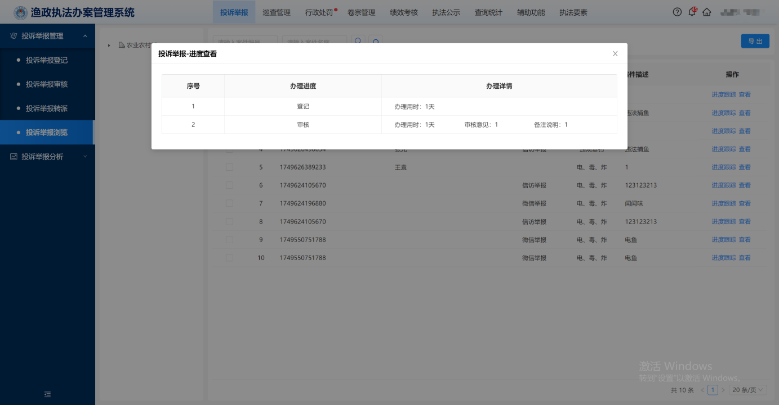
- 投诉举报进度查看页面

巡查管理
巡查任务管理提供给执法人员使用，进行巡查任务的新建、查询、办理、查看。

巡查计划管理
接收到投诉、举报等各渠道的线索并进行审核后，会进行分派和受理，受理完成指派给具体负责人进行处理。被指派的人员可在电脑端巡查任务管理模块找到该线索进行核查，在移动端首页巡查任务管理找到该线索进行核查。
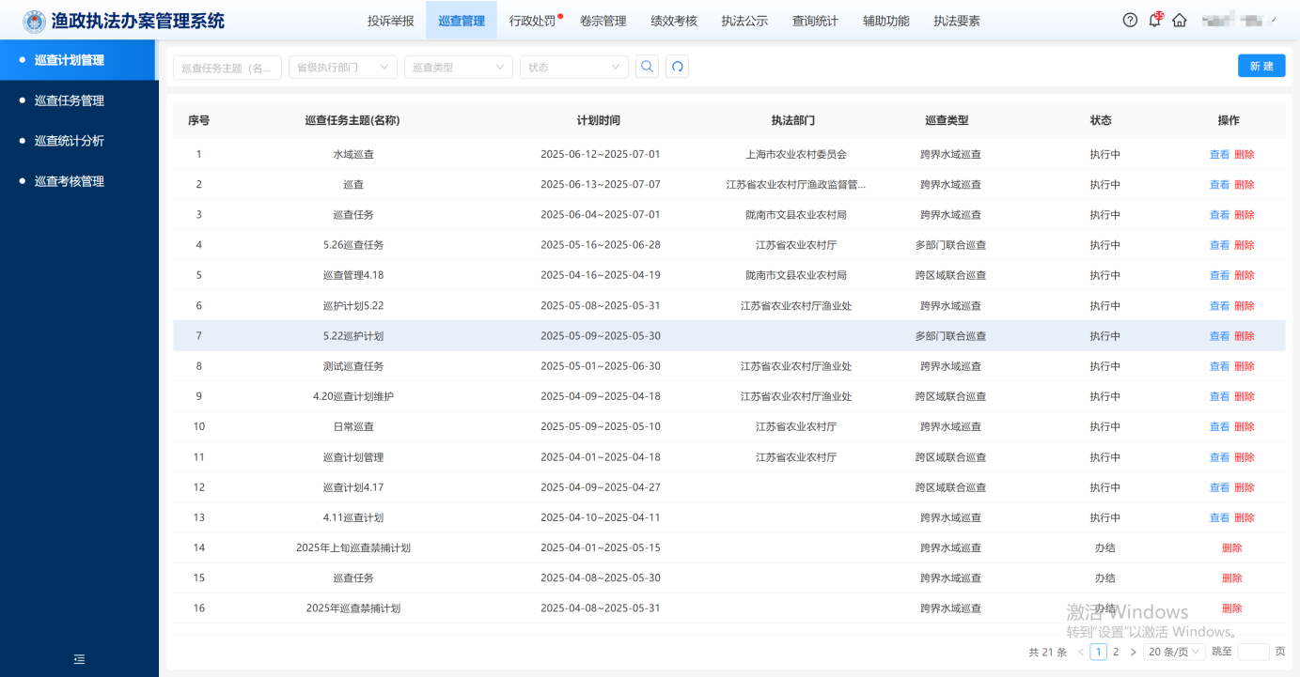
- 巡查计划管理页面

新建
在巡查计划管理页面右上角可以新建巡查任务，填写巡查任务的基础信息，可以选择该巡查任务执行的省份，可以添加额外的巡查要求。巡查计划由长江办创建，可以选择要执行的省份以及在巡查中的要求信息。
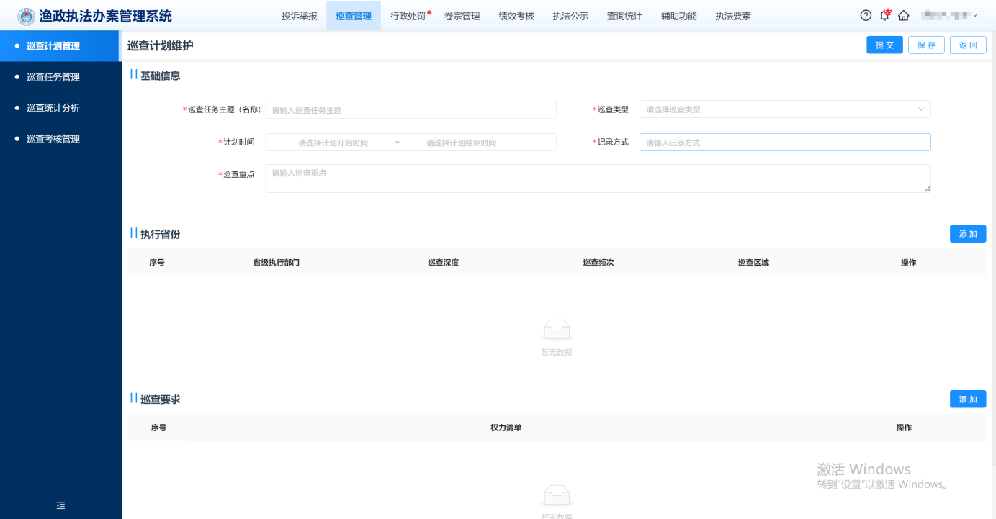
- 新建巡查计划页面
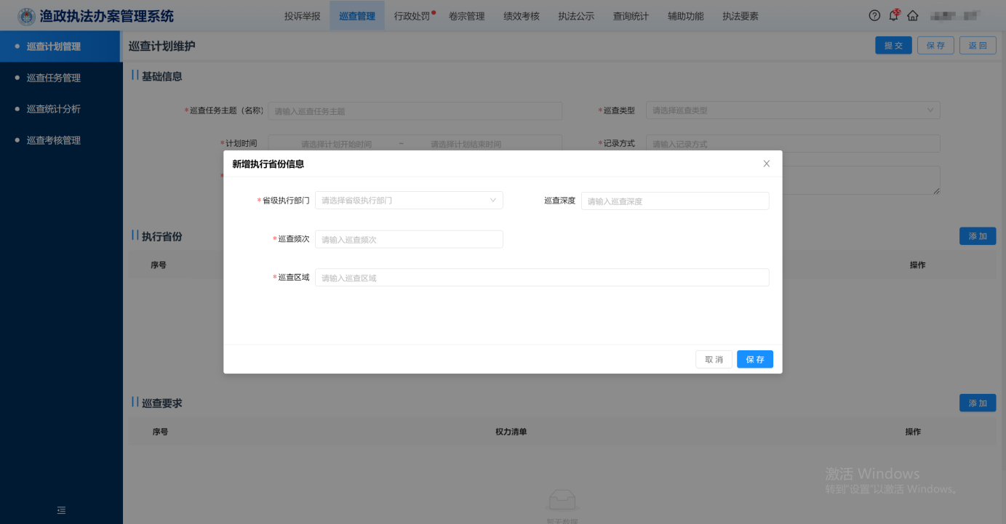
- 新建巡查计划页面
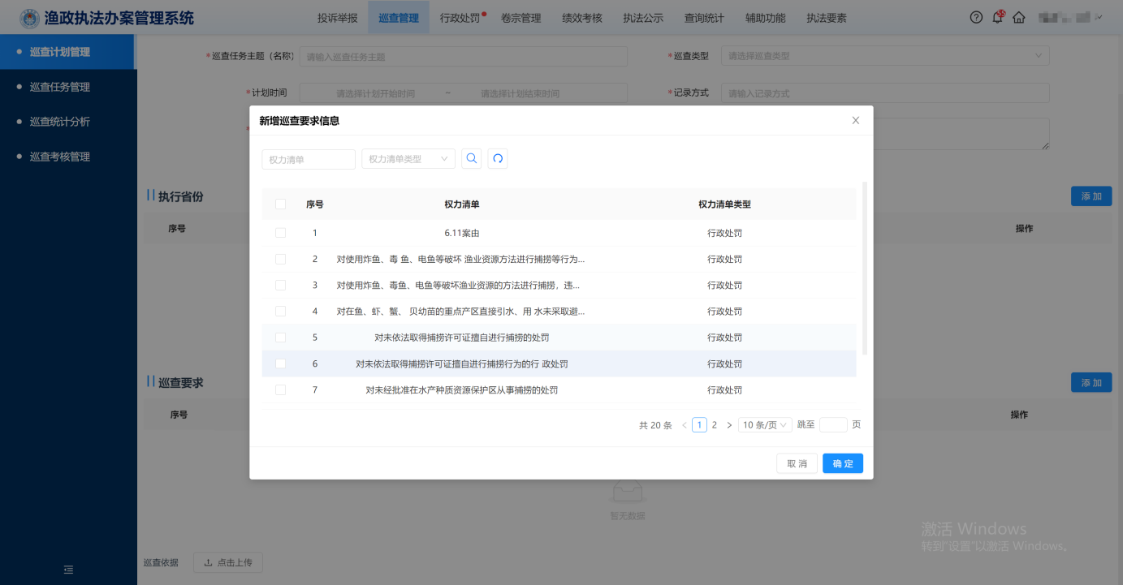
- 新建巡查计划页面

查看
已保存的巡查计划在操作列表中可以通过点击“查看”按钮进行查看详情。在巡查计划查看页面可以点击“巡查信息”按钮可以查看巡查计划的详细信息。在巡查计划基础信息页面的巡查要求模块可以点击“查看”按钮，跳转到巡查计划详细信息页面，可以看到基础信息、违法依据、处罚内容的详细信息。
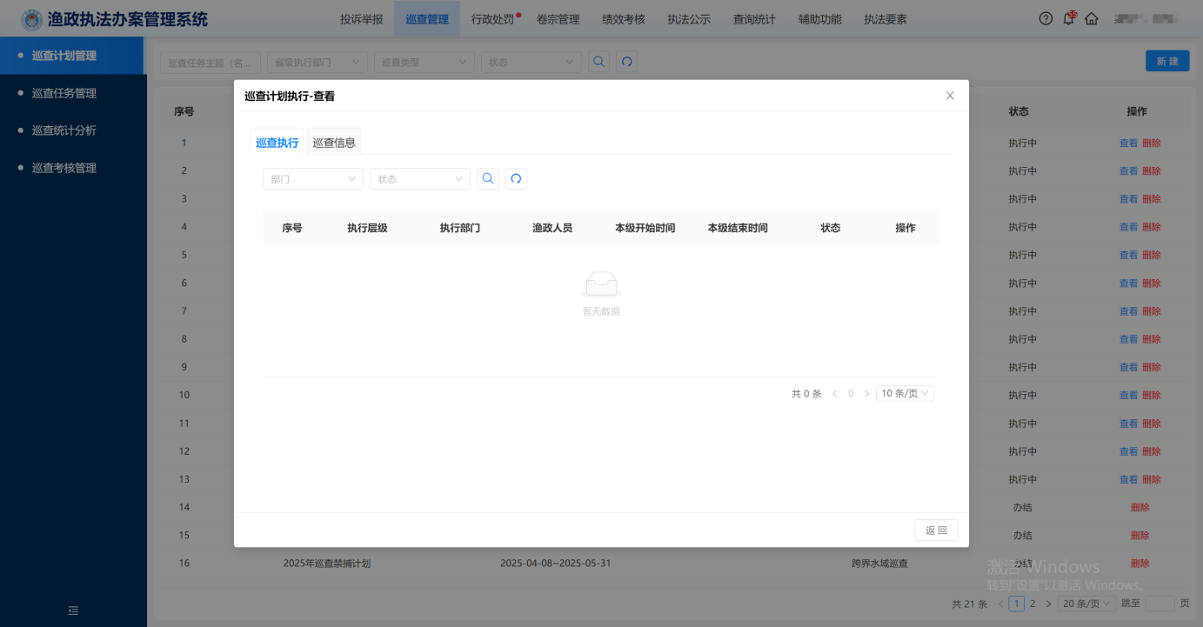
- 巡查计划查看页面
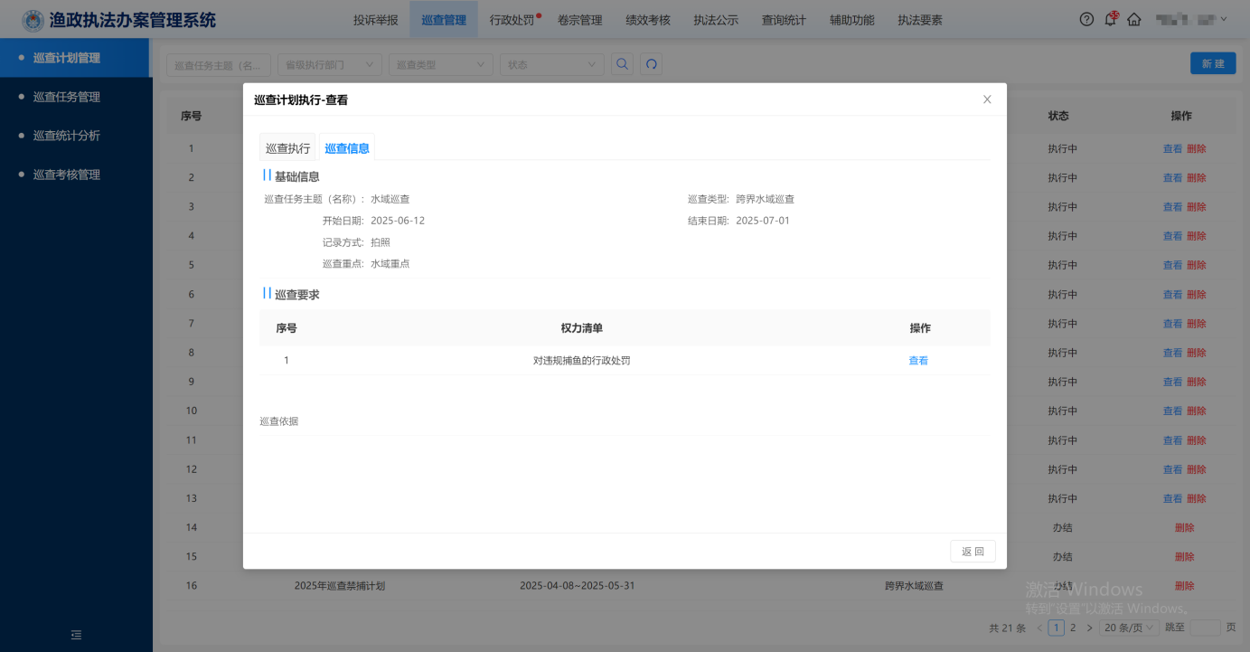
- 巡查计划基础信息页面
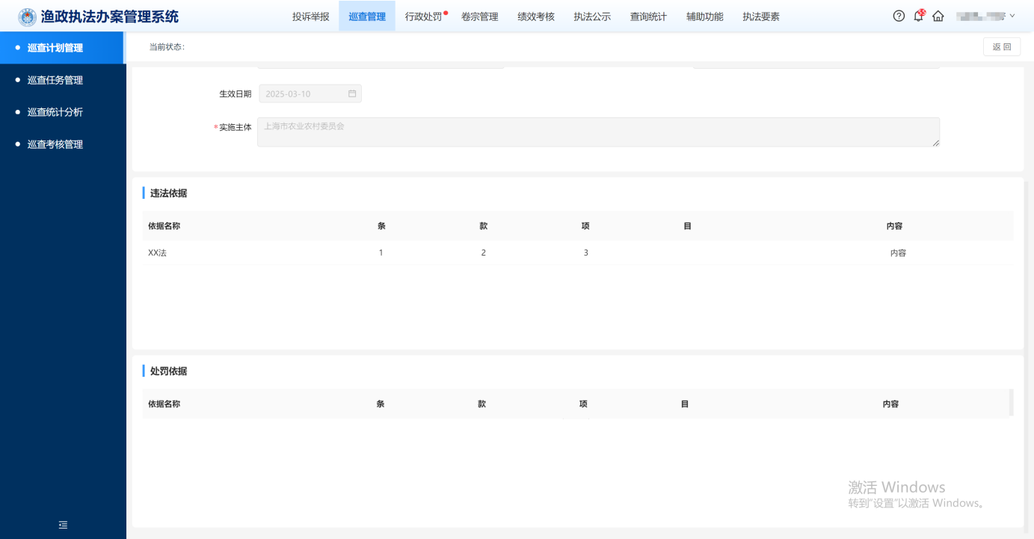
- 巡查计划违法依据页面

审核
已保存的巡查计划在操作列表中可以通过点击“审核”按钮进行审核。巡查计划审核提供给审核人员、执法部门负责人使用，完成巡查计划的通过或退回操作。审核通过后，省级单位可以看到由长江办指派的巡查计划。
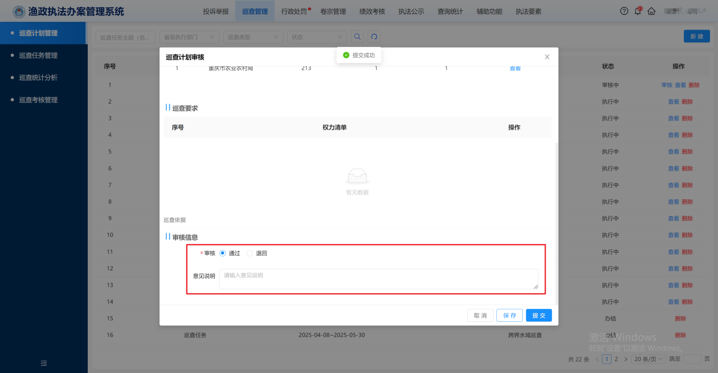
- 巡查计划审核页面
省级农业农村厅单位接收到长江办指派的巡查计划后可以选择是否由本级单位还是下级单位执行，选择下级执行可以分配给下属市级农业农村局，同理，市级单位也可以选择是否由本级执行或者分派给下属区县级单位，区县级单位接收到分派的巡查计划后无法进行分派，只能选择本级执行。
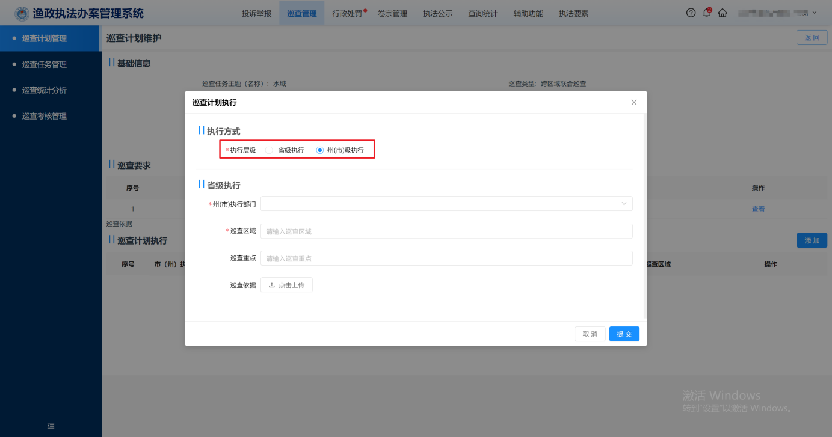
- 省级单位编辑巡查计划页面

巡查任务管理
审核通过的任务会在审查任务管理页面展示，可以查看到任务的相关信息包括任务名称、计划时间、巡查类型、任务类型、执行层级、执行部门、渔政人员、状态等信息。其中状态包括执行中和已办结两种状态。点击操作列表的“查看”按钮可以看到任务的详细信息和巡查轨迹。
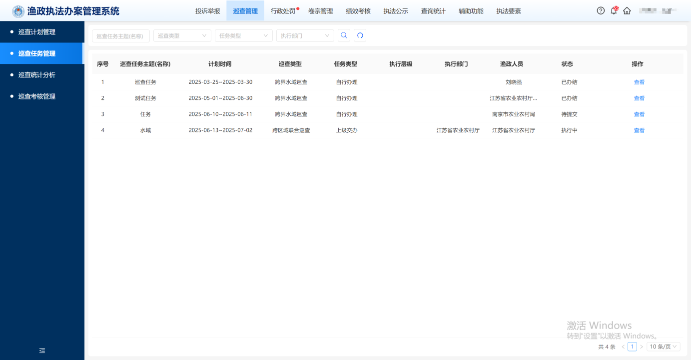
- 巡查任务管理页面
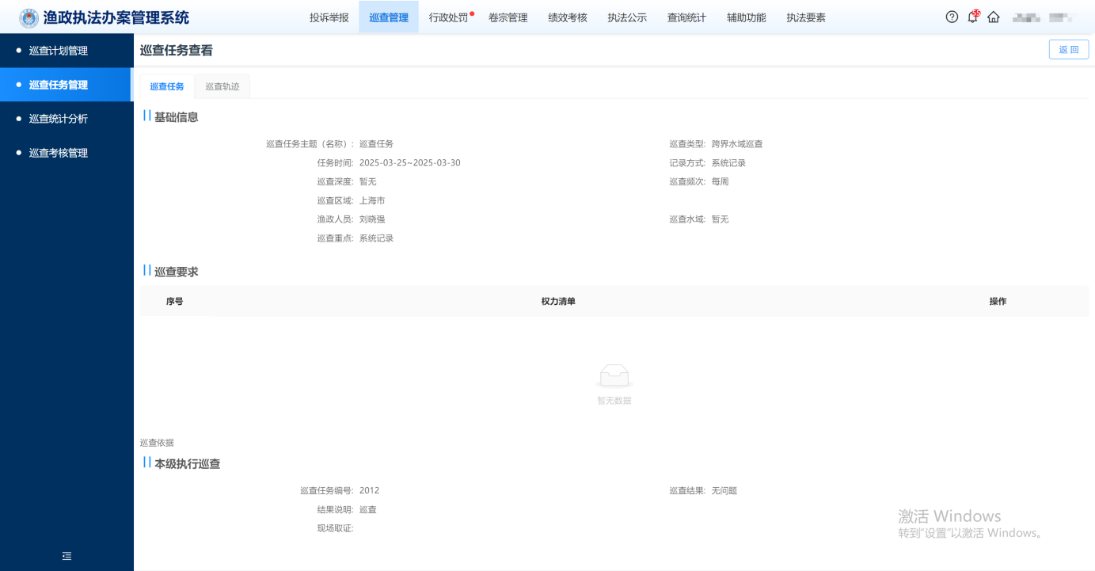
- 巡查任务查看页面
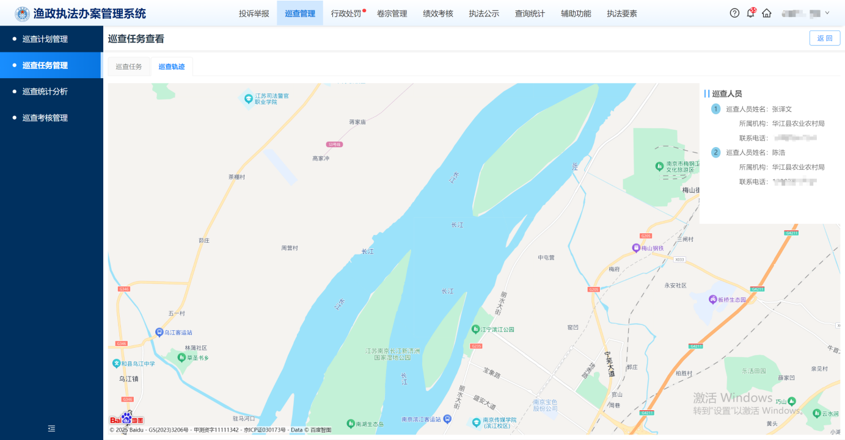
- 巡查轨迹页面
省级单位也可自行新建巡查任务，添加巡查任务的基本信息，设置巡查要求，任务创建完成后点击操作栏的办理按钮，输入巡查时的具体情况，点击提交可以完成此次任务的办理。
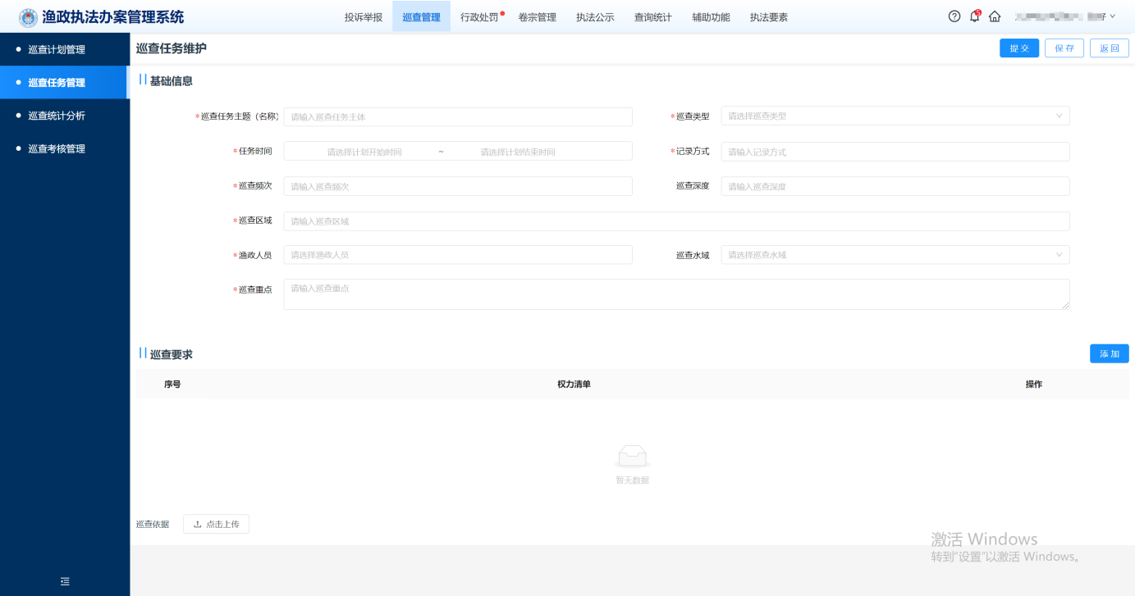
- 自行办理巡查任务新建页面
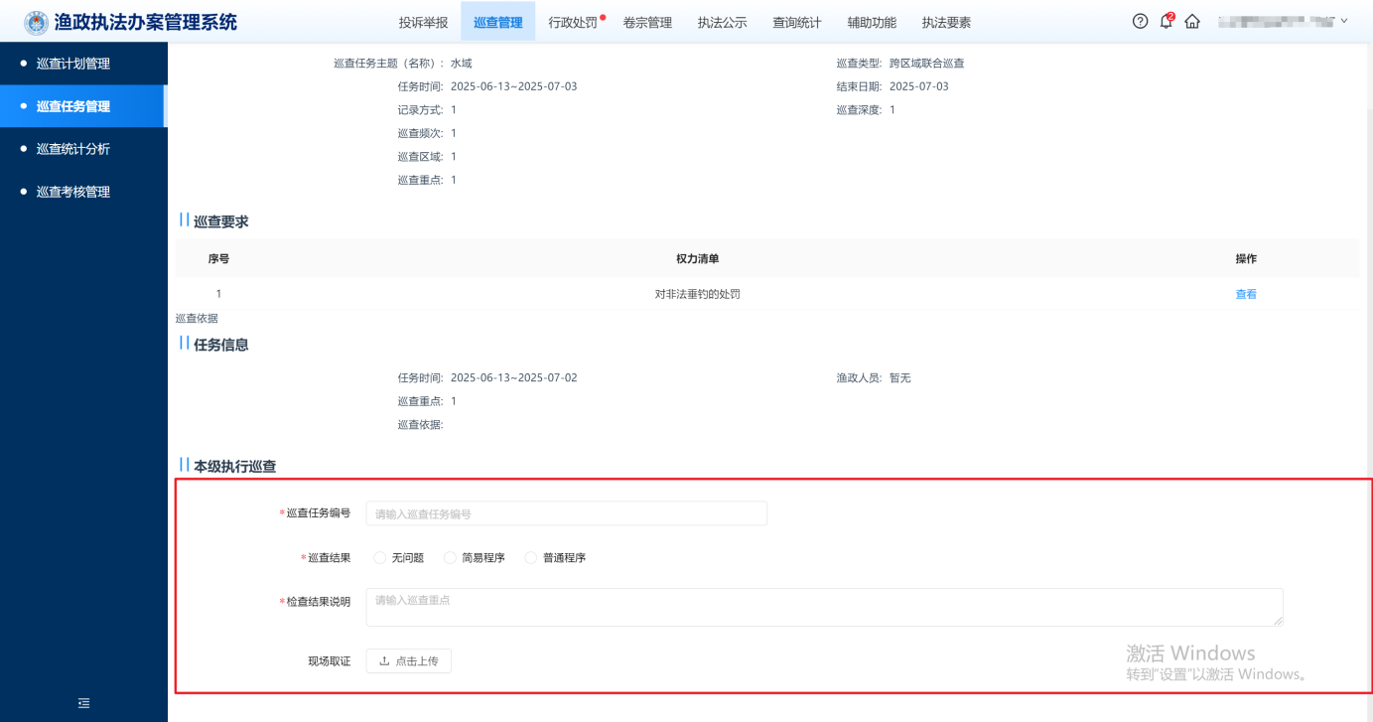
- 上级交办巡查任务办理页面
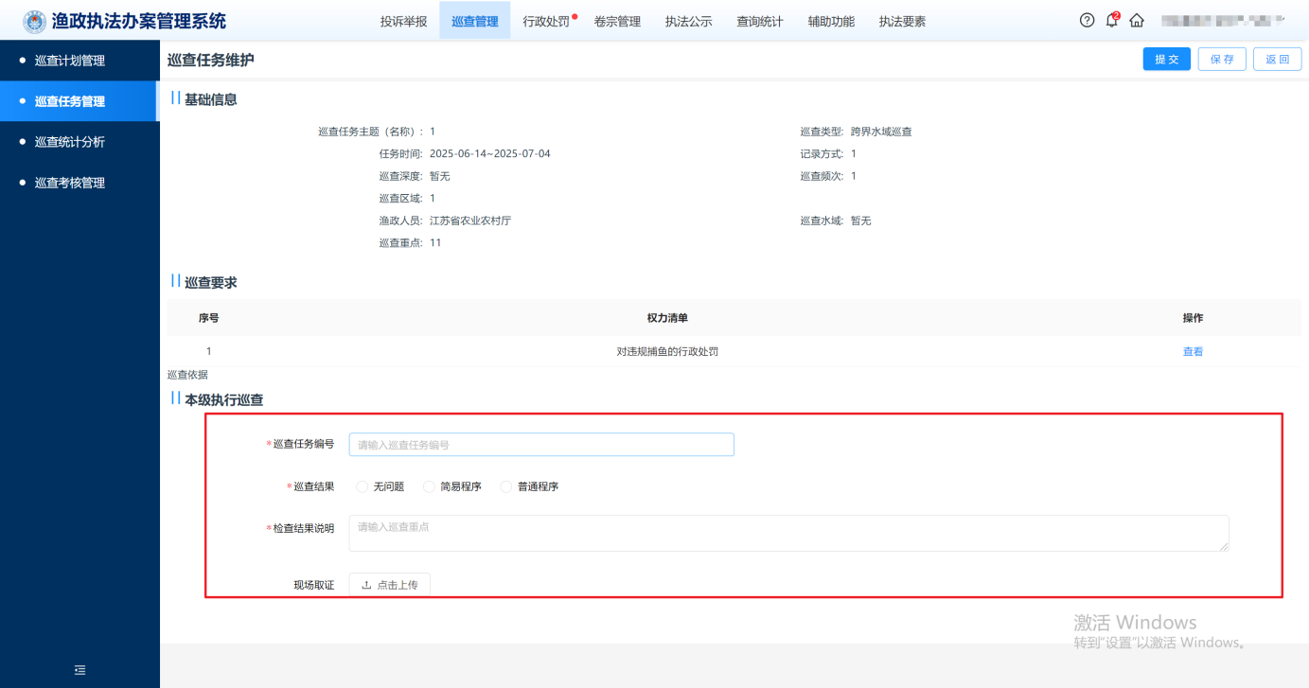
- 本级执行巡查任务办理页面

巡查统计分析
实现对巡查任务统计分析报表的生成、展示及导出功能。
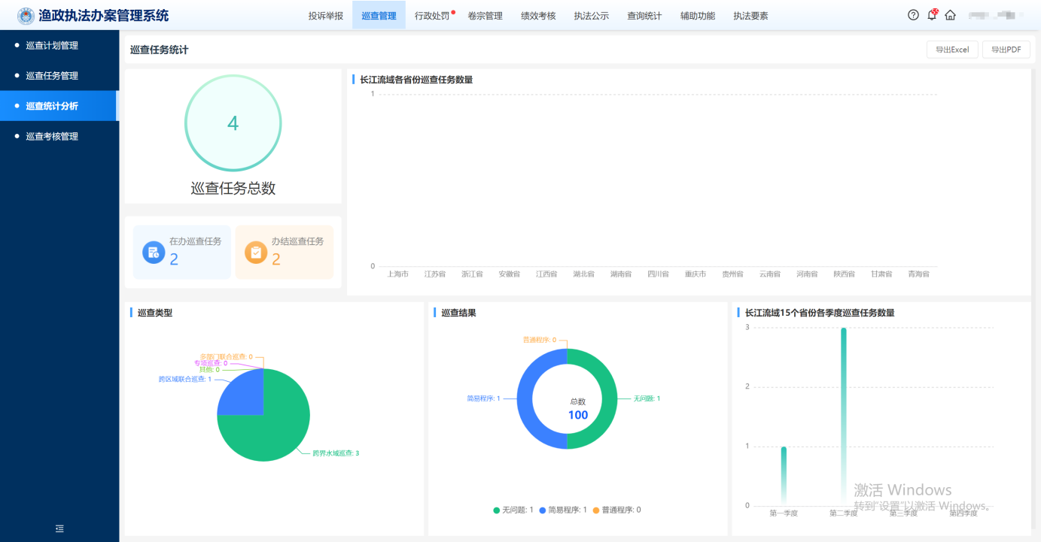
- 巡查统计分析页面

【巡查任务总数】
展示当前审核通过的巡查任务总数以及在办的巡查任务和已经办结的巡查任务。

【长江流域各省份巡查任务数量】
以图表的形式展示各省份的巡查任务数量。

【巡查类型】
以饼图的形式展示不同类型的巡查任务的数量以及所占总数的百分比。

【巡查结果】
以饼图的形式展示巡查结果，下方的“无问题”“简易程序”“普通程序”三个按钮可以点击进行选择展示或不展示相关数据。

【长江流域15个省份各季度巡查任务数量】
以柱状图的形式展示15个省份各季度的巡查任务数量。

巡查考核管理
提供执法办案人员绩效考核及绩效评分功能，支持统计执法办案人员的执法案件数量，执法人员日常巡查、异常巡查次数等，并根据设置的考核评分指标对人员进行考核评分。可根据设置的量化考核模型，自动形成执法监督预警提示。
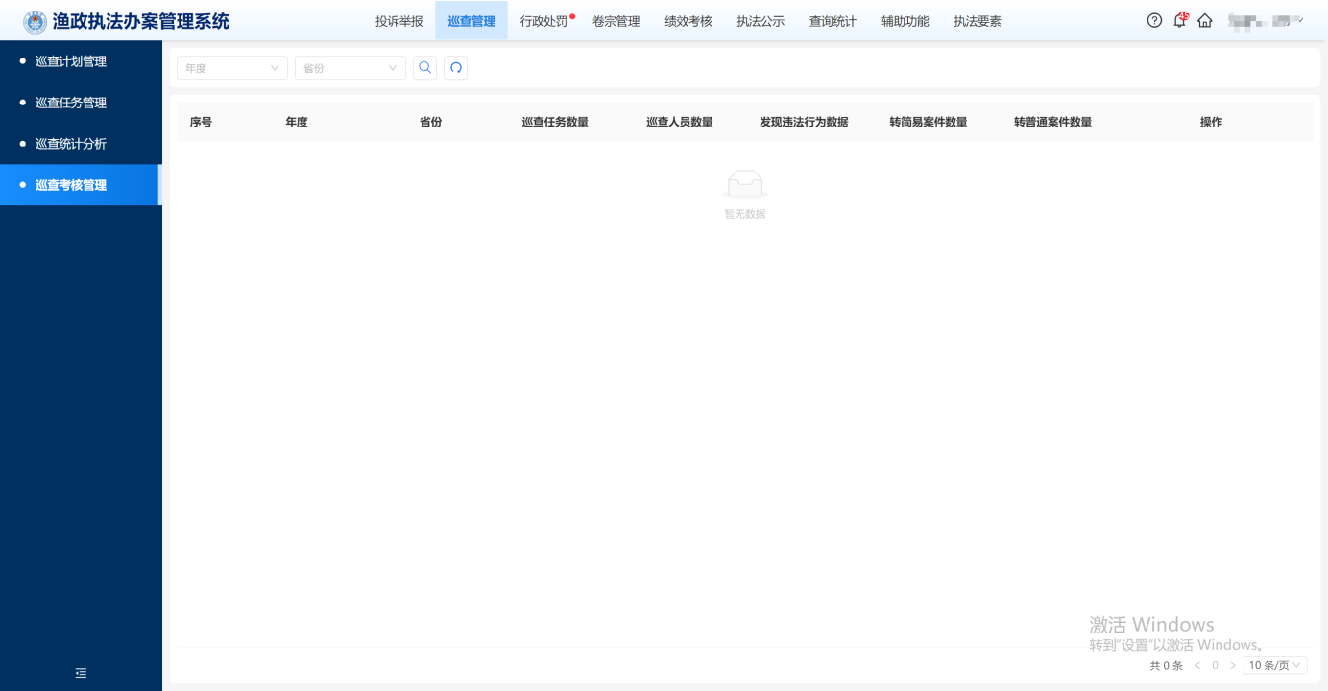
- 巡查考核管理页面

行政处罚
行政处罚模块提供给各执法部门人员使用，完成本部门人员的执法业务中的简易案件和普通案件的办理及跟踪等业务。

简易程序

简易案件办理
简易程序案件办理用来提供给执法人员进行简易案件的办理及跟踪查看。首先在顶部选择行政处罚模块再点击左侧菜单栏中简易程序-简易案件办理进入案件办理列表页面。
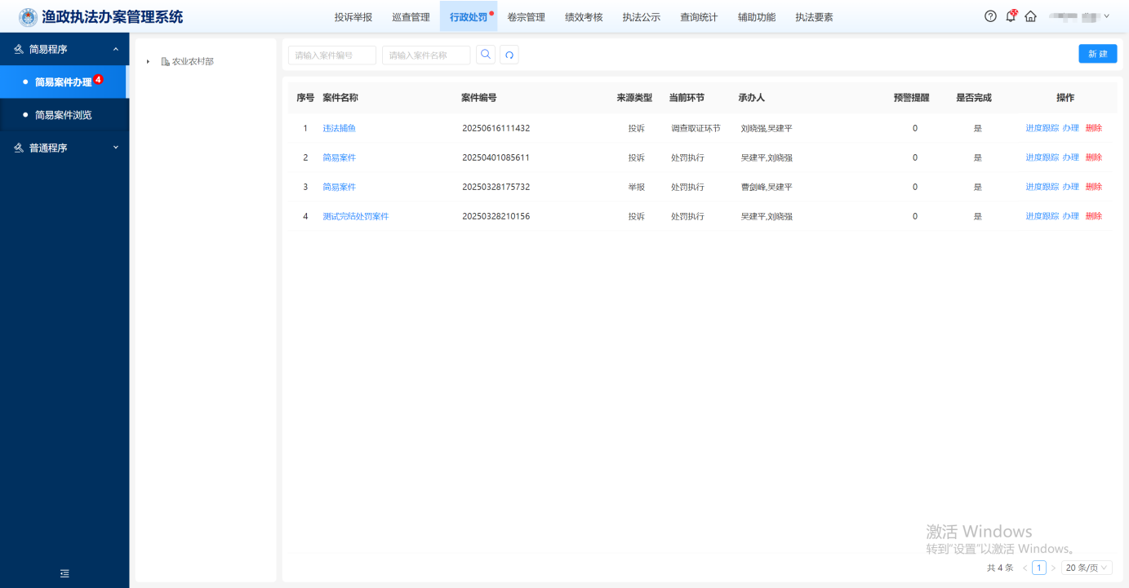
- 简易案件办理列表页面
注意事项：
1、时限预警为3个月，超过3个月则显示逾期，离时限还有10天的时候进行临期提醒。
- 【新建】
点击“新建”按钮弹出新建简易案件弹窗。填写相关信息后点击“保存”按钮完成简易案件的新建，点击“取消”按钮关闭当前弹窗。
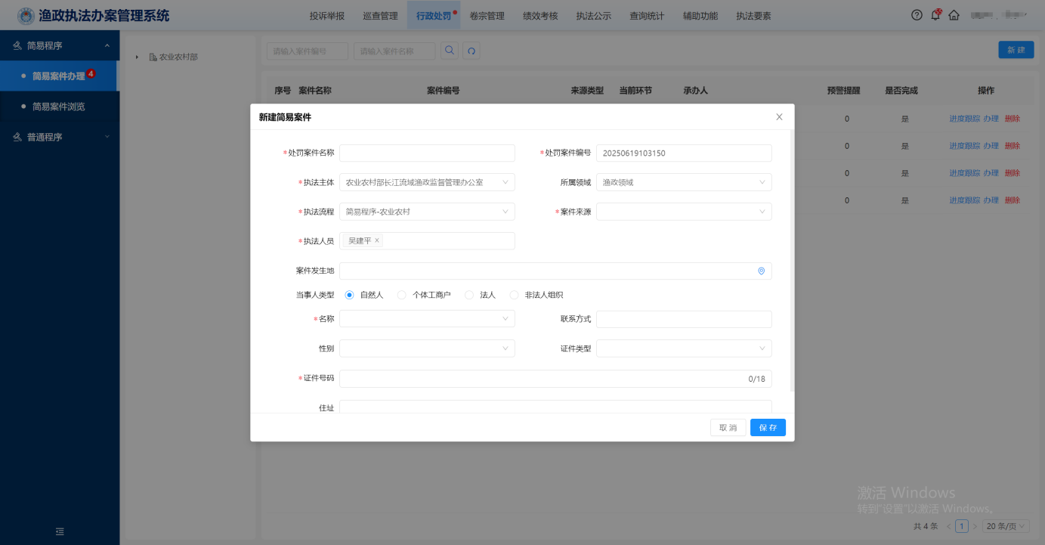
- 新建简易案件页面
注意事项：
1、案件需两名及以上执法人员进行办理。
2、案件编号以时间戳方式生成（年月日时分秒+随机数）。
3、点击案件发生地可弹出地图，通过点击地图上的位置自动生成地址信息。
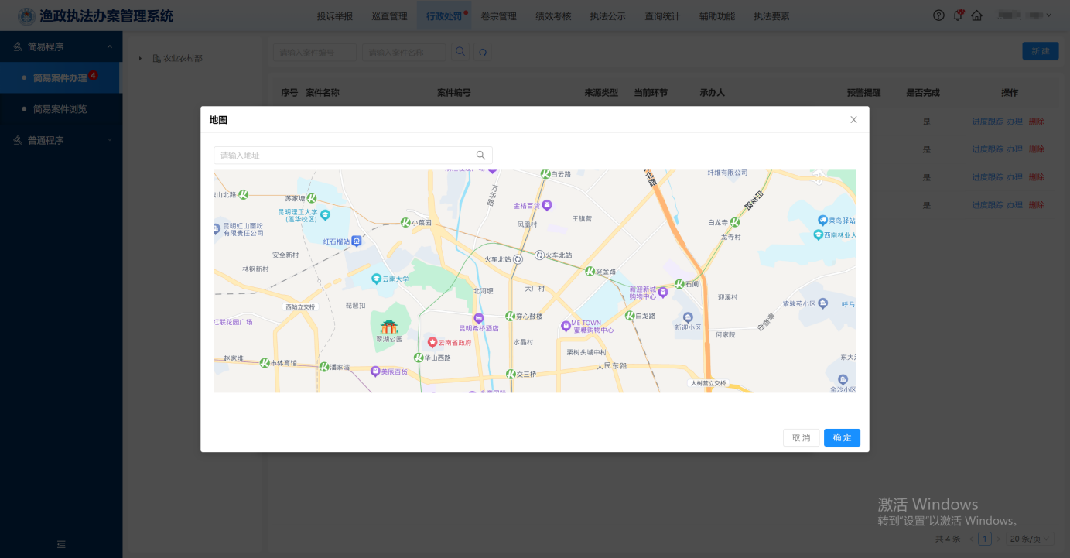
- 选择案件发生地页面
4、当事人类型分为自然人、个体工商户、法人、非法人组织，不同当事人类型对应不同当事人信息。
5、当事人名称可通过模糊搜索进行查询，选择后带入当事人其他信息项。
- 【办理】
点击“办理”跳转到办理页面。案件办理页面分为基础信息、执法文书和证据管理三个模块，简易案件分为调查取证、当场处罚决定、结案报审等三个环节。
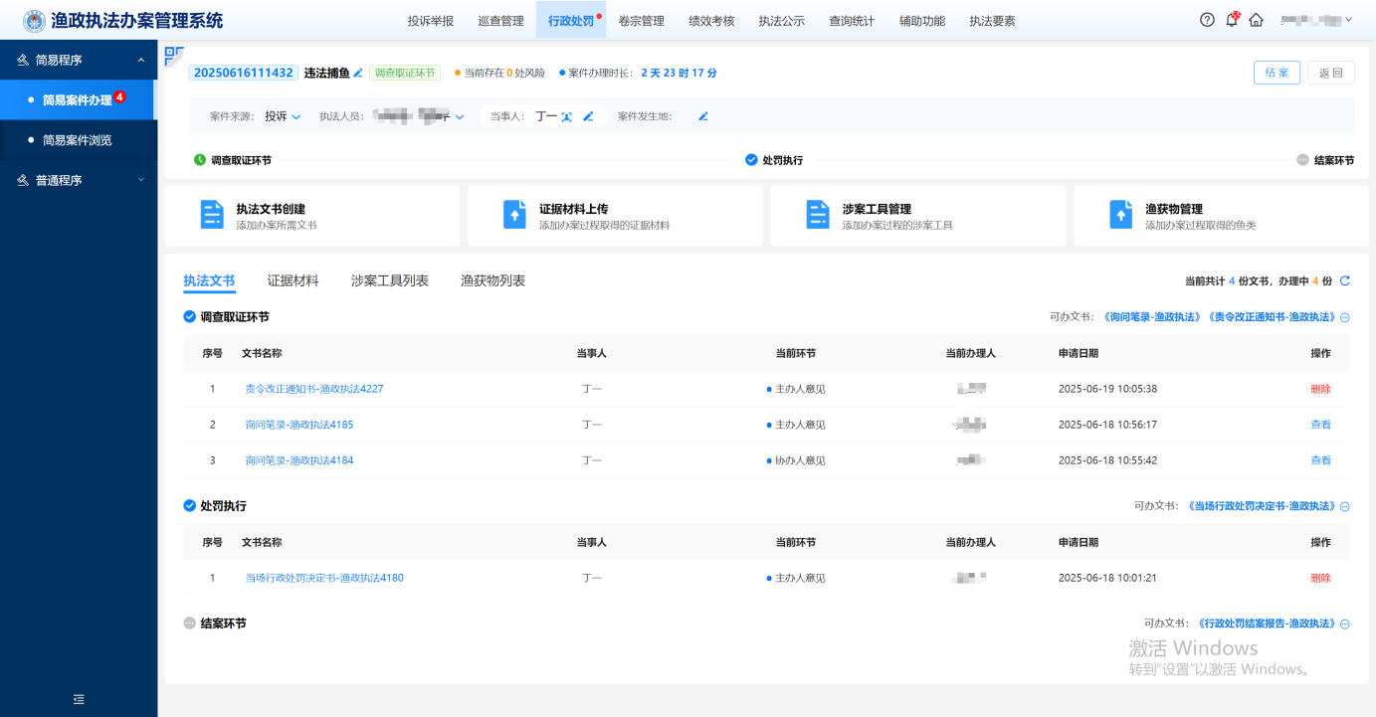
- 简易案件办理页面
  - 【基础信息】
基础信息模块可进行修改案件办理信息、对当事人信息进行新建、编辑和删除等操作和查看当事人的全息画像。
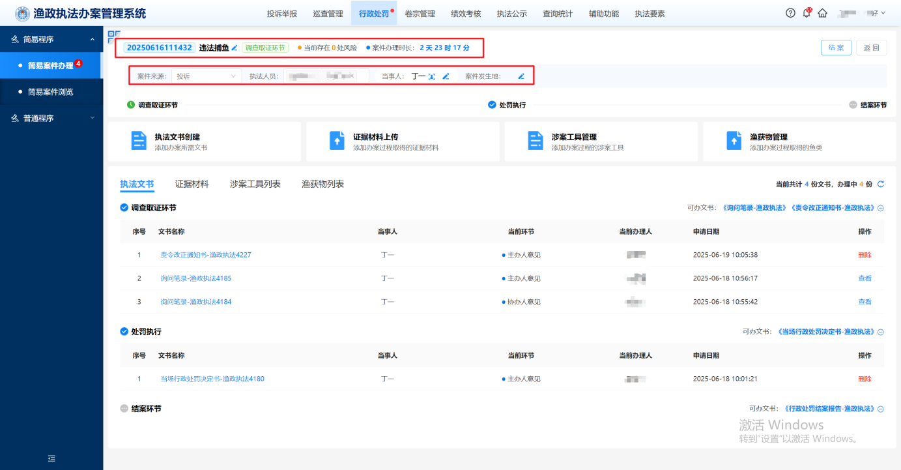
- 修改办理信息页面
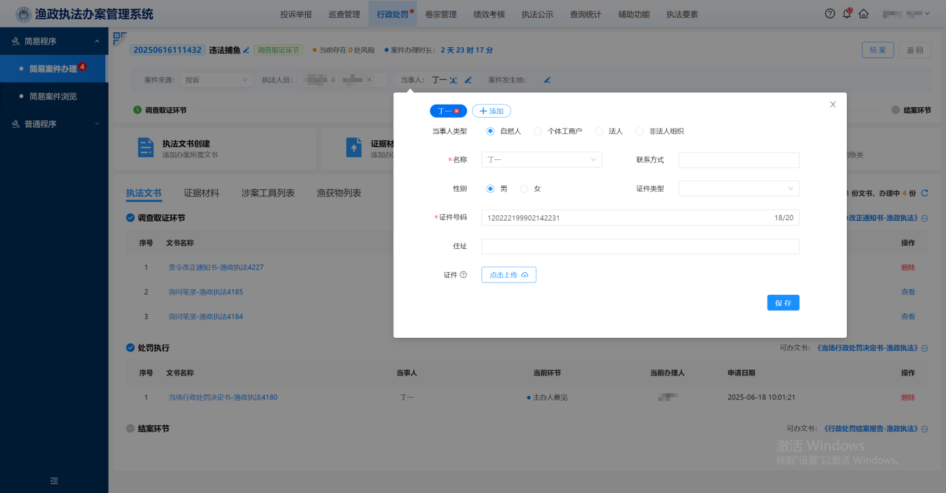
- 新建当事人页面
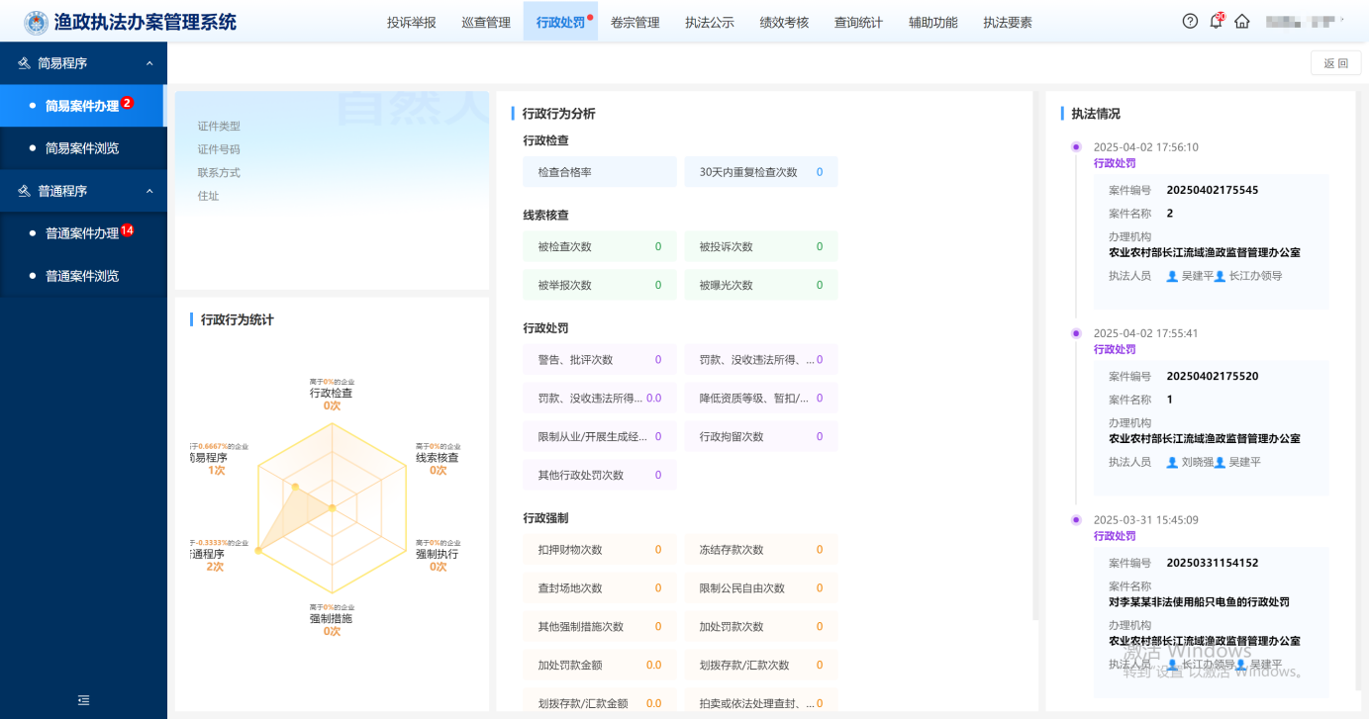
- 当事人全息画像页面
  - 【执法文书】
通过点击“执法文书创建按钮”为相应子环节添加文书，也可以在下方执法环节名称右侧点击文书名称快速添加文书，添加文书的环节名称将从灰色变为蓝色并显示该环节下的待办理的文书。选取后的文书可通过右上角的“提交审批”按钮发给下一环节办理人办理；点击“暂存”按钮保存当前文书；点击“预览PDF”按钮提前查看文书办结样式；点击“流程跟踪”按钮查看当前文书流转环节及流转情况；点击“操作日志”按钮查看执法人员对当前文书进行的操作；点击“返回”按钮返回上一界面。
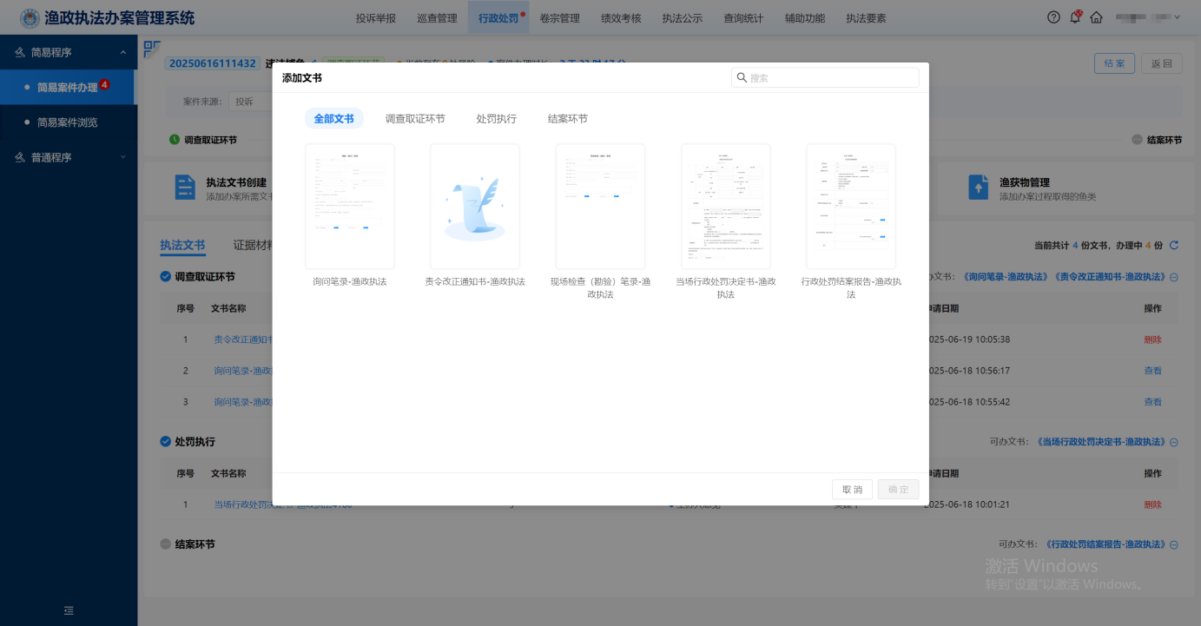
- 点击执法文书创建按钮添加文书页面
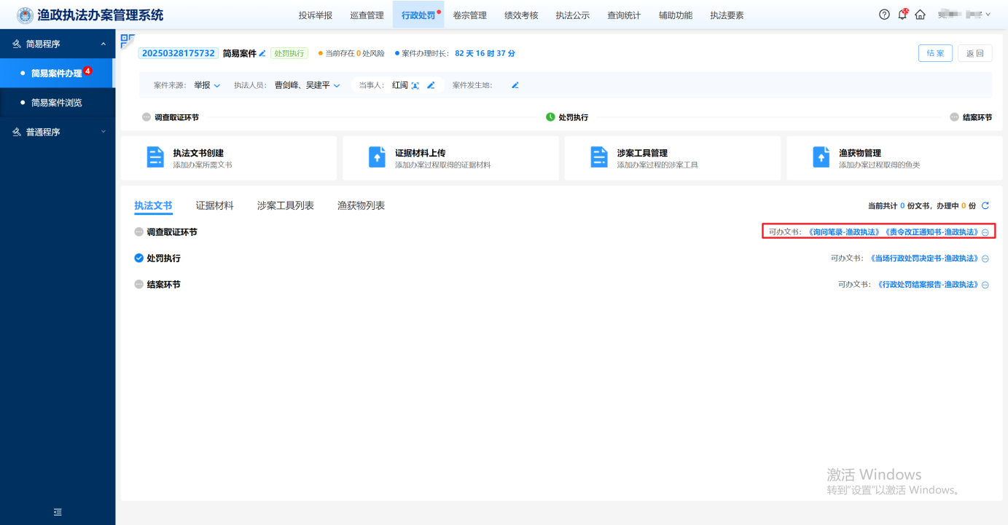
- 双击点击文书名称快速添加文书页面
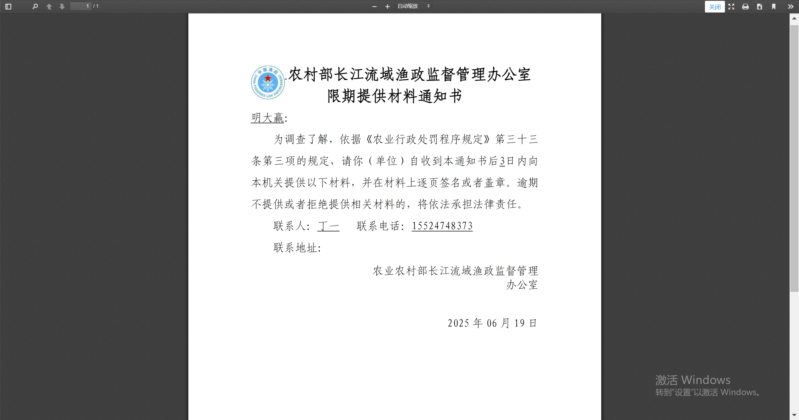
- 文书预览pdf页面
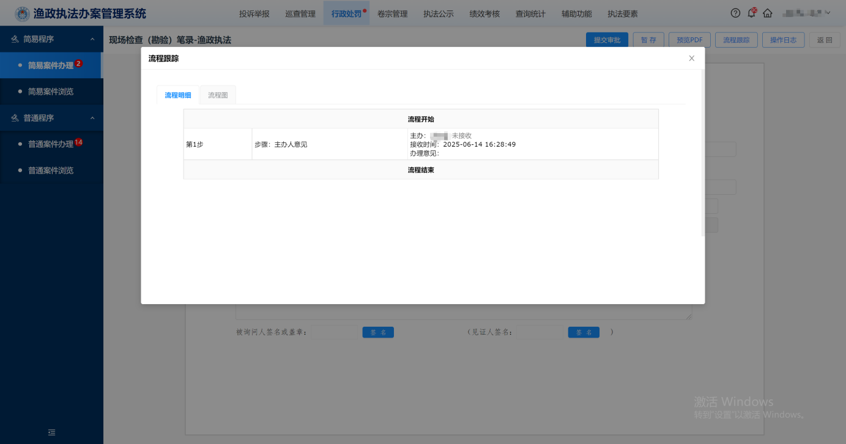
- 文书流程跟踪页面
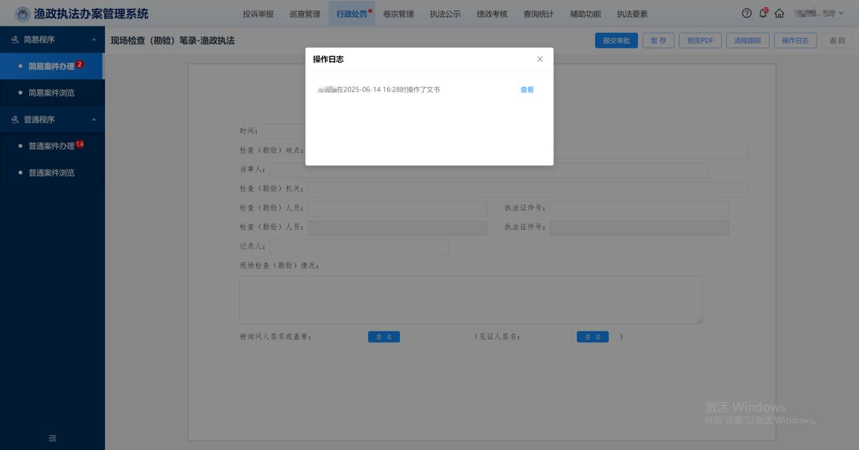
- 文书操作日志页面
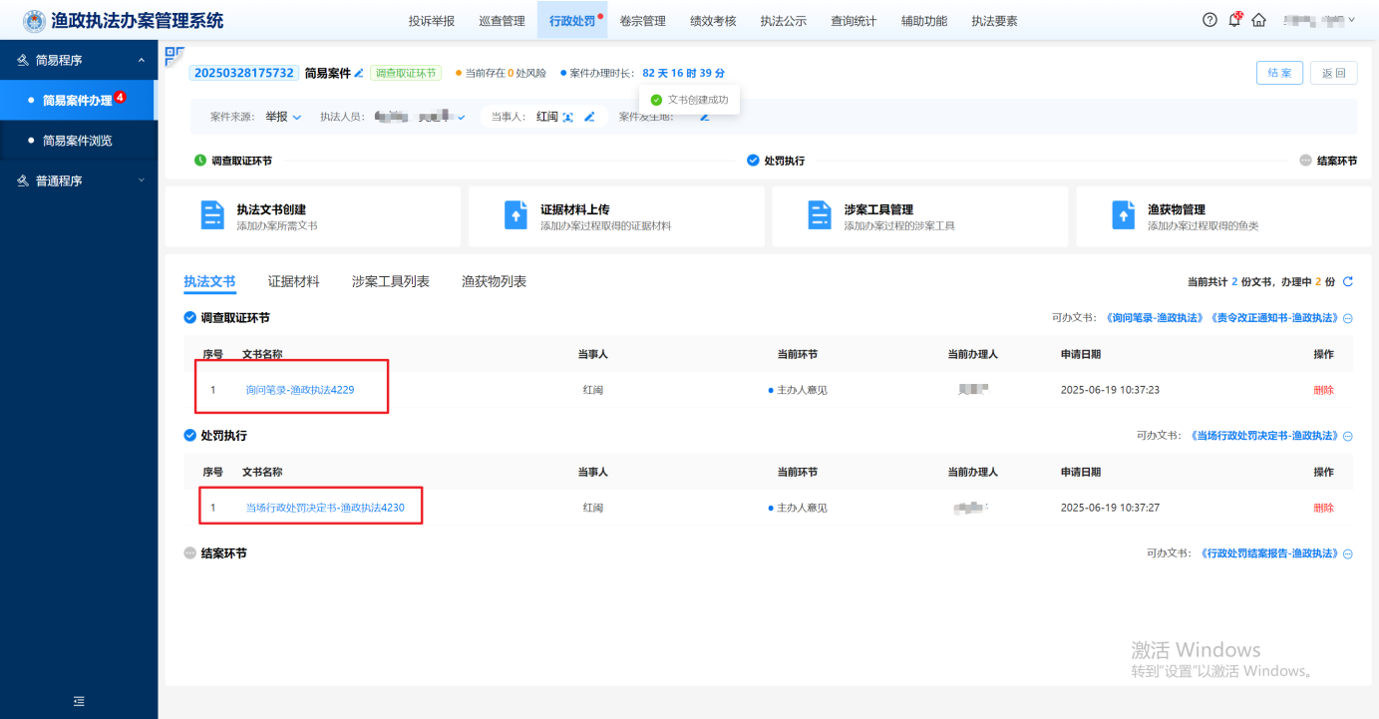
- 待办理文书页面
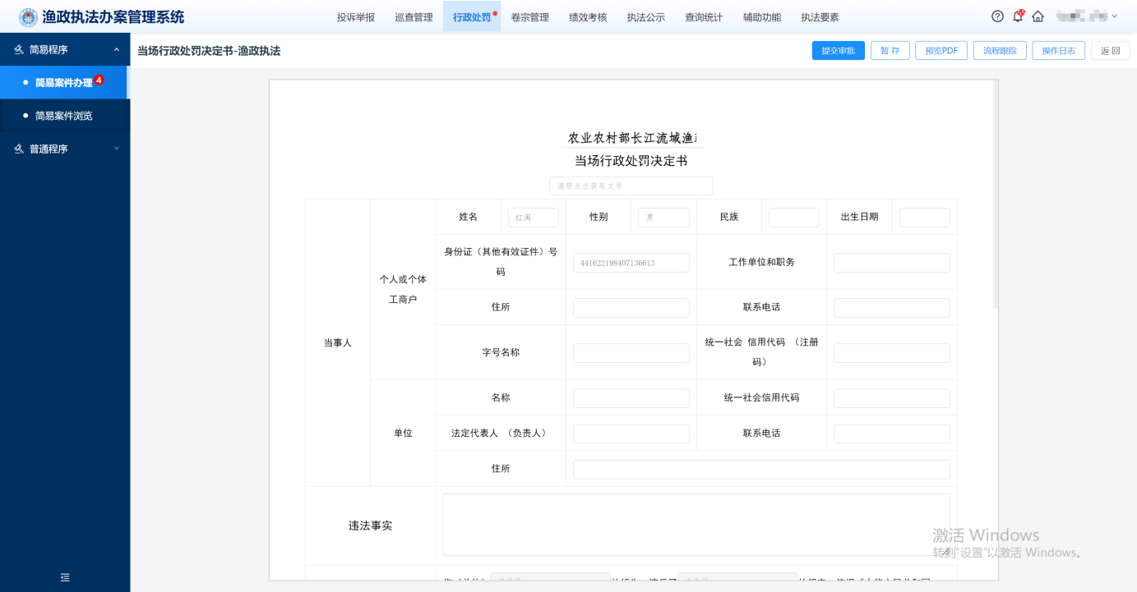
- 文书操作页面
注意事项：
1、文书办理页面中有部分输入框中带有“常”图标，表明执法系统已收录了相关的信息内容，执法人员在办理文书时尽量点击图标直接将内容回填至输入框内。
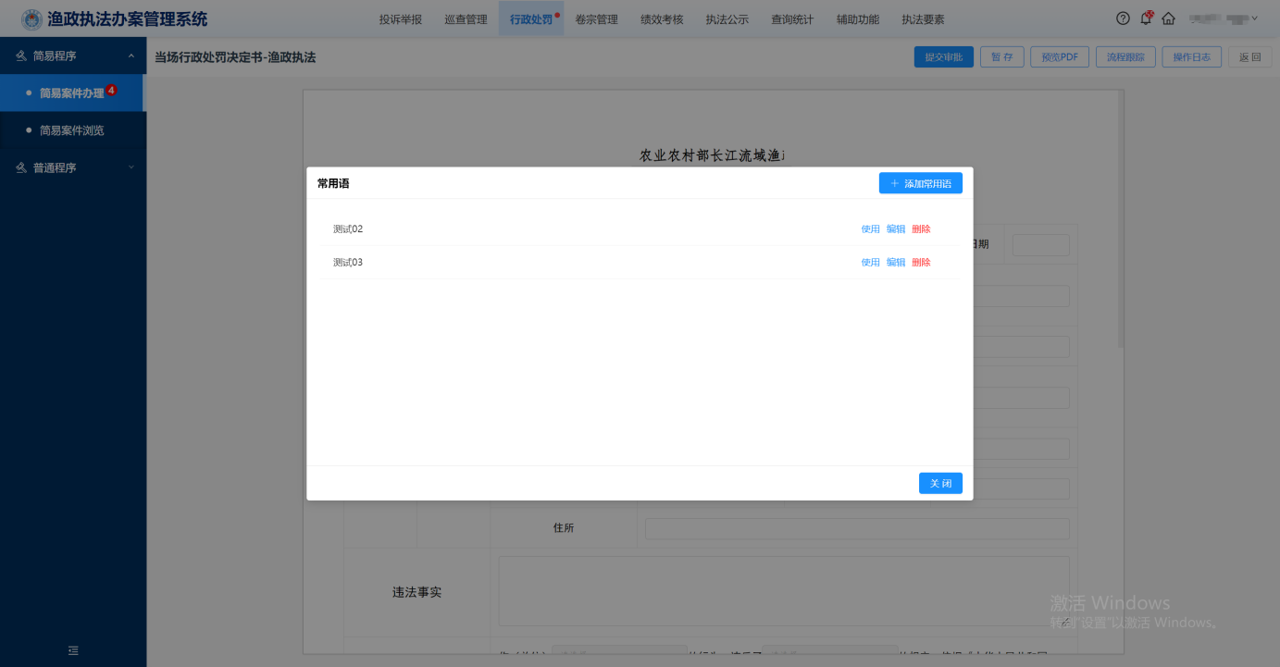
- 文书案由搜索页面
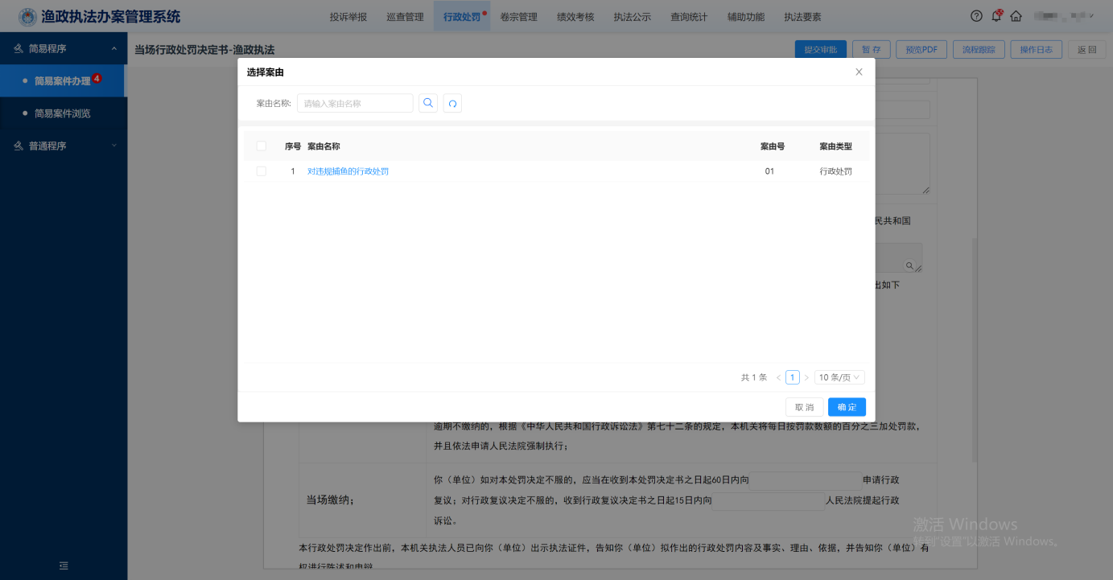
- 文书法律法规搜索页面
  - 【证据管理】
点击“证据材料上传”按钮进行证据上传，选取证据后弹出证据信息弹窗，填写证据信息后完成上传。
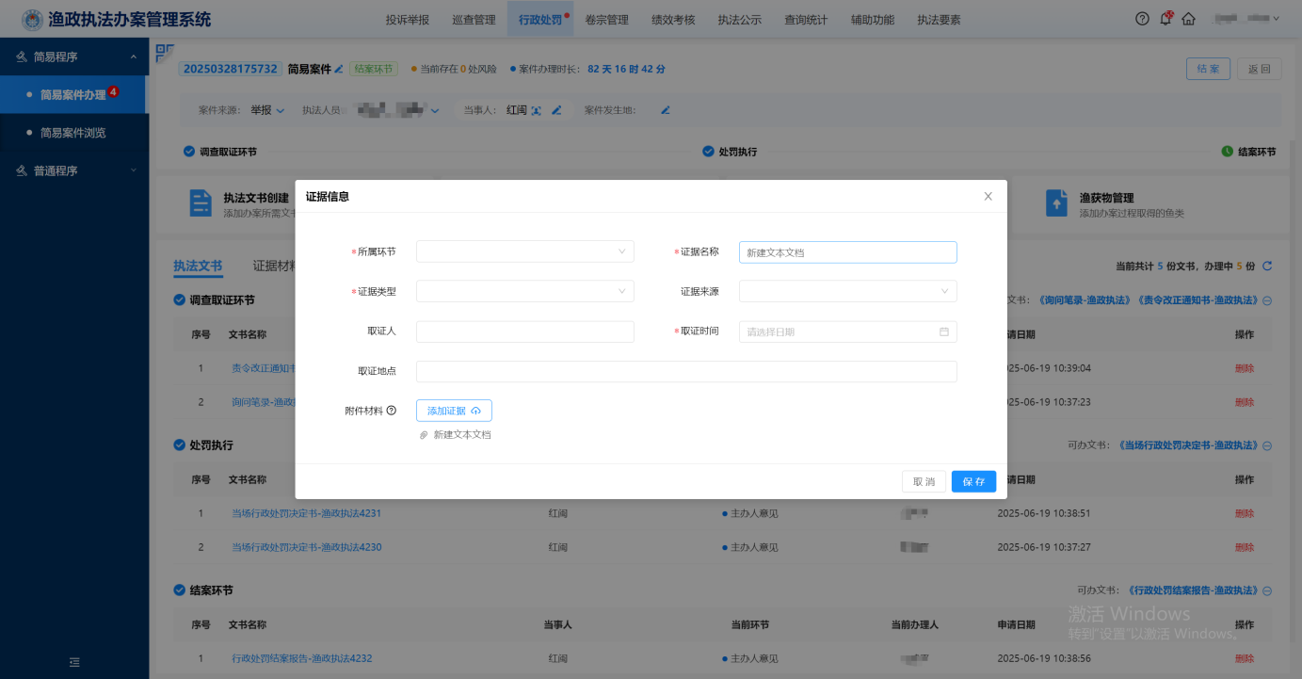
- 证据上传页面
  - 【涉案工具管理】
点击“涉案工具管理”按钮进行涉案工具信息填写，选取工具类型后下方会弹出相对应的工具信息进行填写，填写工具信息后点击保存，完成上传。
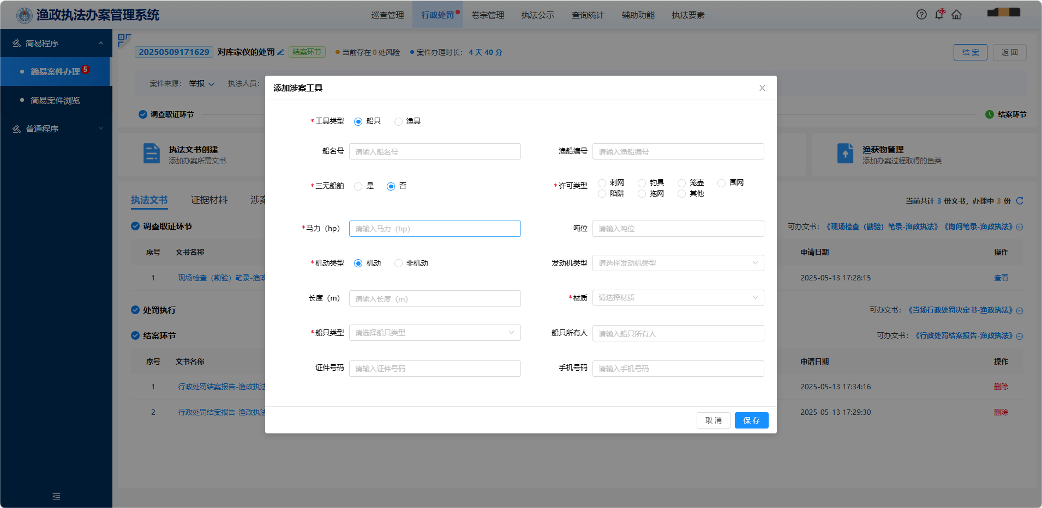
- 涉案工具信息填写页面
  - 【渔获物管理】
点击“渔获物管理”按钮进行渔获物信息填写，下方可以点击“附件上传”按钮可以上传渔获物相关附件信息，填写完信息后点击保存，完成上传。
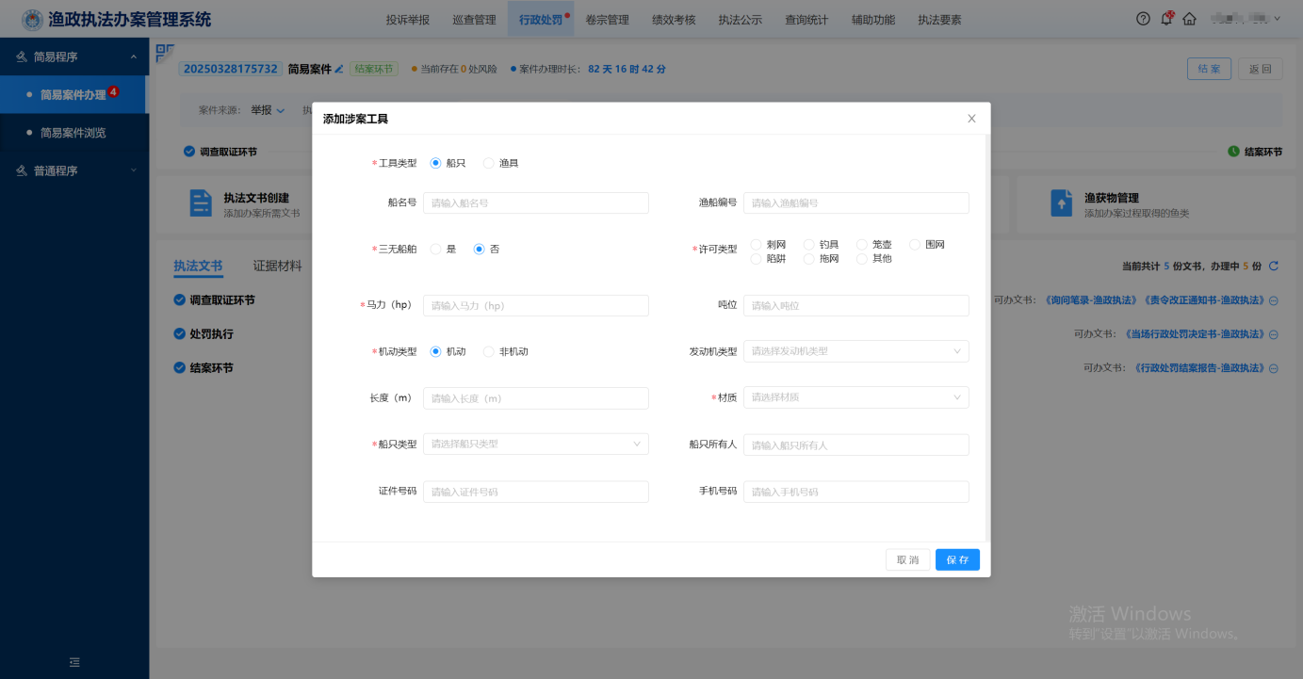
- 涉案工具信息填写页面

简易案件浏览
首先在顶部选择行政处罚模块再点击左侧菜单栏中简易程序-简易案件浏览进入案件浏览列表页面点击案件名称可进入查看案件详情点击进度跟踪可进入查看案件办理流程。
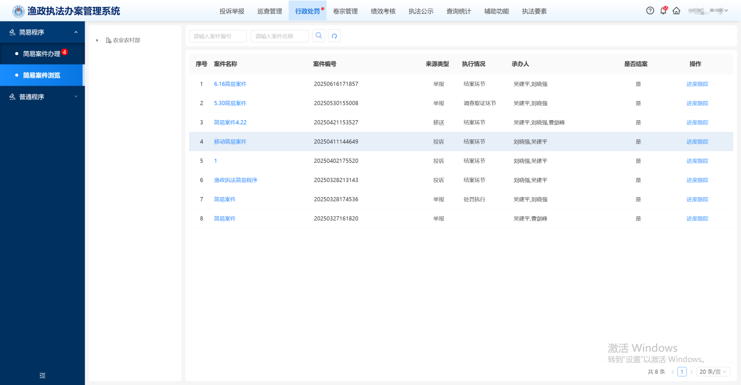
- 简易案件浏览列表页面
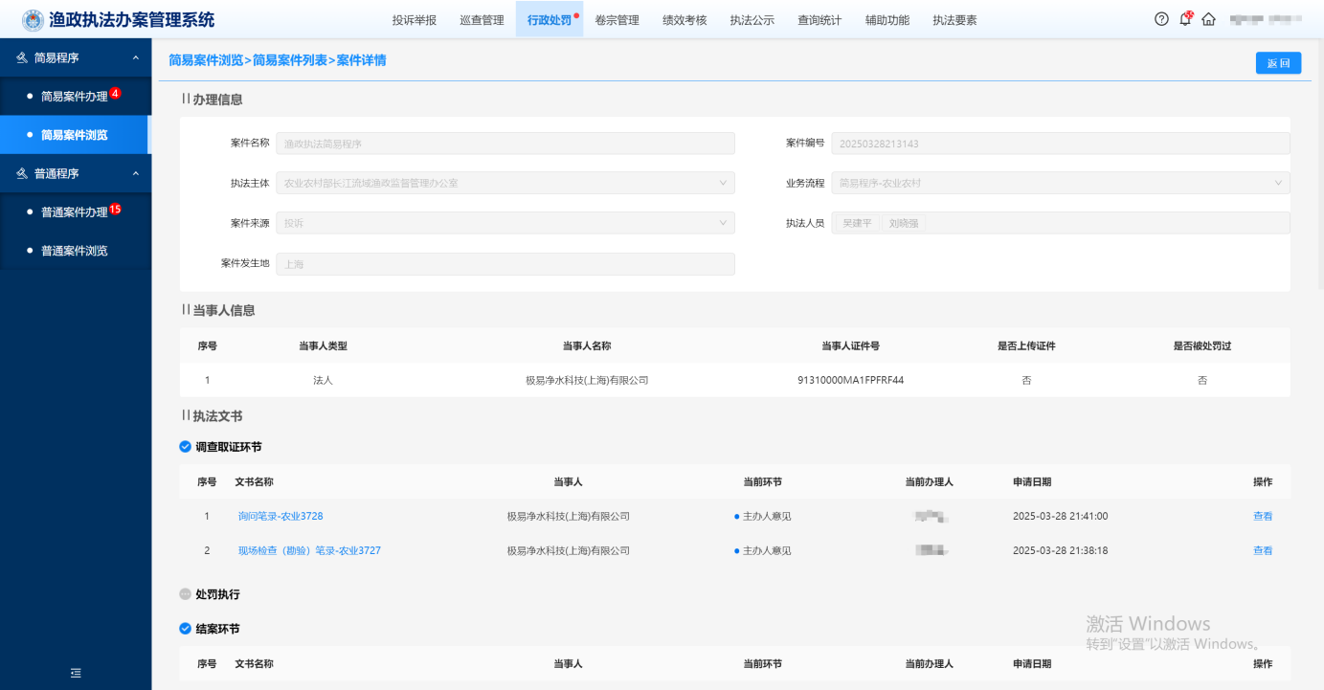
- 简易案件详情页面
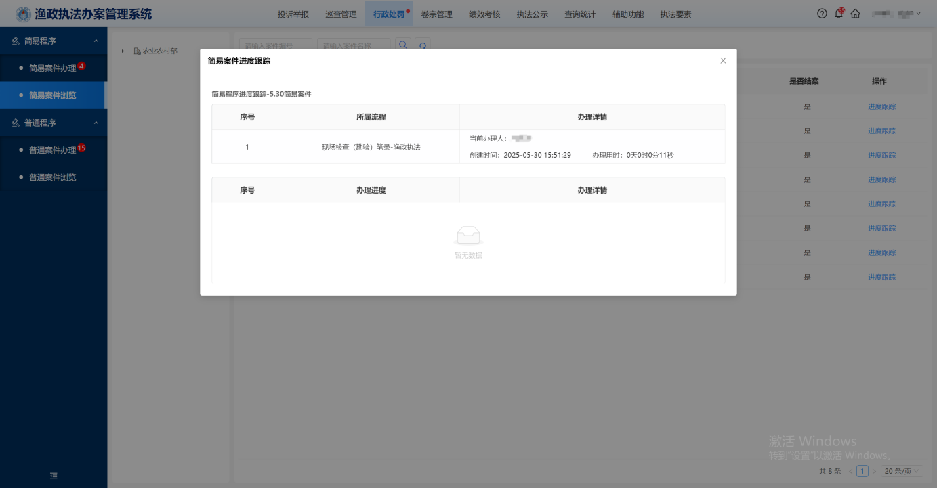
- 进度跟踪页面

普通程序

普通案件办理
普通程序案件办理用来提供给执法人员进行普通案件的办理及跟踪查看。首先在顶部选择行政处罚模块再点击左侧菜单栏中行政处罚-普通程序-普通案件办理进入案件办理列表页面。
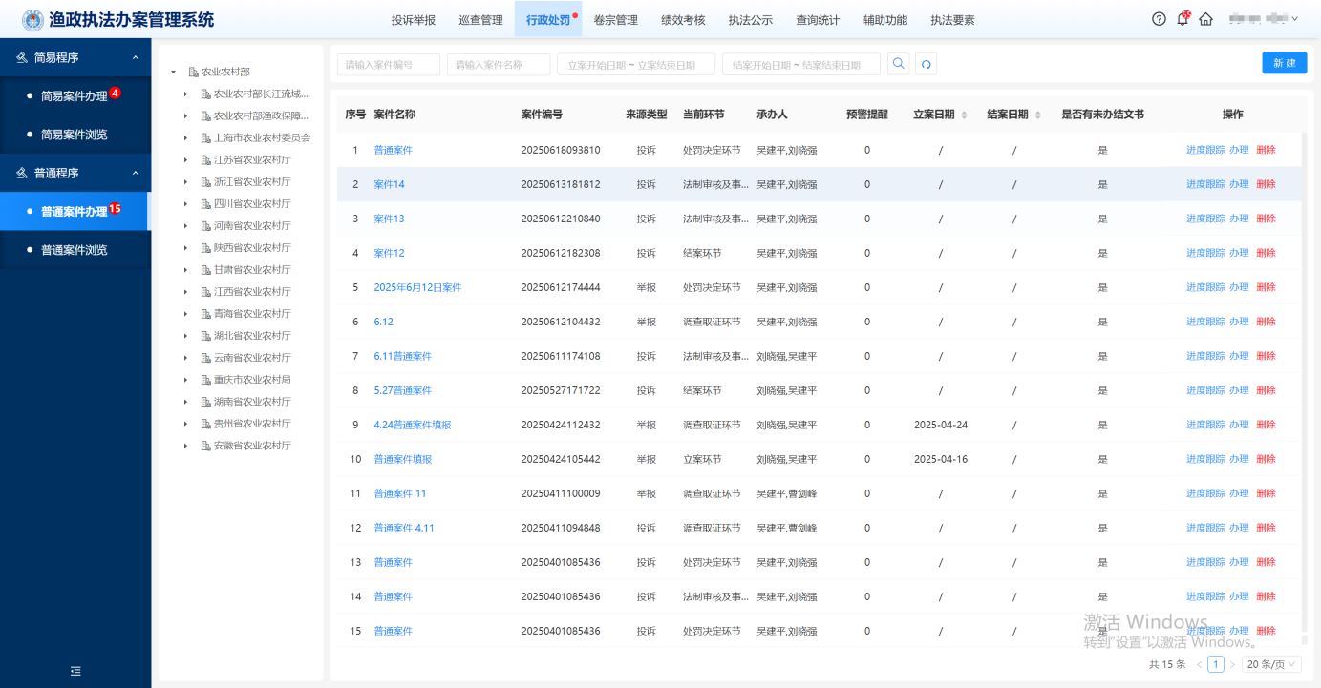
- 普通案件办理列表页面
注意事项：
1、时限预警为3个月，超过3个月则显示逾期，离时限还有10天的时候进行临期提醒。
- 【新建】
点击“新建”按钮弹出新建普通案件弹窗。填写相关信息后点击“保存”按钮完成普通案件的新建，点击“取消”按钮关闭当前弹窗。
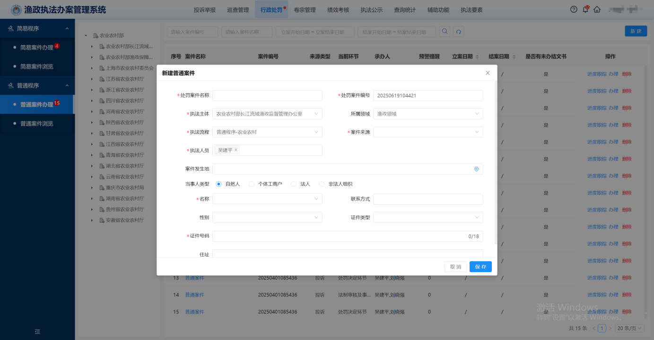
- 新建普通案件页面
注意事项：
1、案件需两名及以上执法人员进行办理。
2、案件编号以时间戳方式生成（年月日时分秒+随机数）。
3、点击案件发生地可弹出地图，通过点击地图上的位置自动生成地址信息。
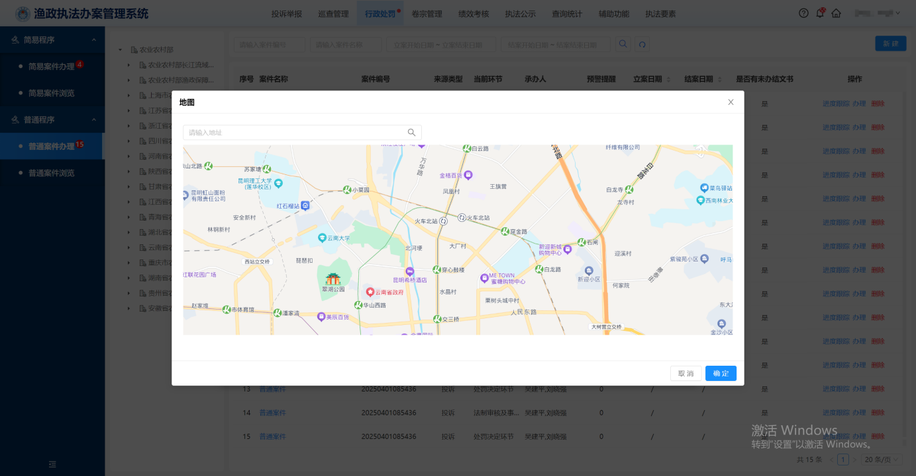
- 选择案件发生地页面
4、当事人类型分为自然人、个体工商户、法人、非法人组织，不同当事人类型对应不同当事人信息。
5、当事人名称可通过模糊搜索进行查询，选择后带入当事人其他信息项。
- 【办理】
点击“办理”跳转到办理页面。案件办理页面分为基础信息、执法文书和证据管理三个模块，普通案件分为立案、调查取证、法制审核及事先告知、处罚决定、处罚执行、结案六个环节。
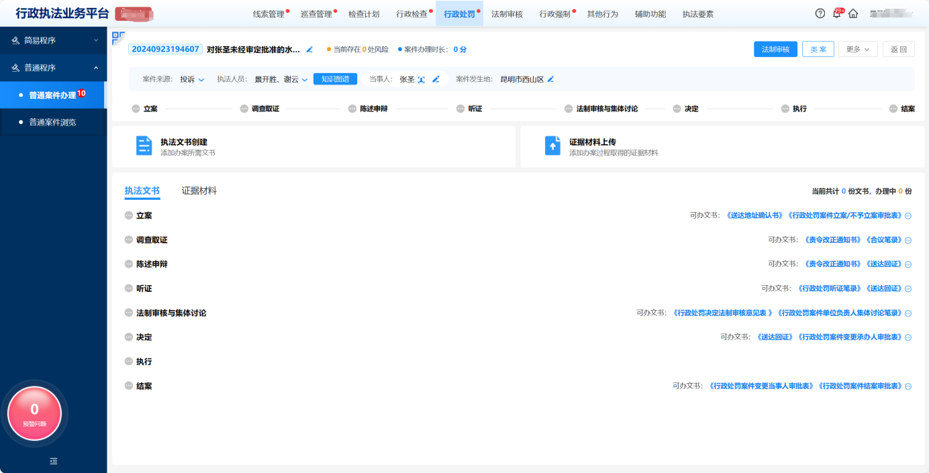
- 普通案件办理页面
  - 【基础信息】
基础信息模块可进行修改案件办理信息、对当事人信息进行新建、编辑和删除等操作和查看当事人的全息画像。
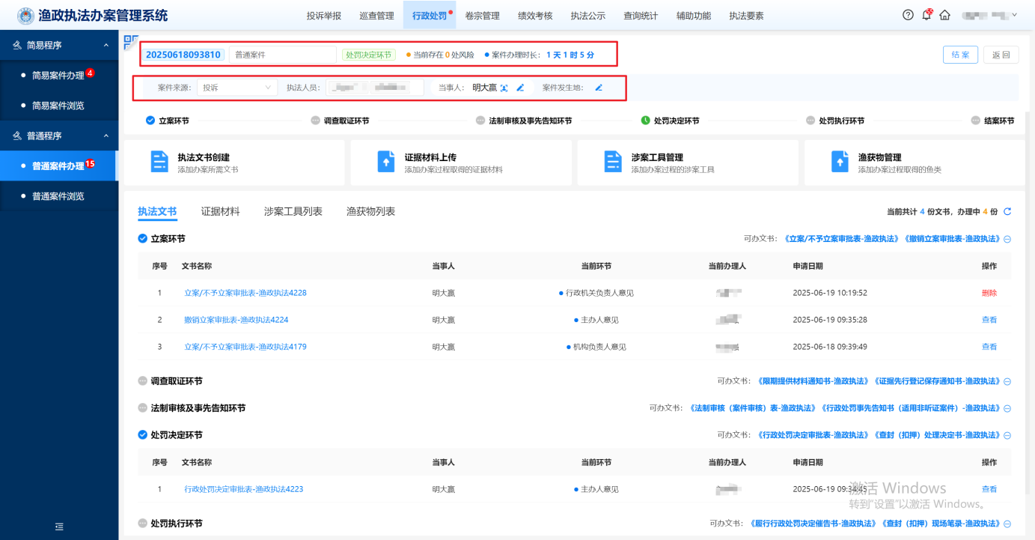
- 修改办理信息页面
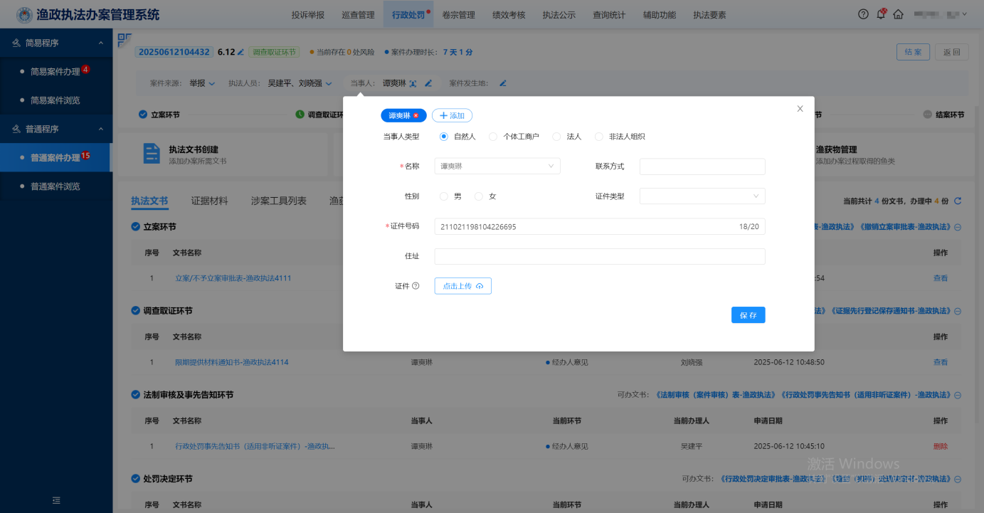
- 新建当事人页面
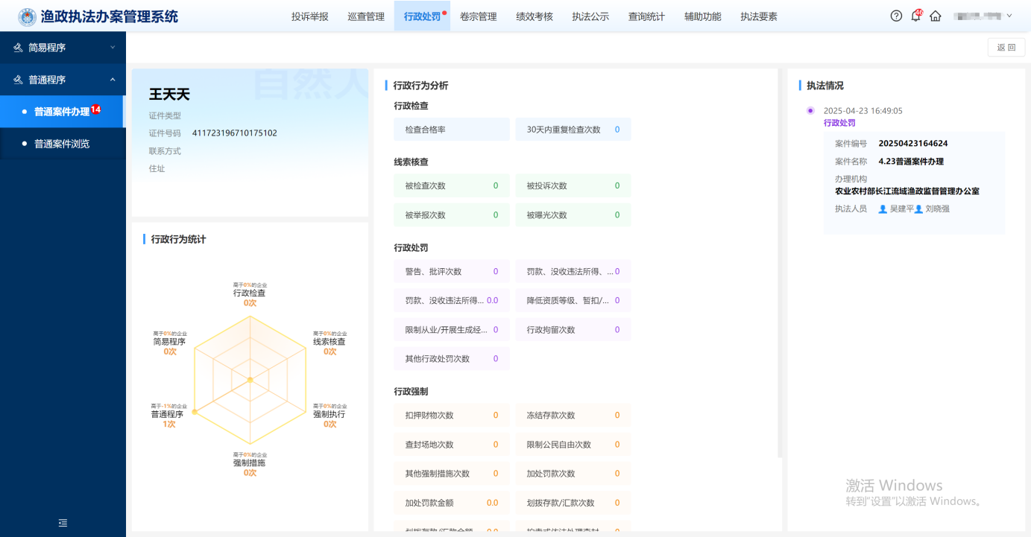
- 当事人全息画像页面
  - 【执法文书】
通过点击“执法文书创建按钮”为相应子环节添加文书，也可以在下方执法环节名称右侧点击文书名称快速添加文书，添加文书的环节名称将从灰色变为蓝色并显示该环节下的待办理的文书。选取后的文书可通过右上角的“提交审批”按钮发给下一环节办理人办理；点击“暂存”按钮保存当前文书；点击“预览PDF”按钮提前查看文书办结样式；点击“流程跟踪”按钮查看当前文书流转环节及流转情况；点击“操作日志”按钮查看执法人员对当前文书进行的操作；点击“返回”按钮返回上一界面。
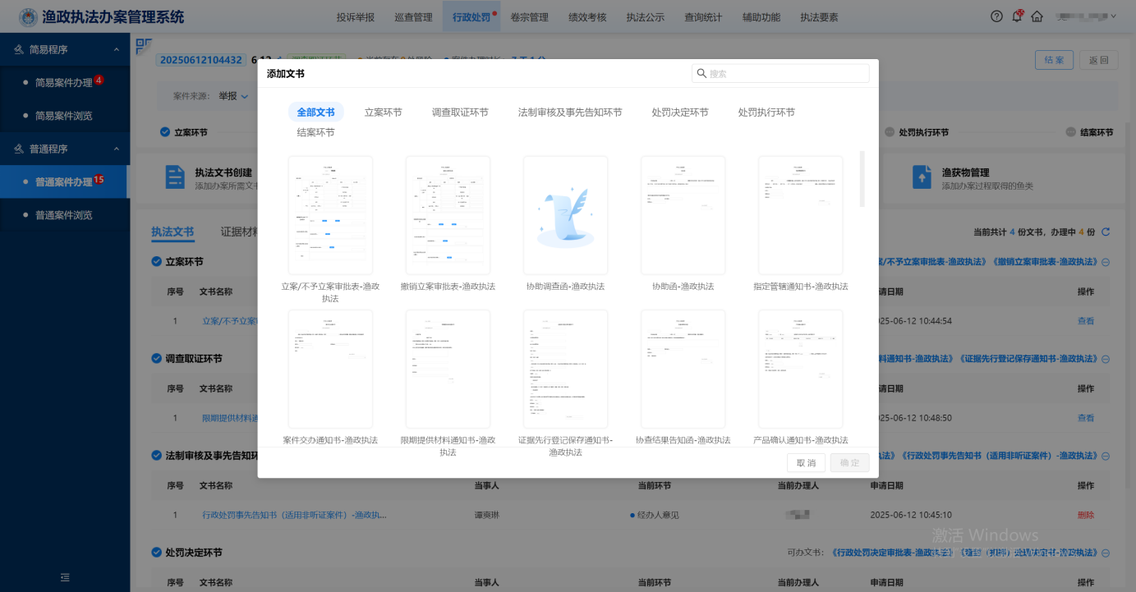
- 点击执法文书创建按钮添加文书页面
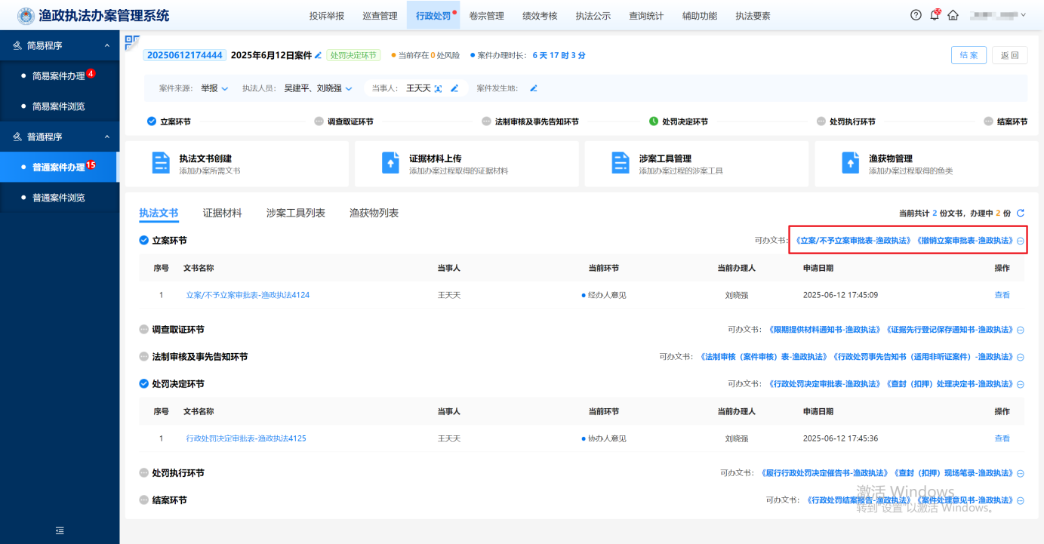
- 双击点击文书名称快速添加文书页面
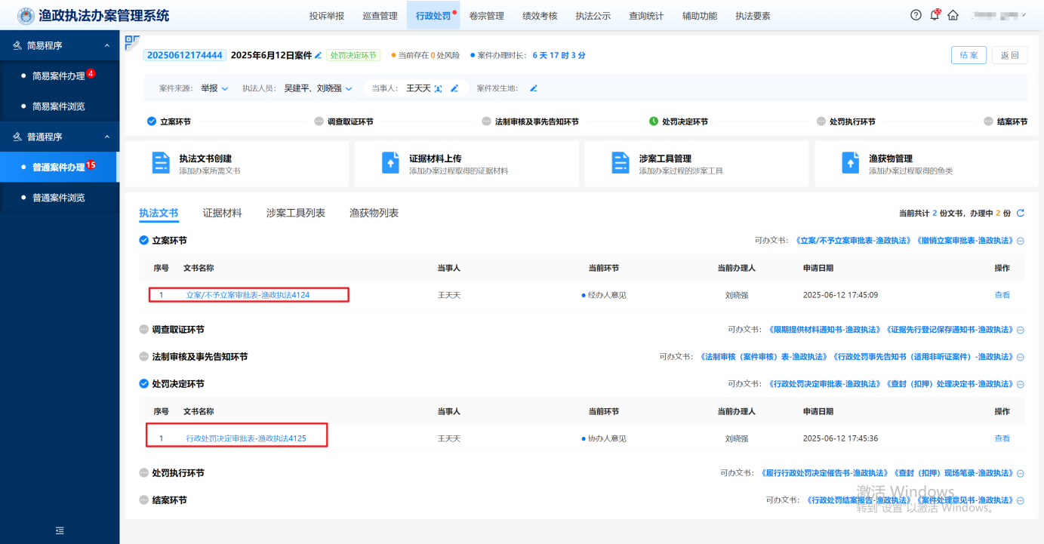
- 待办理文书页面
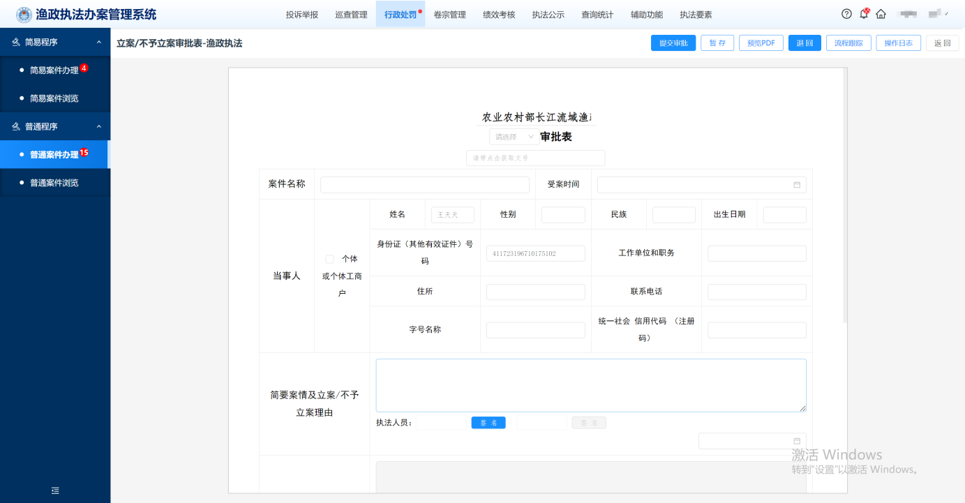
- 文书操作页面
- 文书预览pdf页面
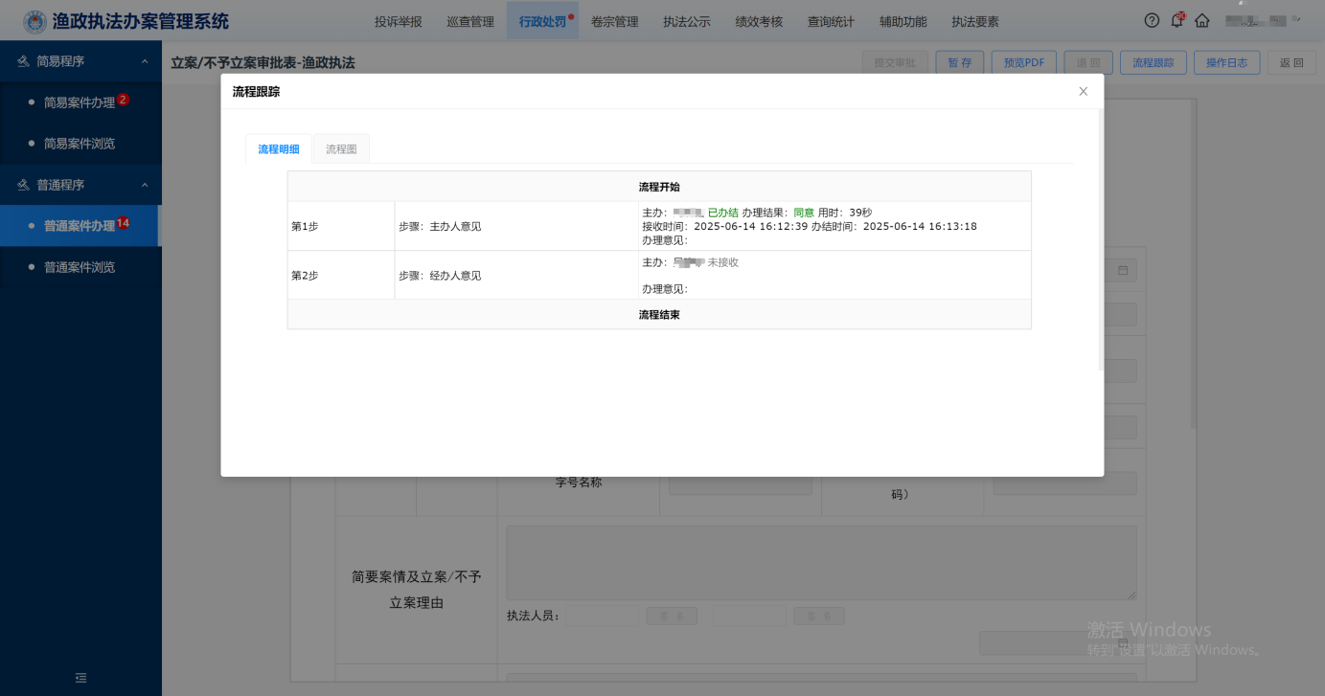
- 文书流程跟踪页面
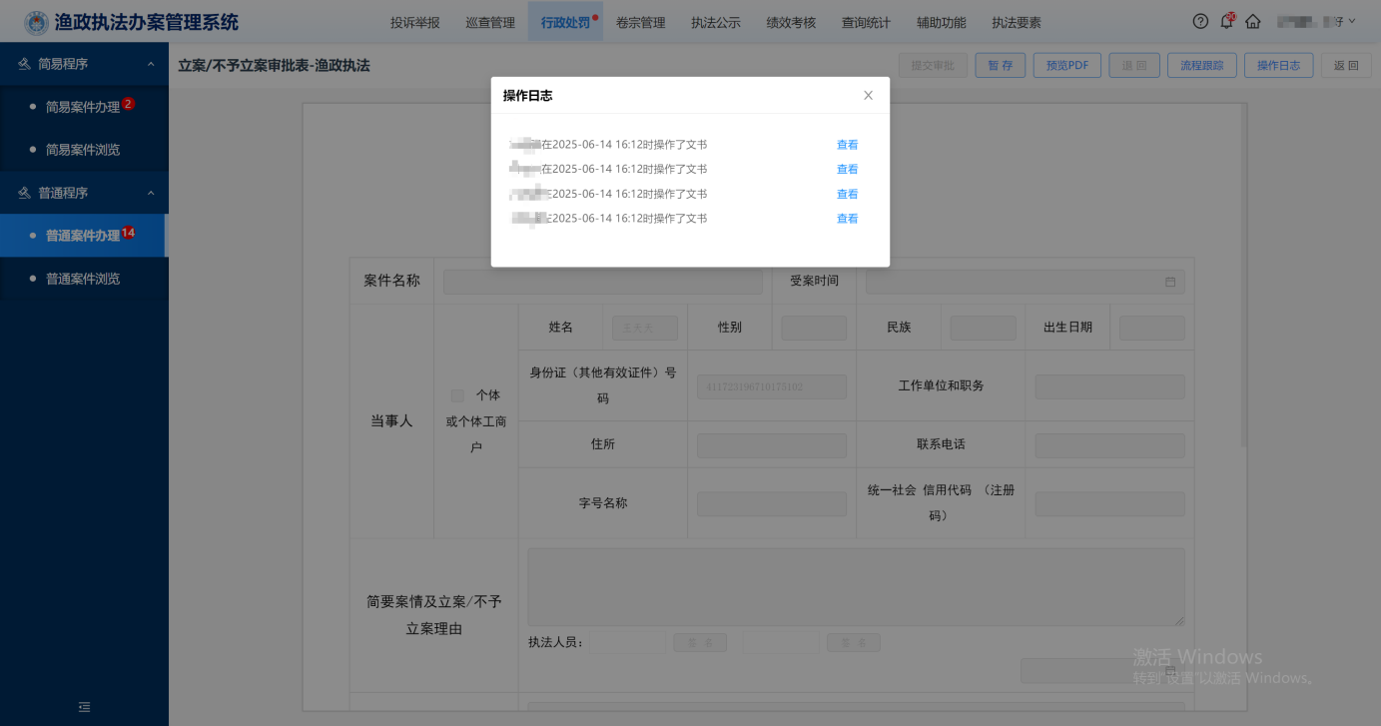
- 文书操作日志页面
注意事项：
1、文书办理页面中有部分输入框中带有图标，表明执法系统已收录了相关的信息内容，执法人员在办理文书时尽量点击图标直接将内容回填至输入框内。
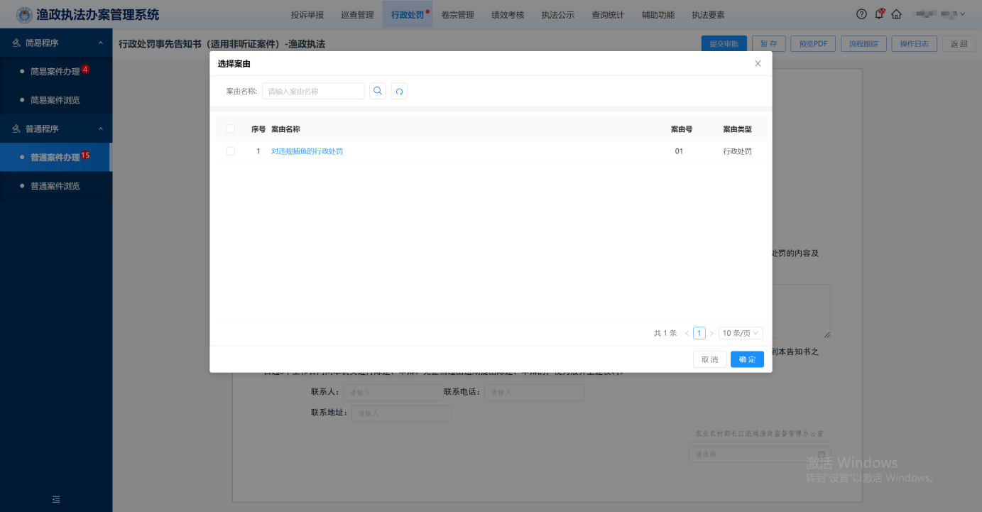
- 文书案由搜索页面
2、部分文书内容为必填项内容，若存在必填项内容未填写时，点击“提交审批”按钮时会进行提醒。
文书创建完成后填入相关信息可以点击提交审批交由下一个执法人员进行文书审批工作。下一个接到文书查看具体内容后可以选择审批通过或者文书退回。根据设定好的文书流程提交审批后文书会一级一级流转直至流程结束。
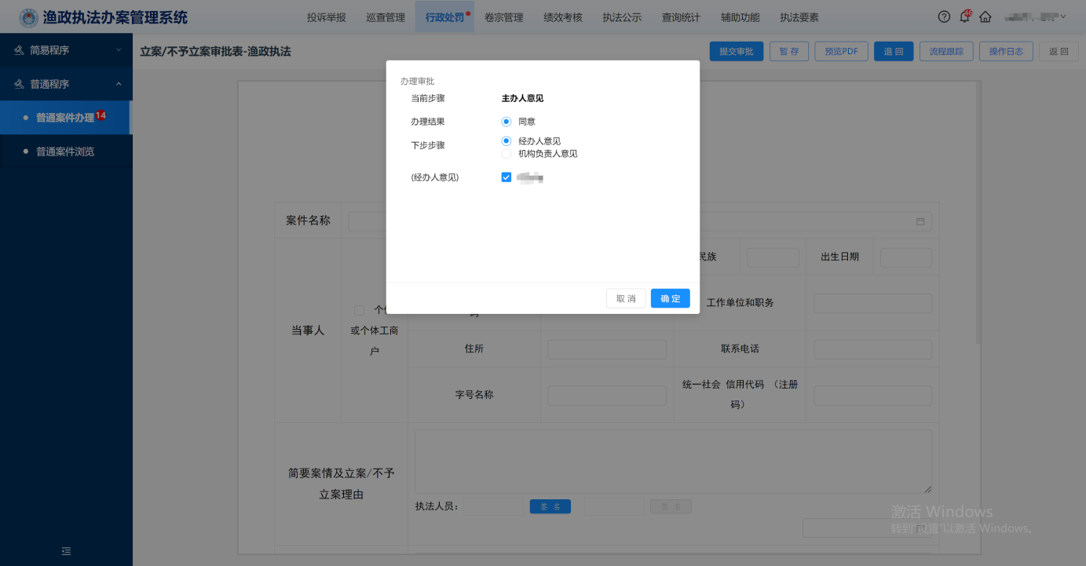
- 文书提交审批页面
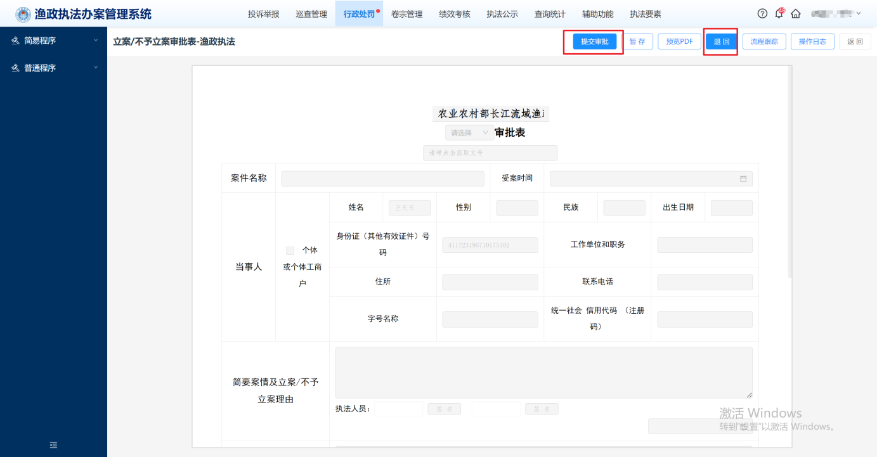
- 文书提交审批页面
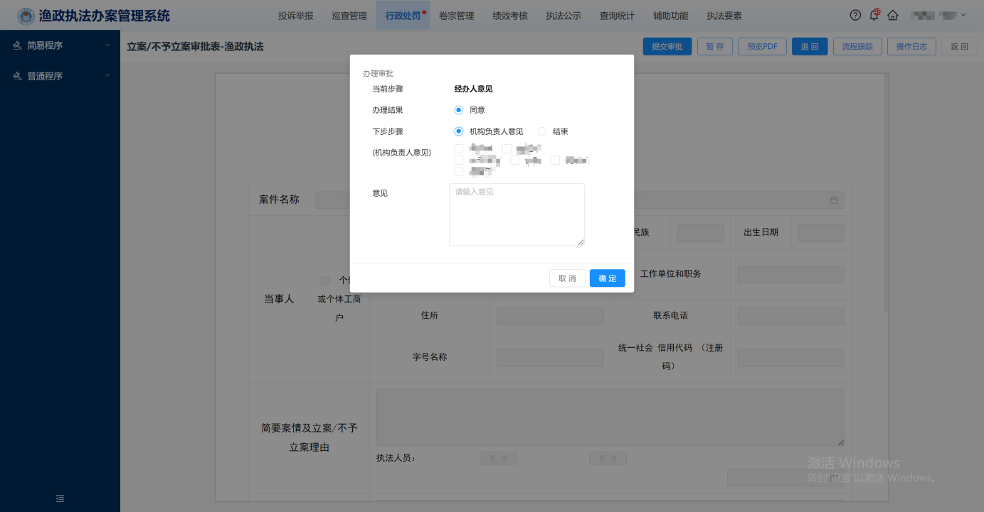
- 文书提交审批页面
  - 【证据管理】
点击“证据材料上传”按钮进行证据上传，选取证据后弹出证据信息弹窗，填写证据信息后完成上传。
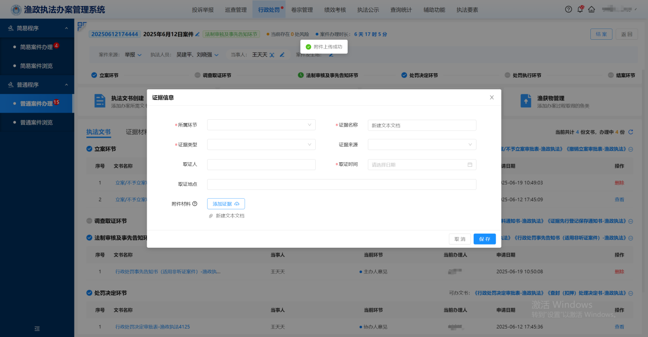
- 证据上传页面
  - 【涉案工具管理】
点击“涉案工具管理”按钮进行涉案工具信息填写，选取工具类型后下方会弹出相对应的工具信息进行填写，填写工具信息后点击保存，完成上传。
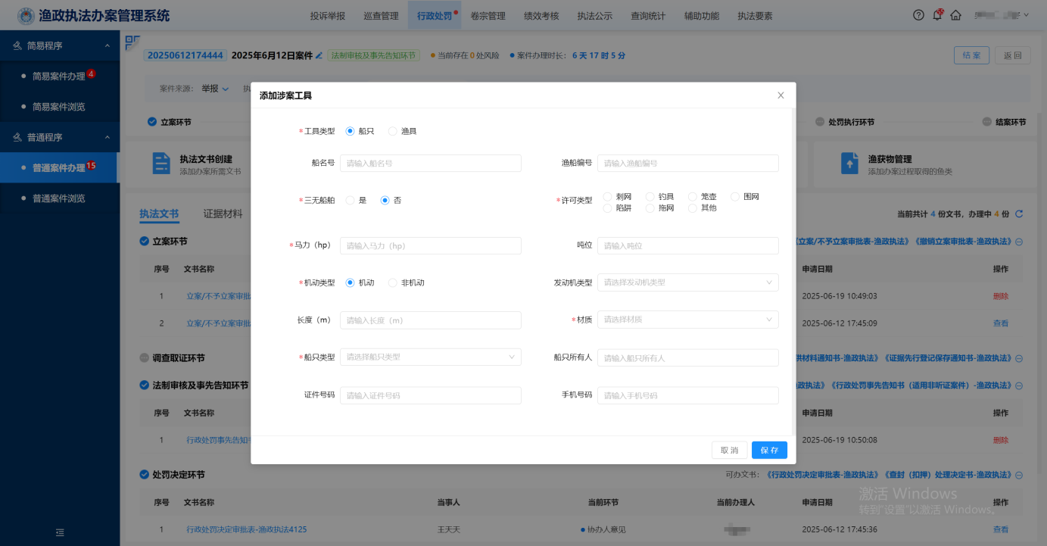
- 涉案工具管理页面
  - 【渔获物管理】
点击“渔获物管理”按钮进行渔获物信息填写，下方可以点击“附件上传”按钮可以上传渔获物相关附件信息，填写完信息后点击保存，完成上传。
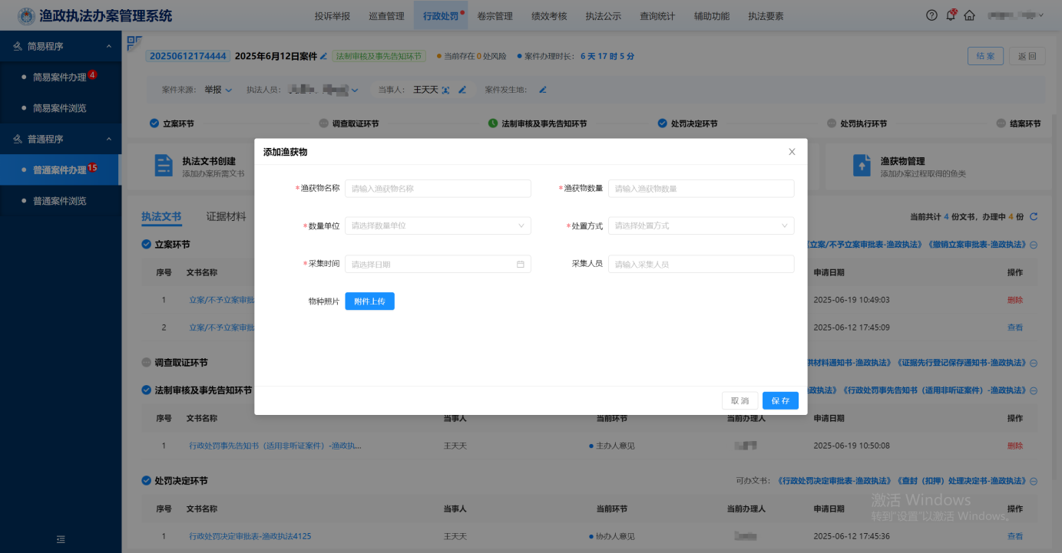
- 渔获物管理页面

普通案件浏览
首先在顶部选择行政处罚模块再点击左侧菜单栏中普通程序-普通案件浏览进入案件浏览列表页面点击案件名称可进入查看案件详情点击进度跟踪可进入查看案件办理流程点击上传典型案例填写相关信息可以将该案件上传典型案例。
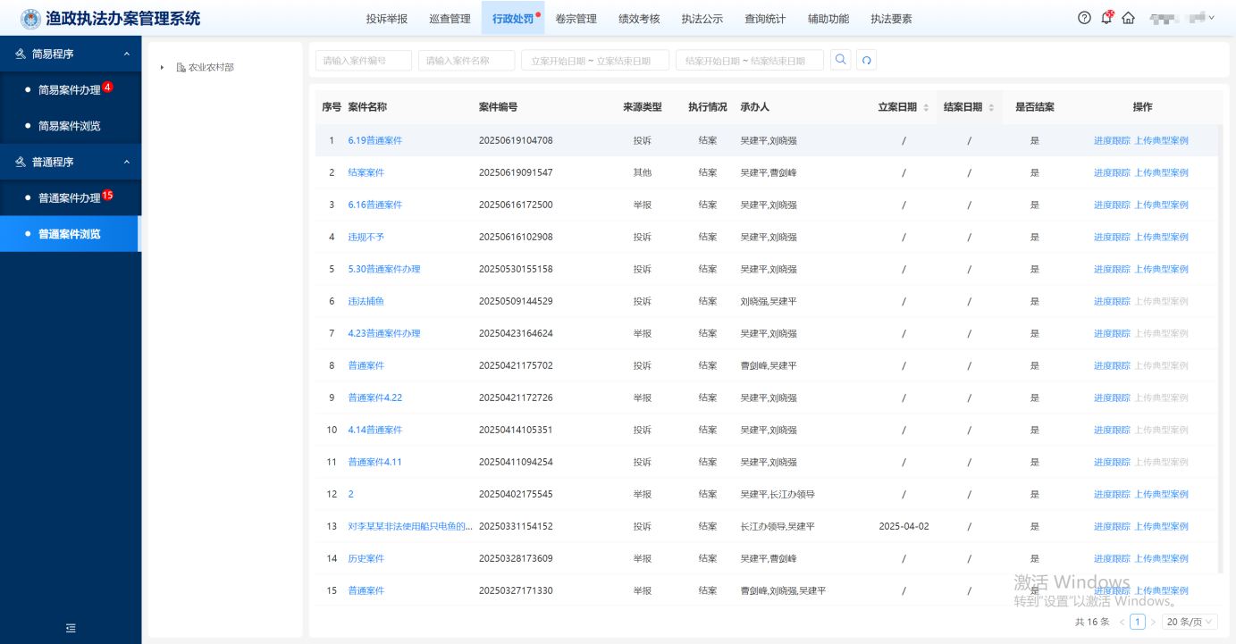
- 普通案件浏览列表页面
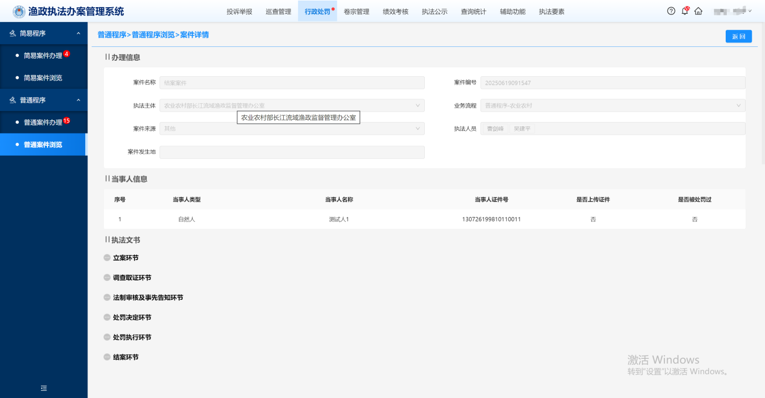
- 普通案件详情页面
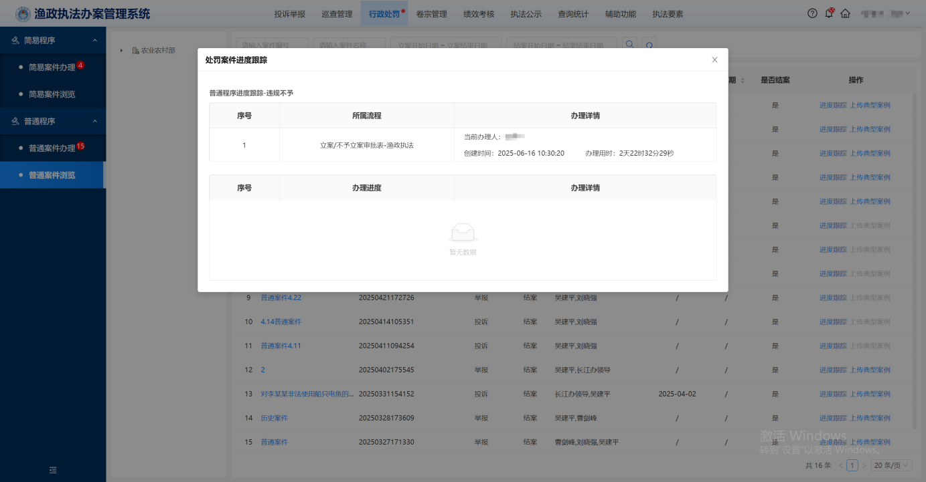
- 普通案件进度跟踪页面
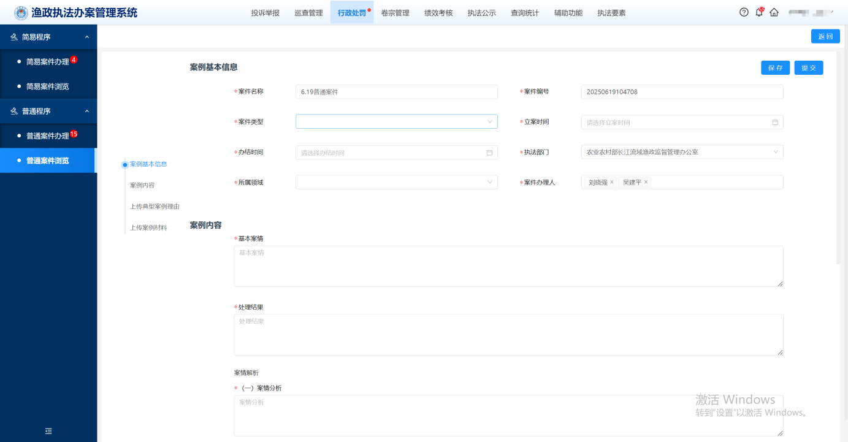
- 上传典型案例页面

执法公示

行政处罚
案件办结后，执法人员可根据三项制度的要求，将处罚案件的处理结果公布在公众服务门户及相关平台上，包括案件名称、案件内容、处罚内容及事实、案件处理依据、处罚金额、案件意见及结论、案件处理时间等内容。点击操作栏“预览”按钮可以查看案件详细信息，点击操作栏“公示”按钮可以将案件进行公示，点击“撤销”按钮，点击确定可以取消案件公示。
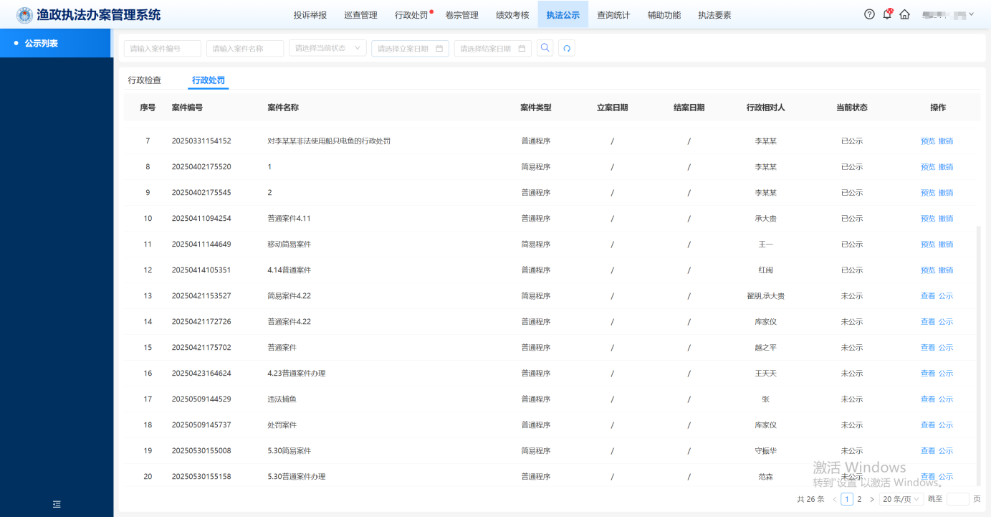
- 行政处罚页面
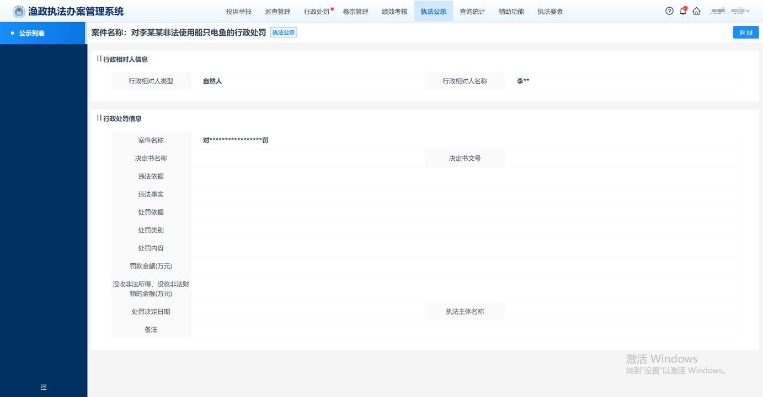
- 行政处罚预览页面
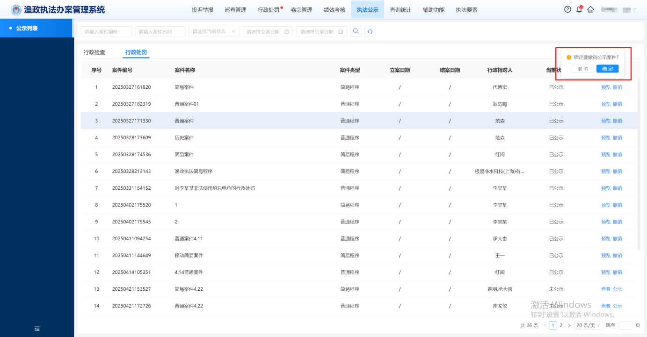
- 行政处罚撤销页面
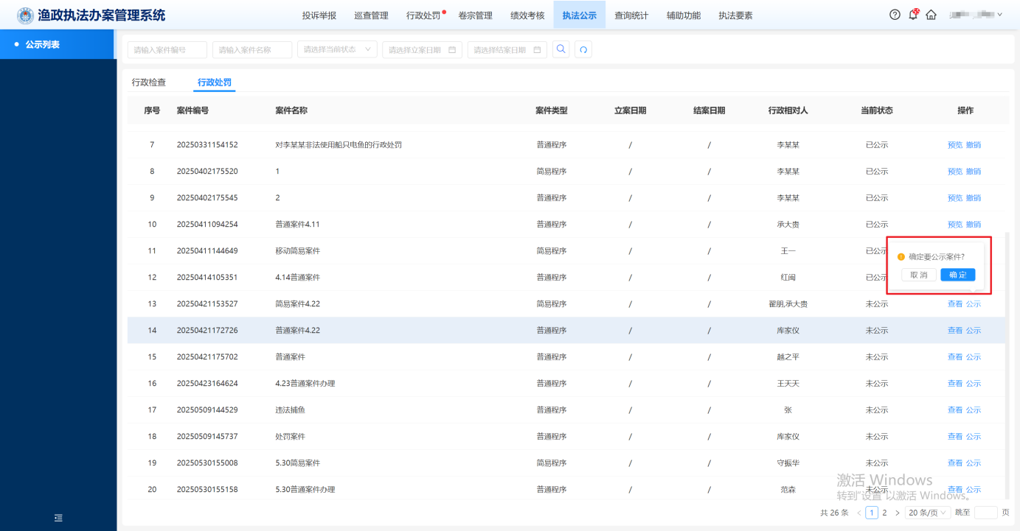
- 行政处罚公示页面

查询统计

综合查询
综合模块为执法人员和管理人员提供案件数据检索、执法行为分析及统计报表功能，便于业务监管、绩效考核和决策支持。点击“高级检索”按钮可以自定义条件进行查询，点击下方“添加为常用选项”按钮，可以保存本次查询条件，方便后续直接使用。
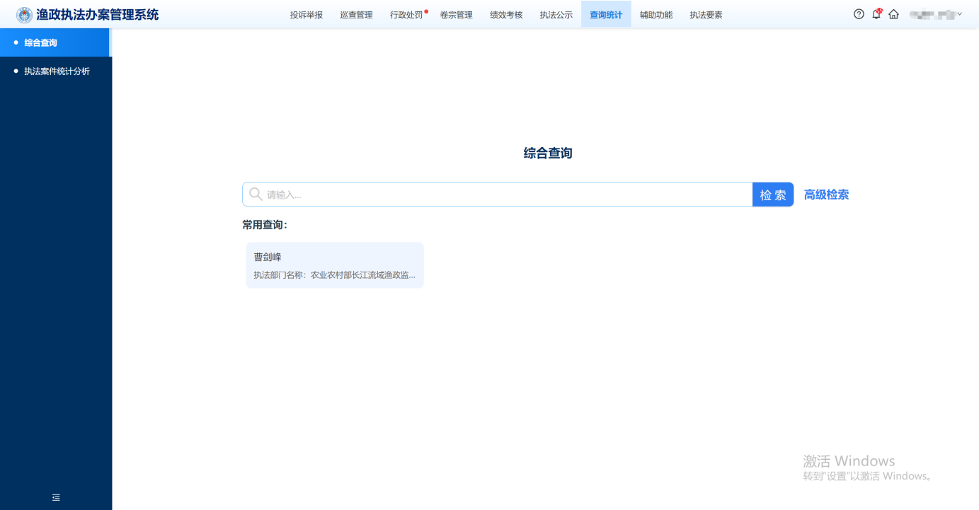
- 综合查询页面
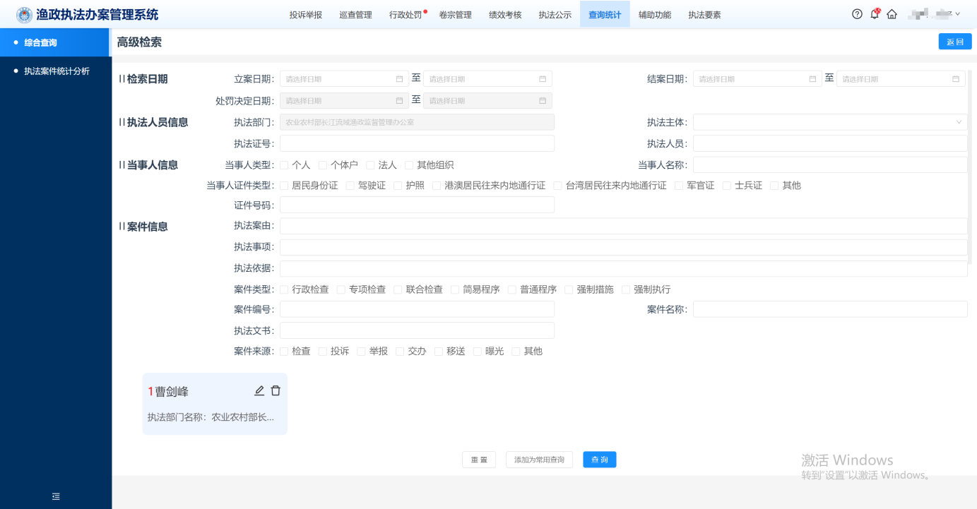
- 高级查询页面

执法案件统计分析
执法案件统计分析模块是依托数据集成与智能分析技术的管理工具，可对执法案件全流程数据（如案件类型、举报方式、处罚种类等）进行采集、清洗与多维建模。通过可视化图表（如趋势图、热力图、占比分析）动态展示案件分布特征，辅助管理者直观掌握区域执法频率、高发案件类型及处置效率。模块支持自定义维度筛选，可自动生成案件趋势预测报告。
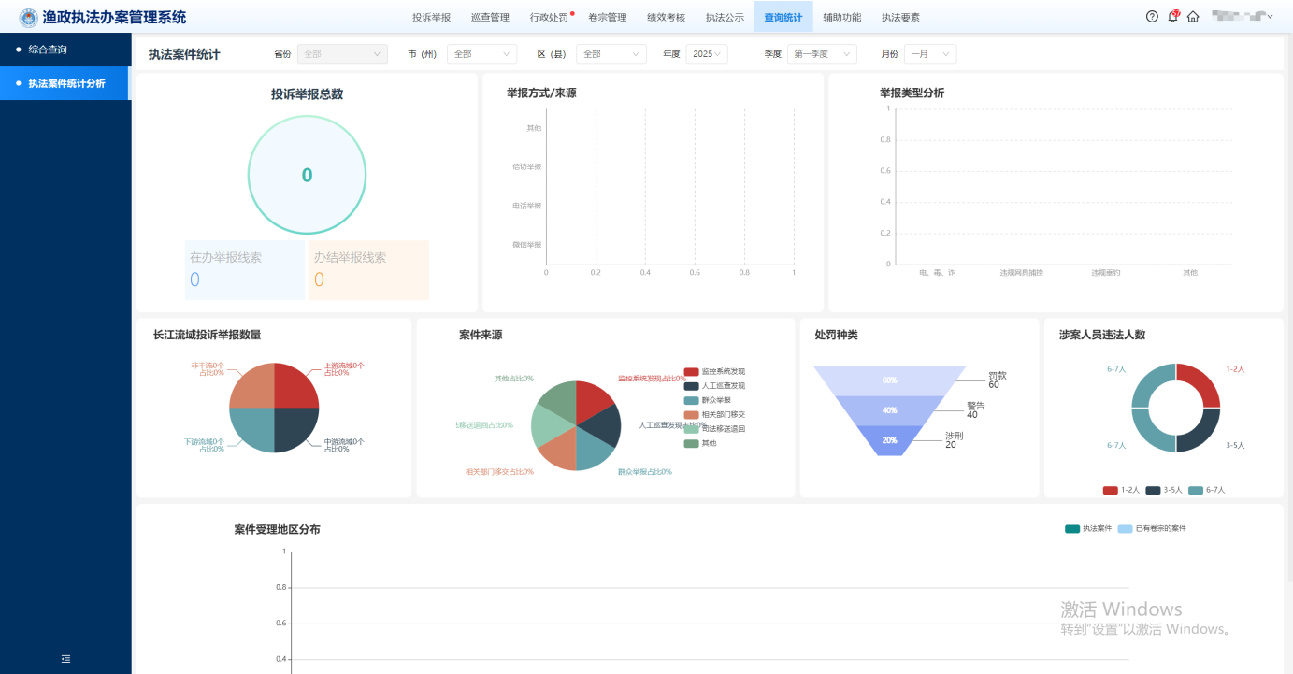
- 执法案件统计分析页面

【投诉举报总数】
展示当前投诉举报总数以及在办举报线索和办结举报线索的数量。

【举报方式/来源】
以图表的形式展示各种举报方式的线索数量。

【举报类型分析】
以饼图的形式展示不同举报类型的案件数量。

【长江流域投诉举报数量】
以饼图的形式展示长江各流域的投诉举报数量以及所占百分比，其中分为“上游流域”、“中游流域”、“下游流域”、“非干流”四个区域。

【案件来源】
统计案件来源的信息数据。

【处罚种类】
统计不同处罚种类的数量以及百分比。

【涉案人员违法人数】
统计涉案违法人员的人数。

【案件受理地区分布】
以图表的形式展示不同区域受理的案件的数量。

卷宗管理
案件卷宗管理主要是对各类行政执法案件的卷宗进行集中管理，方便后期查询案件，对案件进行评查，包括案件卷宗的维护、归档、调用、查询等功能。

组卷归档
首先在顶部选择辅助功能模块再点击左侧菜单栏中卷宗管理-组卷归档进入组卷归档页面，可对已办结的案件进行组卷归档操作。
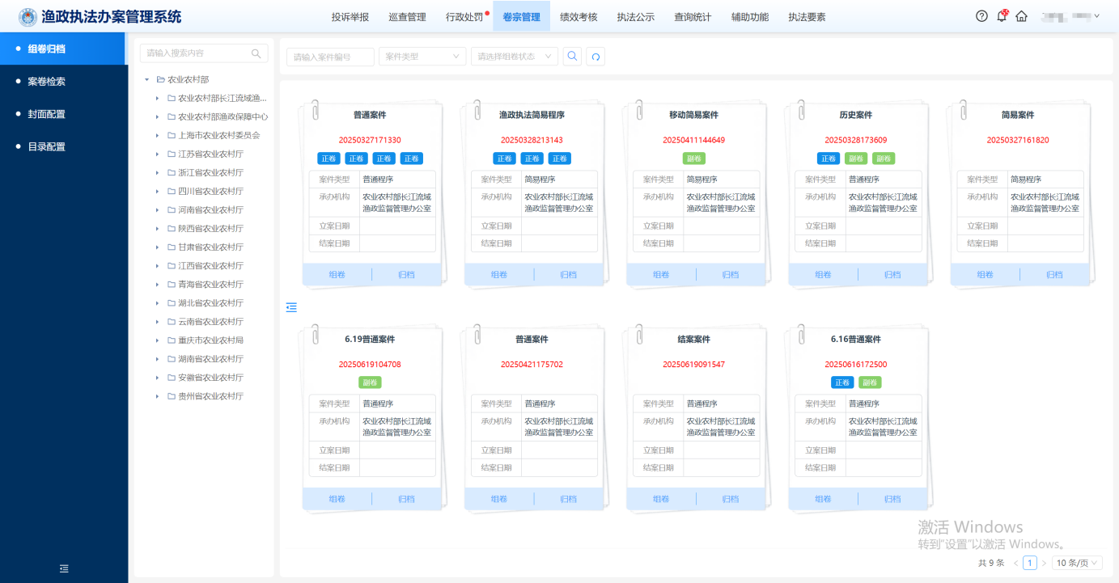
- 组卷归档页面
- 【组卷】
点击“正卷/副卷”按钮对当前案件进行组卷操作，点击后跳转到案卷文书列表，勾选需要组卷的文书。
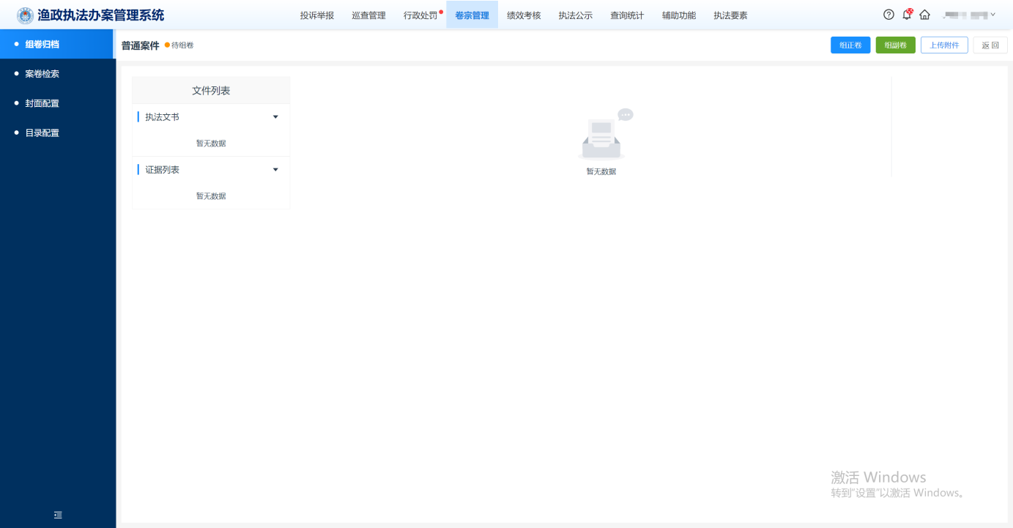
- 组卷归档页面
- 【归档】
点击“完成组卷”按钮对当前案件进行归档，归档后的案卷出现在组卷查看页面中。
- 【查询】
组卷归档中的案件可通过案件编号、组卷状态、案件类型等进行查询。

案卷检索
首先在顶部选择辅助功能模块再点击左侧菜单栏中卷宗管理-案卷检索进入到组卷查看列表，对已归档的案卷进行查看。
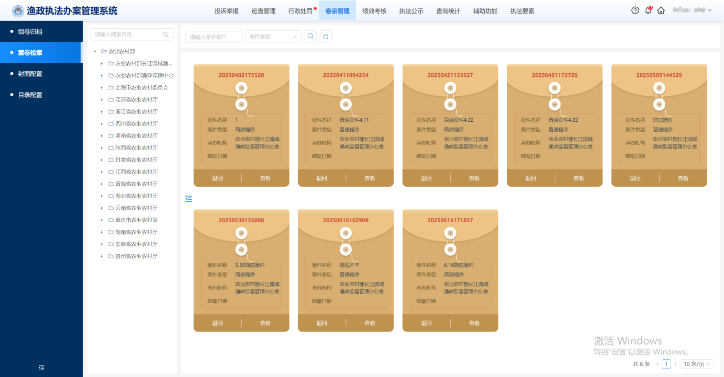
- 组卷查看列表页面
- 【查看】
点击“查看”按钮跳转到查看页面，对当前案卷中的文书进行查看。
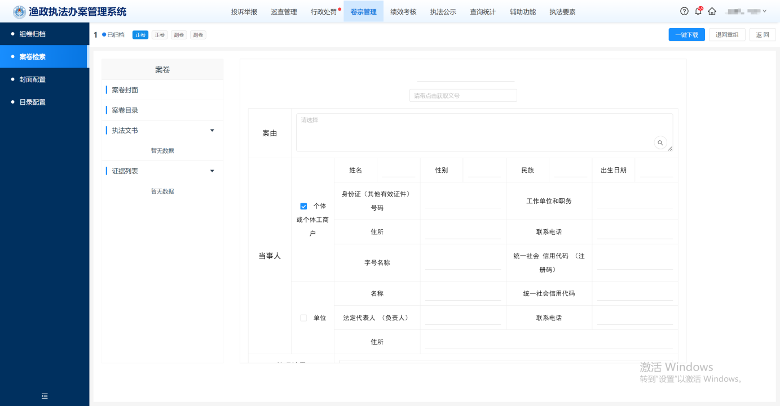
- 案卷查看页面
- 【删除】
点击“删除”按钮对当前完成组卷的卷宗进行删除操作。
- 【查询】
组卷查看中的案件可通过案件编号、案件类型等进行查询。

封面配置
首先在顶部选择卷宗管理模块再点击左侧菜单栏封面配置进入卷宗封面配置列表，可以维护不同案件类型的卷宗封面。
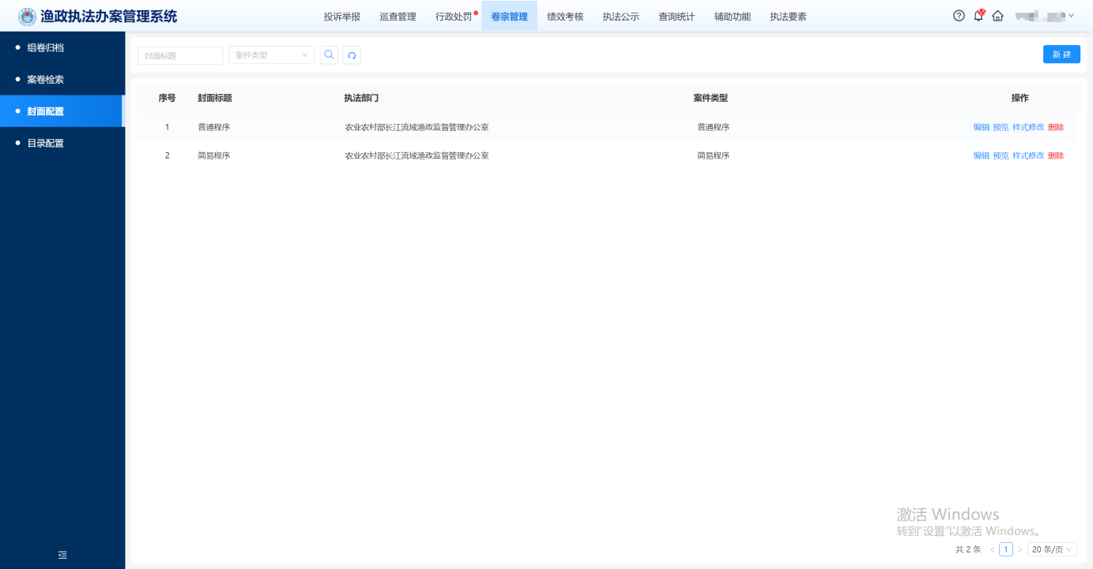
- 封面配置列表页面
- 【新建】
点击“新建”按钮可以新建封面信息。
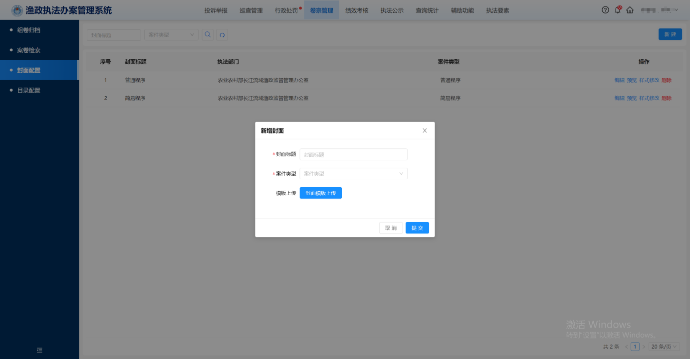
- 新建封面信息页面
- 【编辑】
点击“编辑”按钮可以修改封面信息。
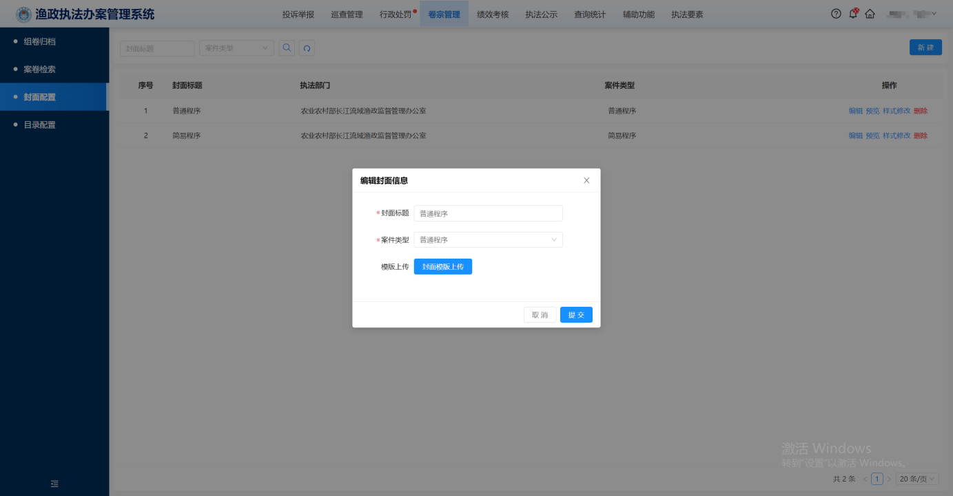
- 编辑封面信息页面
- 【预览】
点击“预览”按钮查看卷宗封面内容。
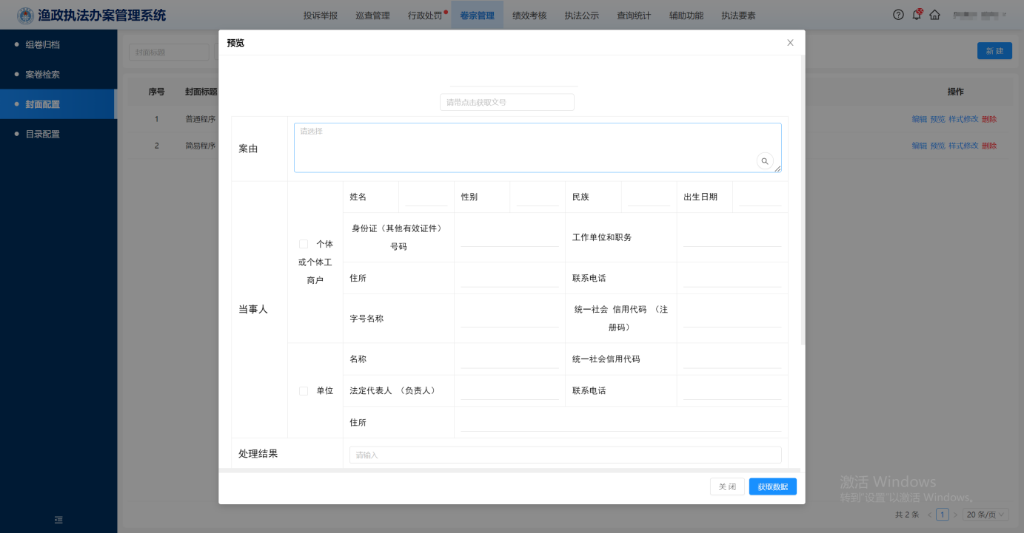
- 预览页面
- 【样式修改】
点击“样式修改”按钮修改卷宗封面内容。
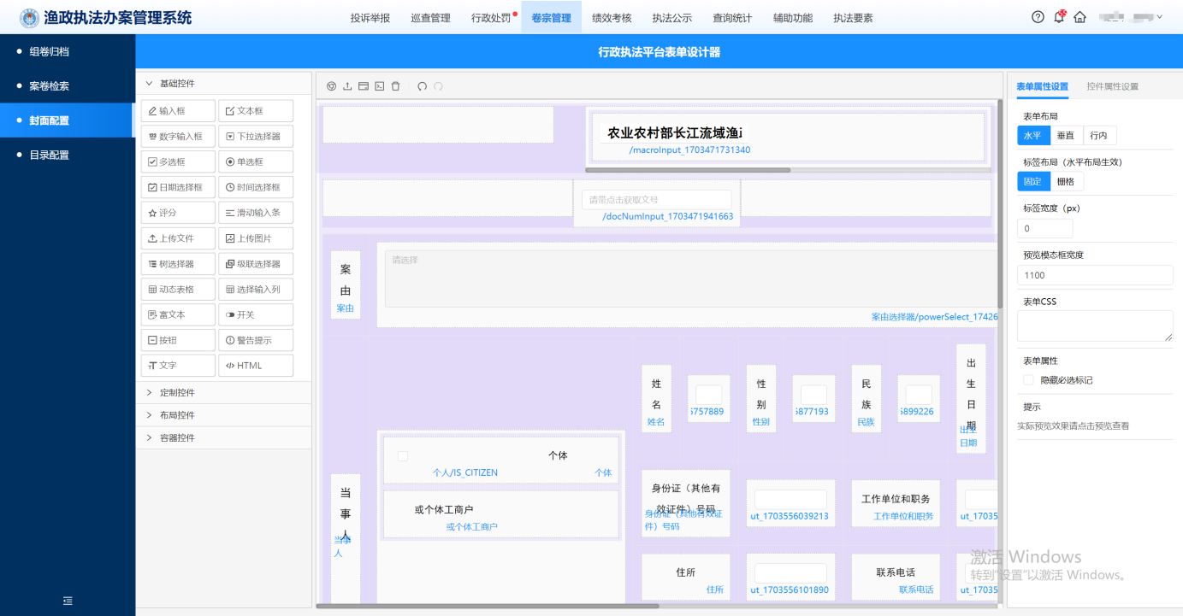
- 样式修改页面
- 【删除】
点击“删除”按钮可以删除已保存的封面配置信息。
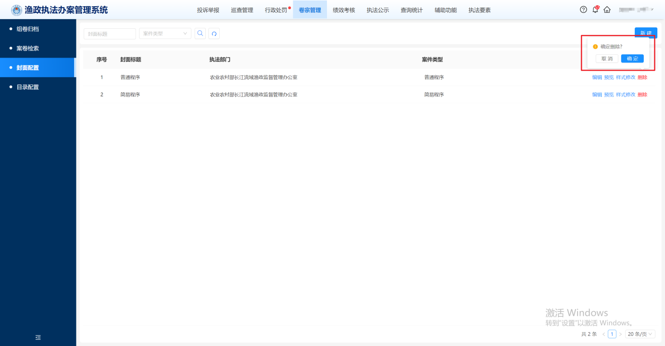
- 删除页面

目录配置
首先在顶部选择卷宗管理模块再点击左侧菜单栏中目录配置进入卷宗目录配置列表，可以维护不同案件类型的卷宗目录。
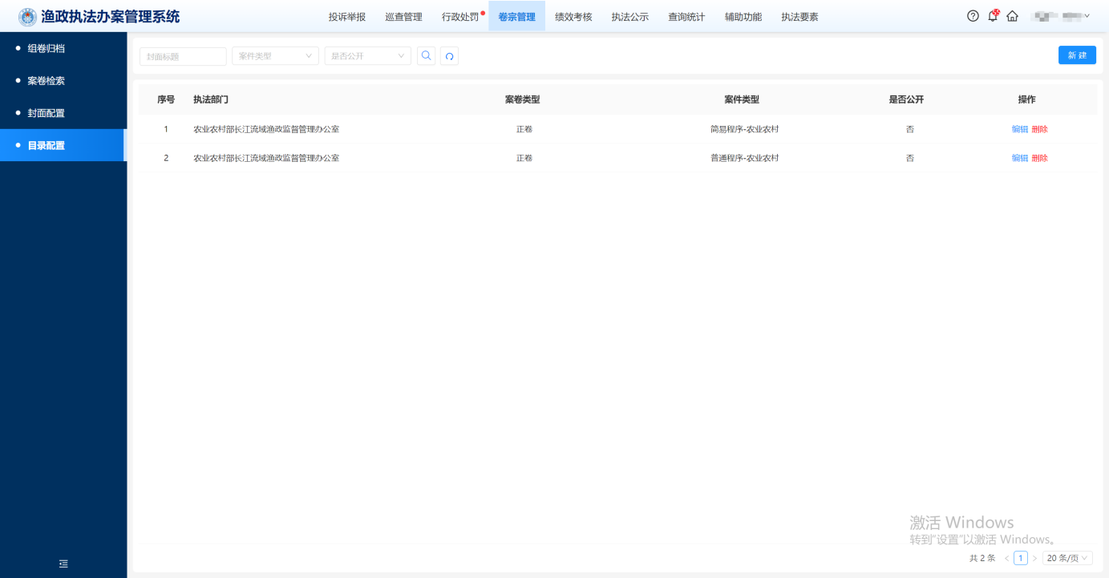
- 卷宗目录列表页面
- 【新建】
点击“新建”按钮可以新建卷宗目录信息。
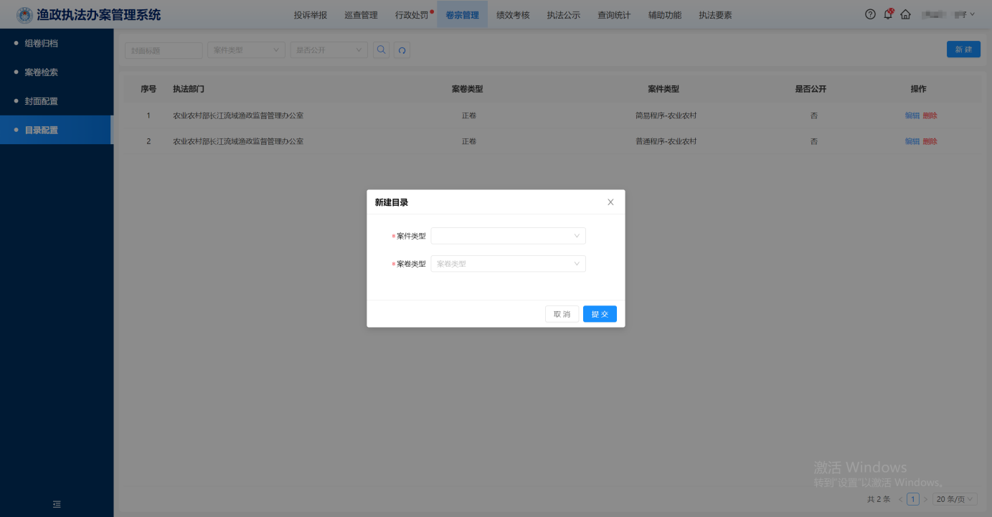
- 新建目录信息页面
- 【编辑】
点击“编辑”按钮可以修改卷宗内文书目录的顺序。
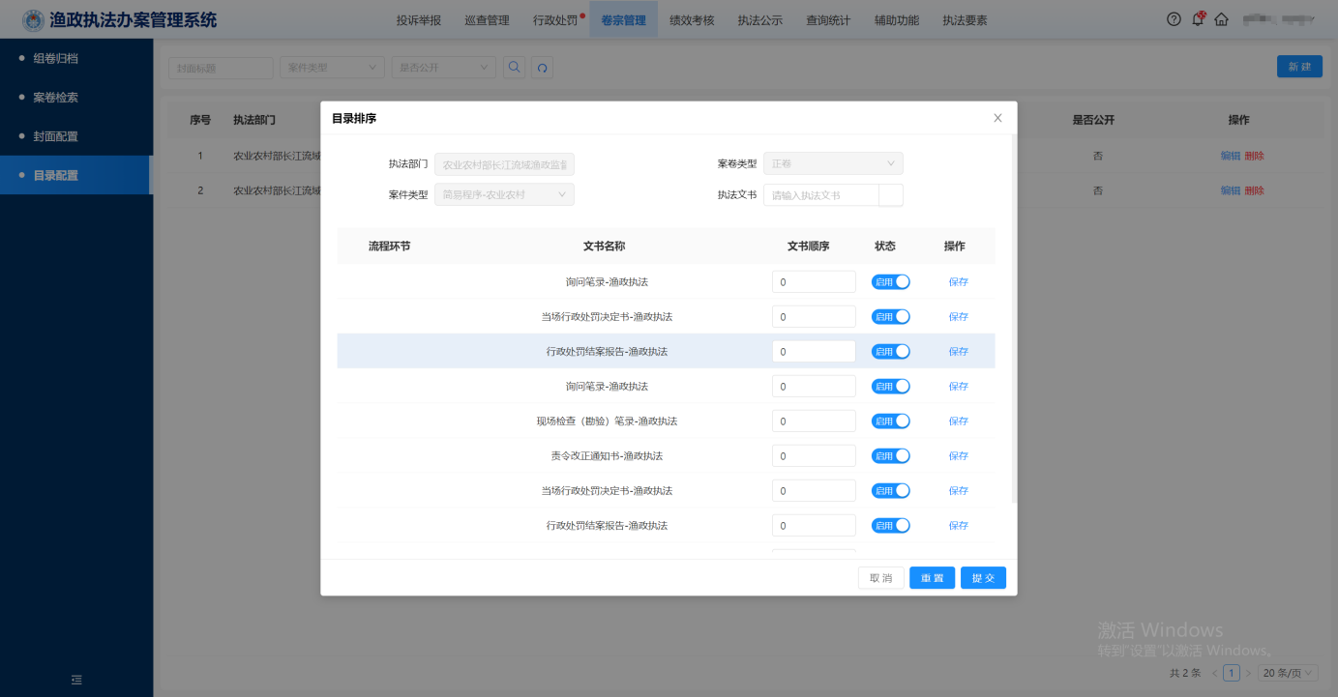
- 编辑目录文书顺序信息页面
- 【删除】
点击“删除”按钮可以删除卷宗信息。
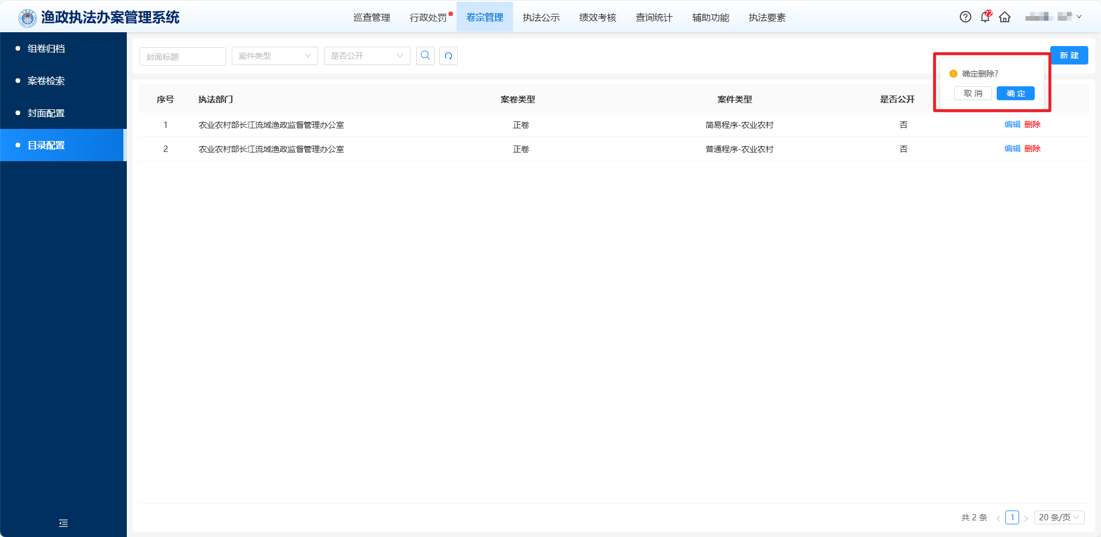
- 输出目录文书页面

辅助功能

常用语管理
首先在顶部选择辅助功能模块再点击左侧菜单栏中常用语管理进入常用语管理页面。常用语分为自定义常用语和巡查常用语自定义常用语可由执法人员自行设置，点击“新建”按钮可以维护常用语内容（常用语可在办理案件时点击“常”字图标使用）。
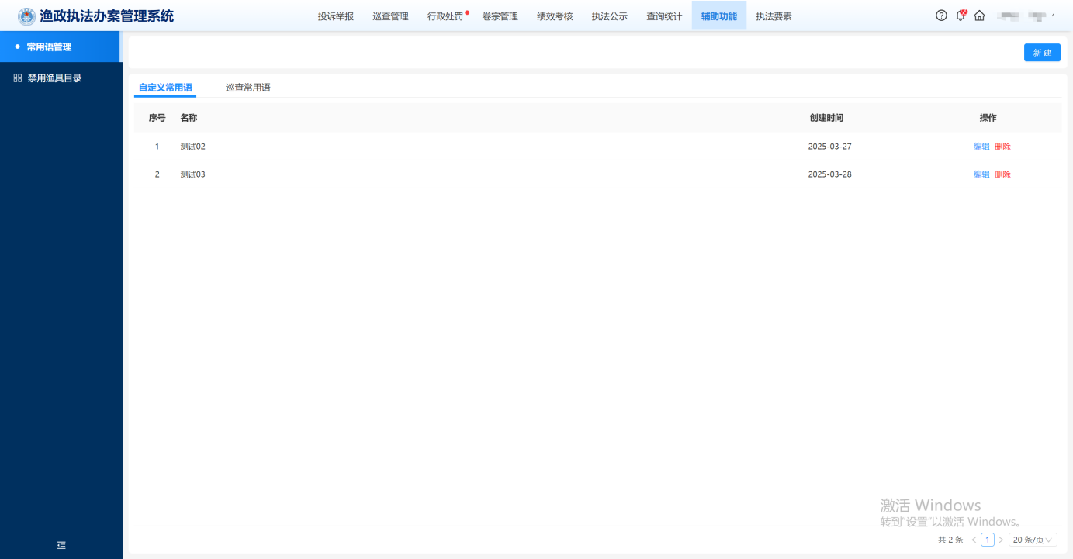
- 自定义常用语页面
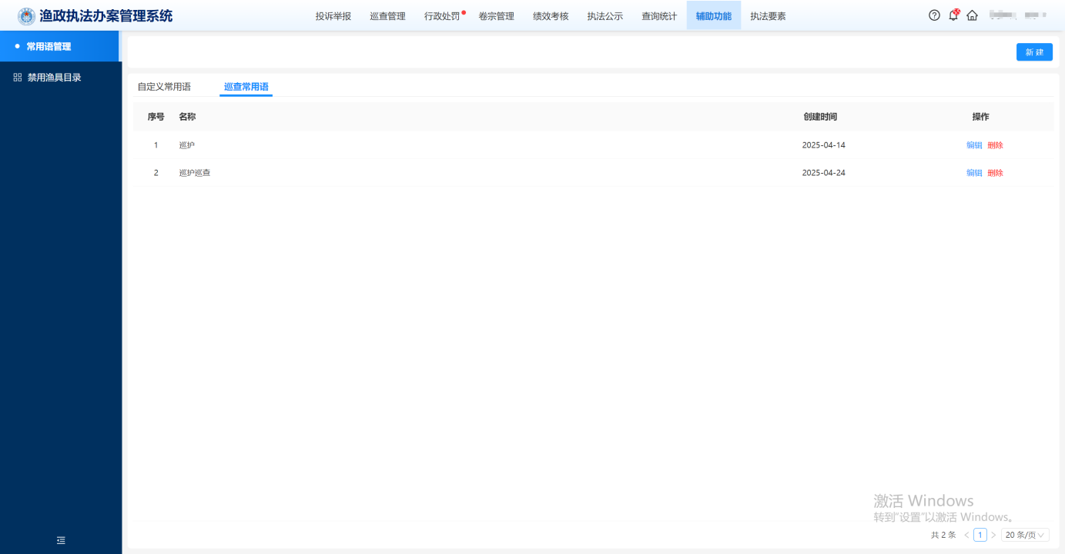
- 巡查常用语页面
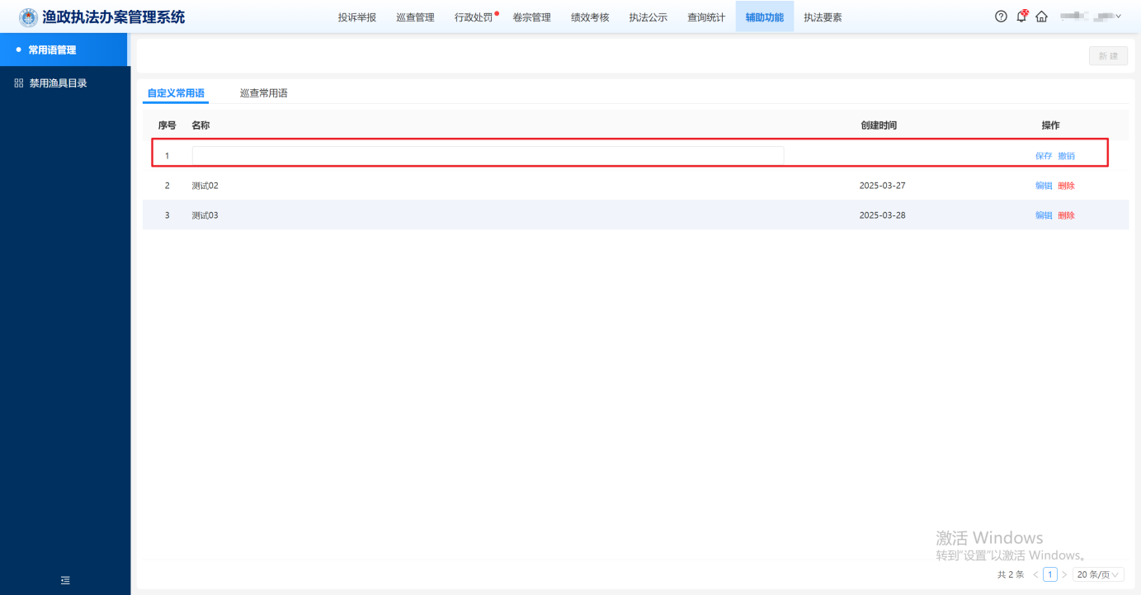
- 新建常用语页面

禁用渔具目录
禁用渔具目录管理功能，可提前设置禁用渔具的相关内容，包括名称、用途、禁用原因、图片、危害等，在执法过程中，可直接选择，自动填充相关内容。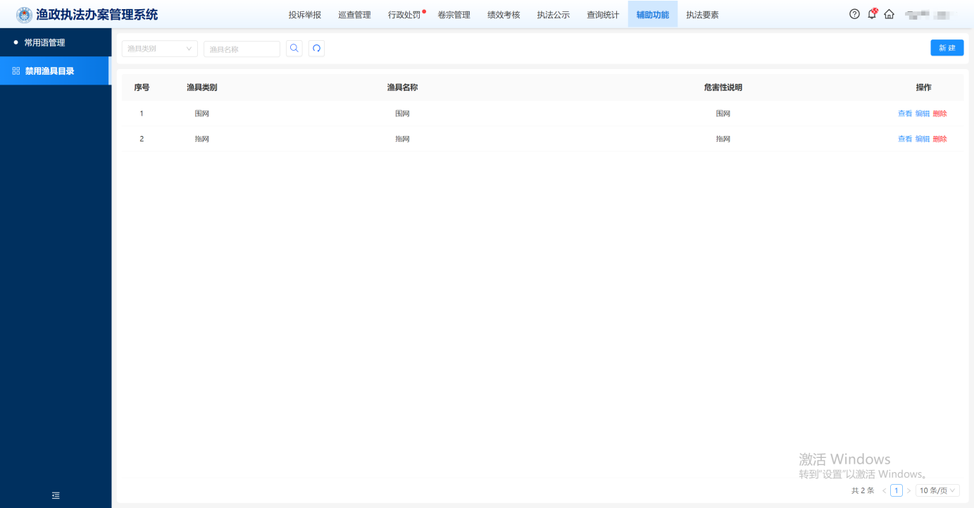
- 禁用渔具目录管理页面
a）新建
点击“新建”按钮，填写相关信息后点击“确定”按钮可以保存渔具信息，点击“取消”按钮，退出新建页面。
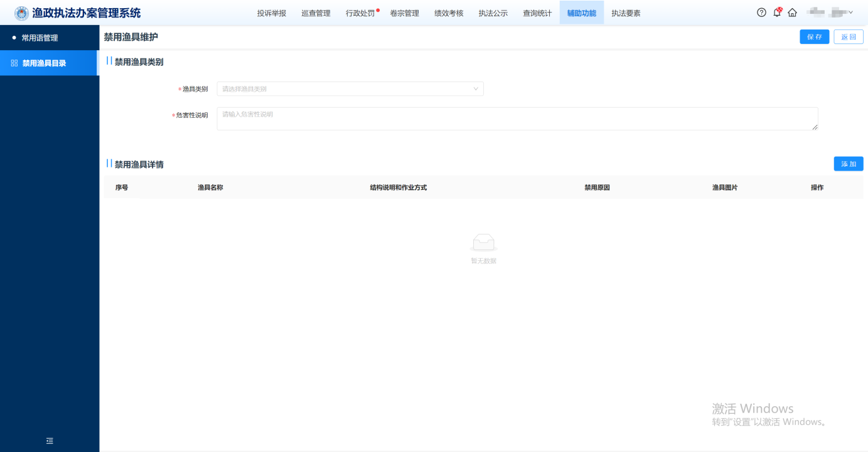
- 新增禁用渔具页面
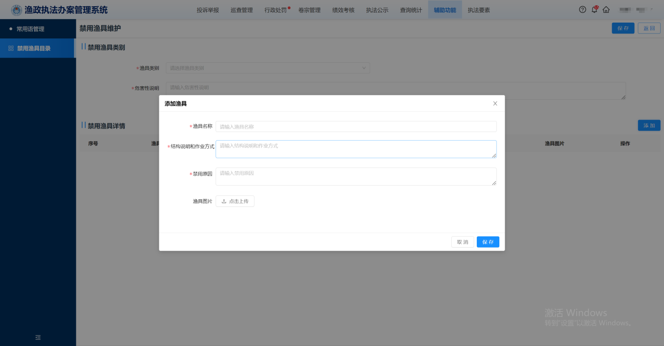
- 新增禁用渔具页面
b）编辑
点击“编辑”按钮可以重新编辑库中已有的渔具信息。
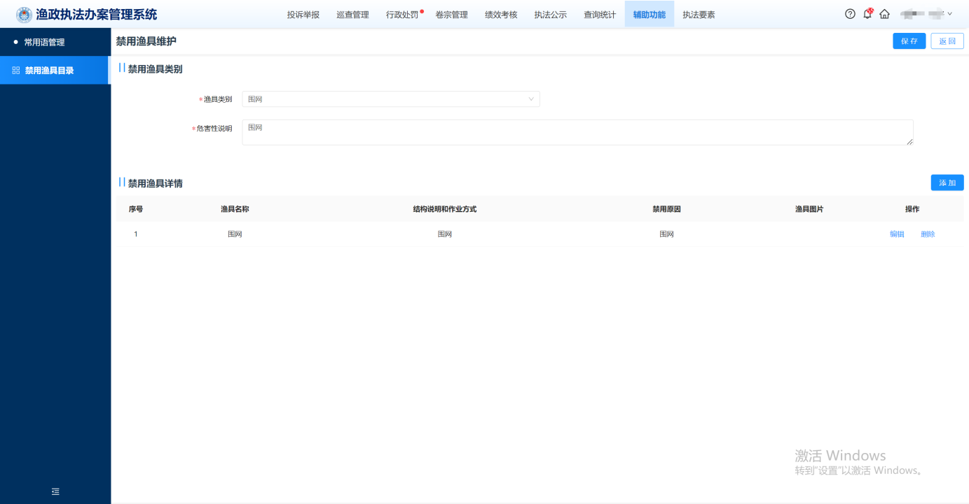
- 渔具信息编辑页面
c）查看
点击“查看”按钮可以查看库中已有的渔具详细信息。
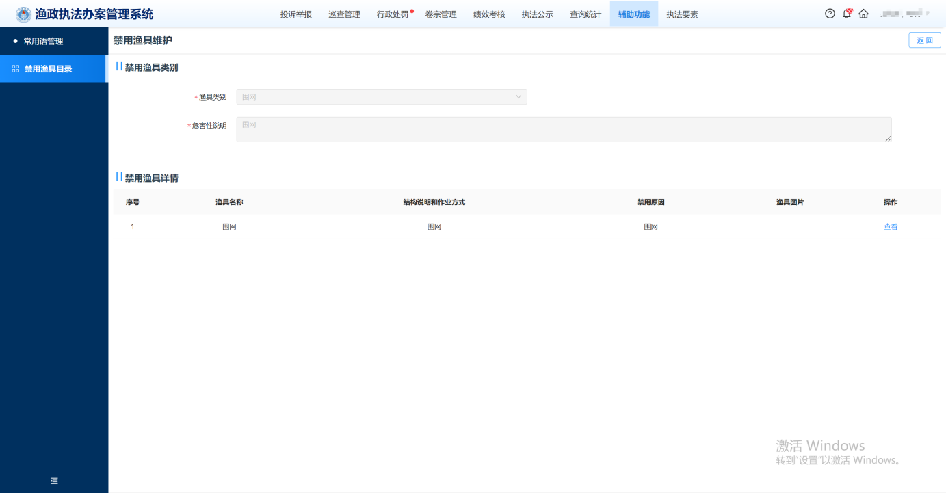
- 渔具信息查看页面
d）删除
点击“删除”按钮可以把库中已有的渔具信息进行删除。
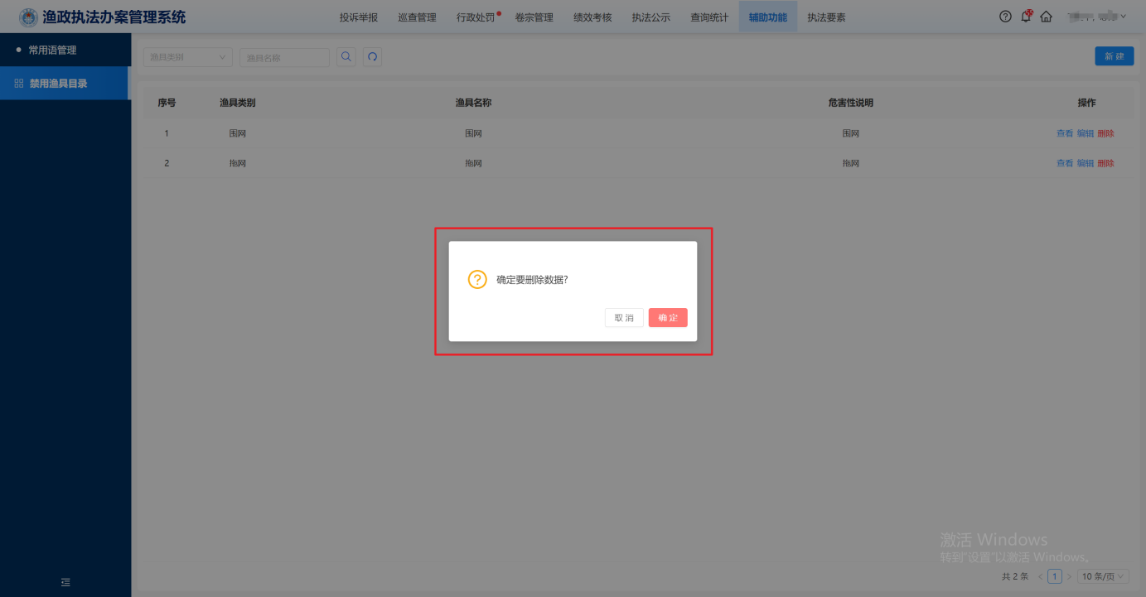
- 渔具删除页面

执法要素
执法要素管理模块为系统提供基础执法依据和标准化管理功能，包括职权裁量管理和法律法规管理两大核心部分，确保执法行为规范统一。

职权裁量管理
职权裁量管理模块是本系统的核心基础功能模块之一，主要用于规范执法权力运行，确保行政处罚的合法性和合理性。该模块包含权责清单管理和自由裁量基准两大功能板块，通过数字化手段实现执法依据的标准化管理。

权责清单
权责清单管理功能主要用于维护执法部门的权力事项清单，确保每一项执法行为都有明确的法律授权和职责边界。点击“新建”按钮可以新建权责清单，在新建权责清单页面可以添加违法依据和处罚依据信息，点击列表的“查看”按钮可以进入查看具体信息。
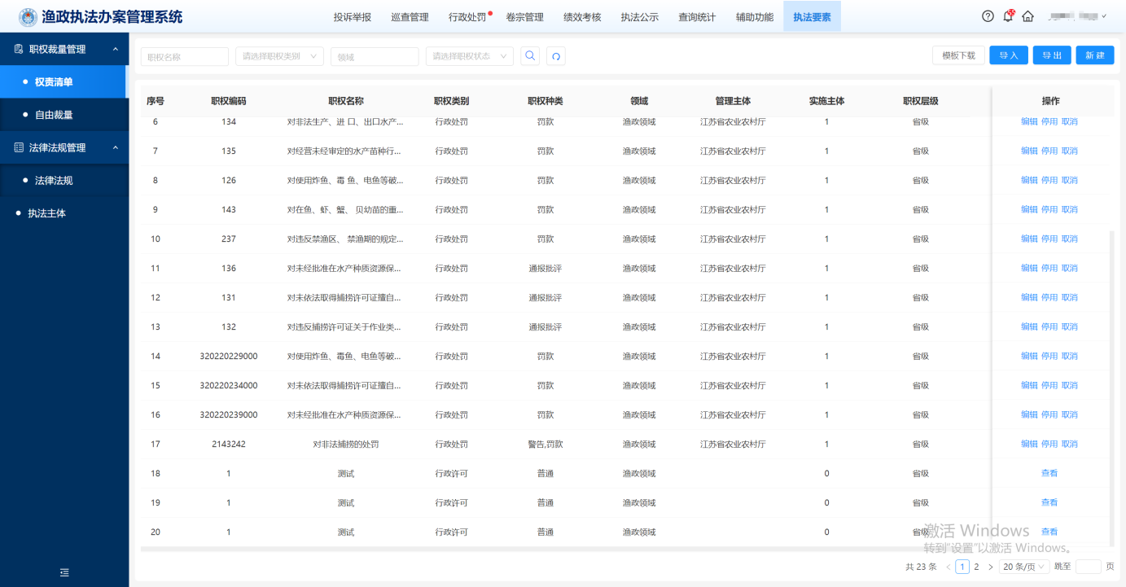
- 权责清单页面
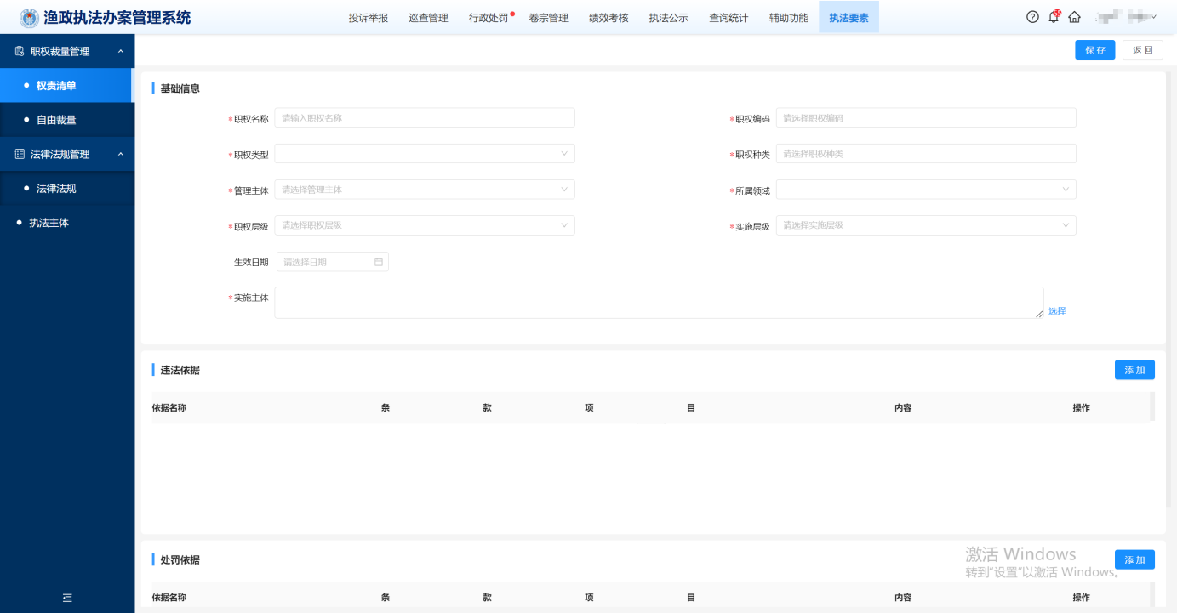
- 权责清单新建页面
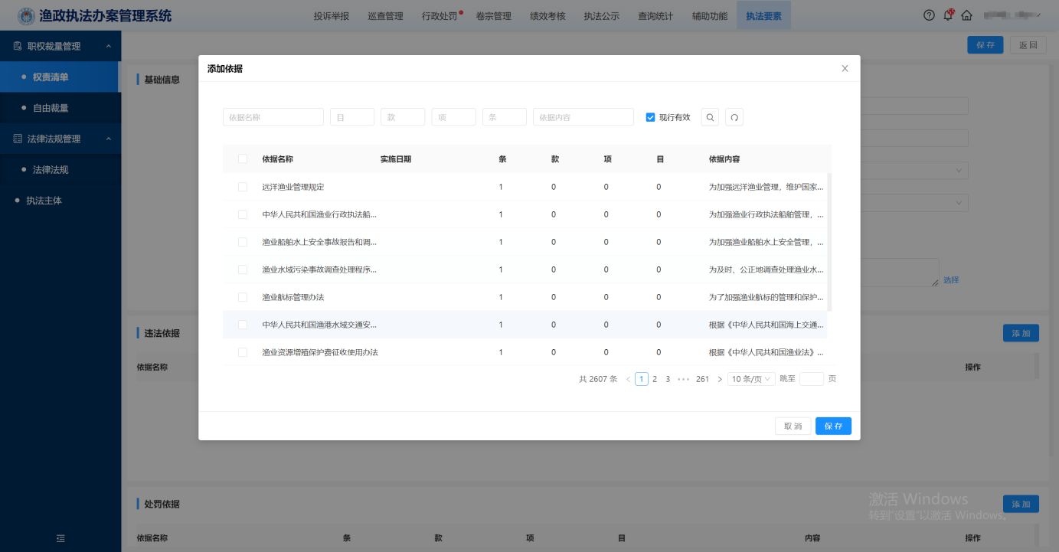
- 添加违法依据页面
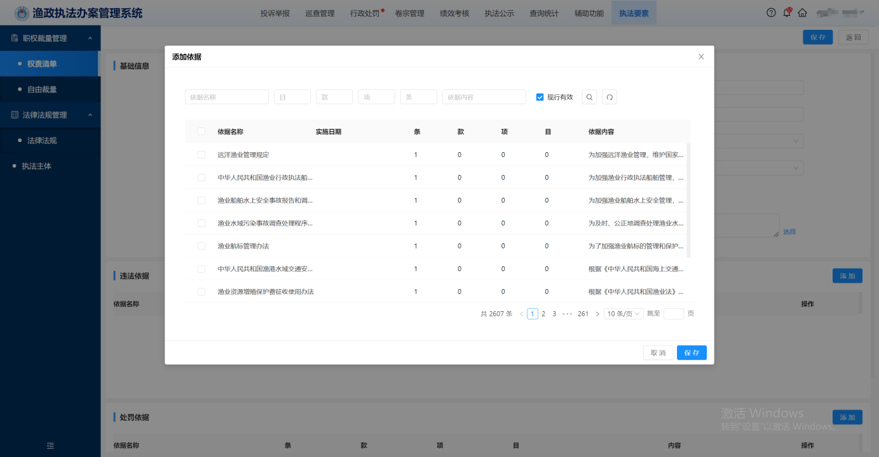
- 添加处罚依据页面
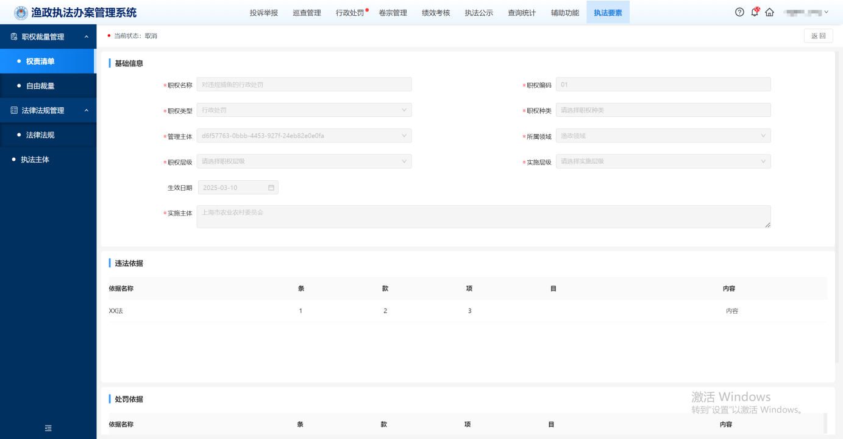
- 权责清单页面

自由裁量
自由裁量基准功能通过细化量化行政处罚标准，有效规范执法裁量权，确保处罚的公平公正。点击“新建”按钮可以新建自由裁量清单，选择好要删除的数据点击“删除”按钮可以删除，选择废止状态的清单点击“生效”按钮使其状态变为生效中，选择生效中状态的清单点击“废止”按钮可以使其状态变为废止。
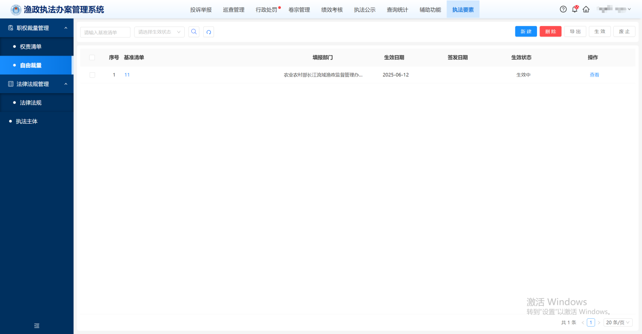
- 自由裁量页面
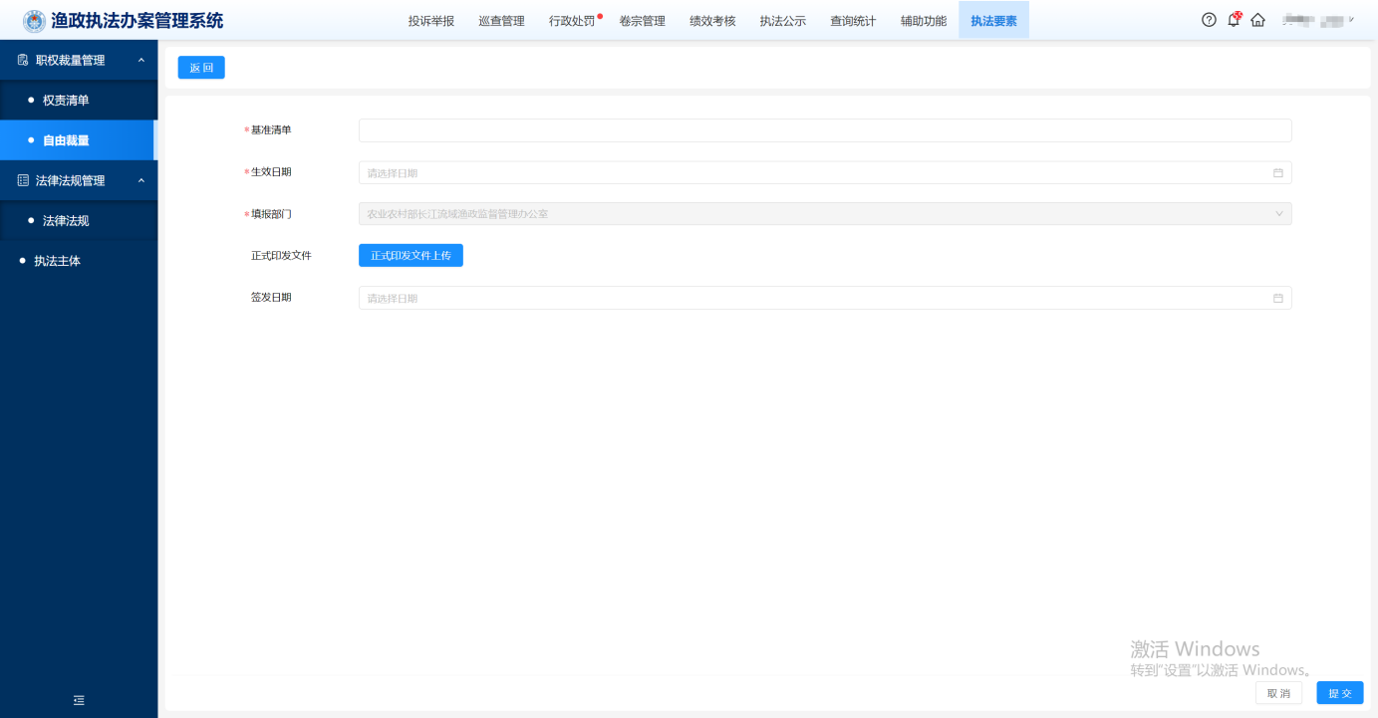
- 基准清单新建页面
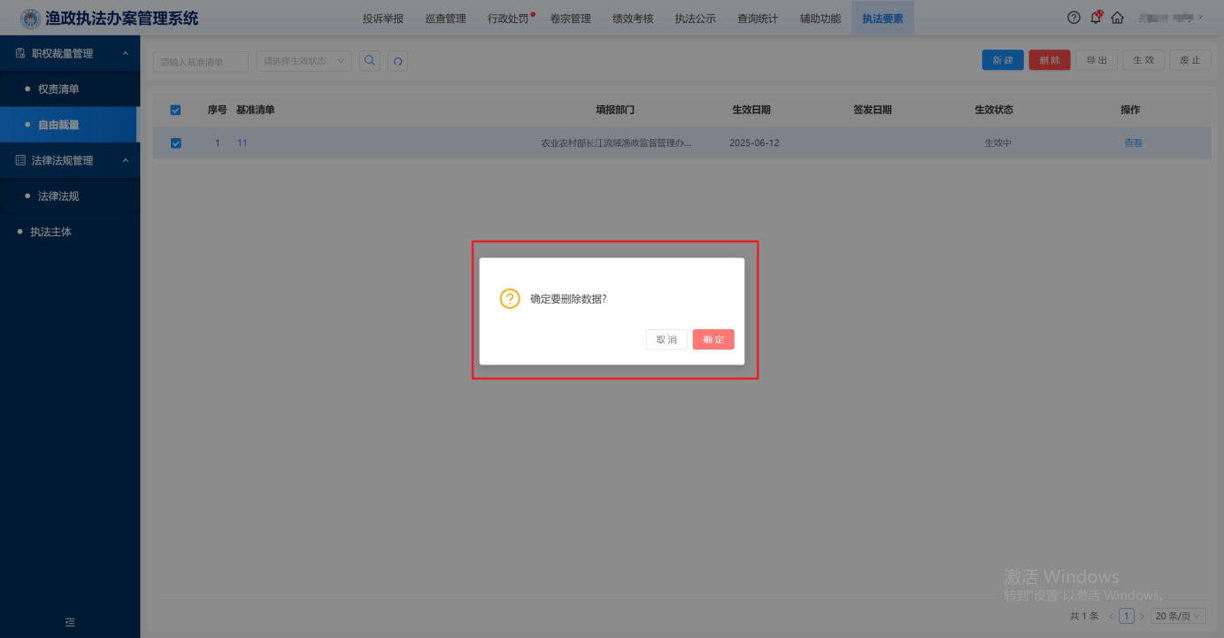
- 基准清单删除页面
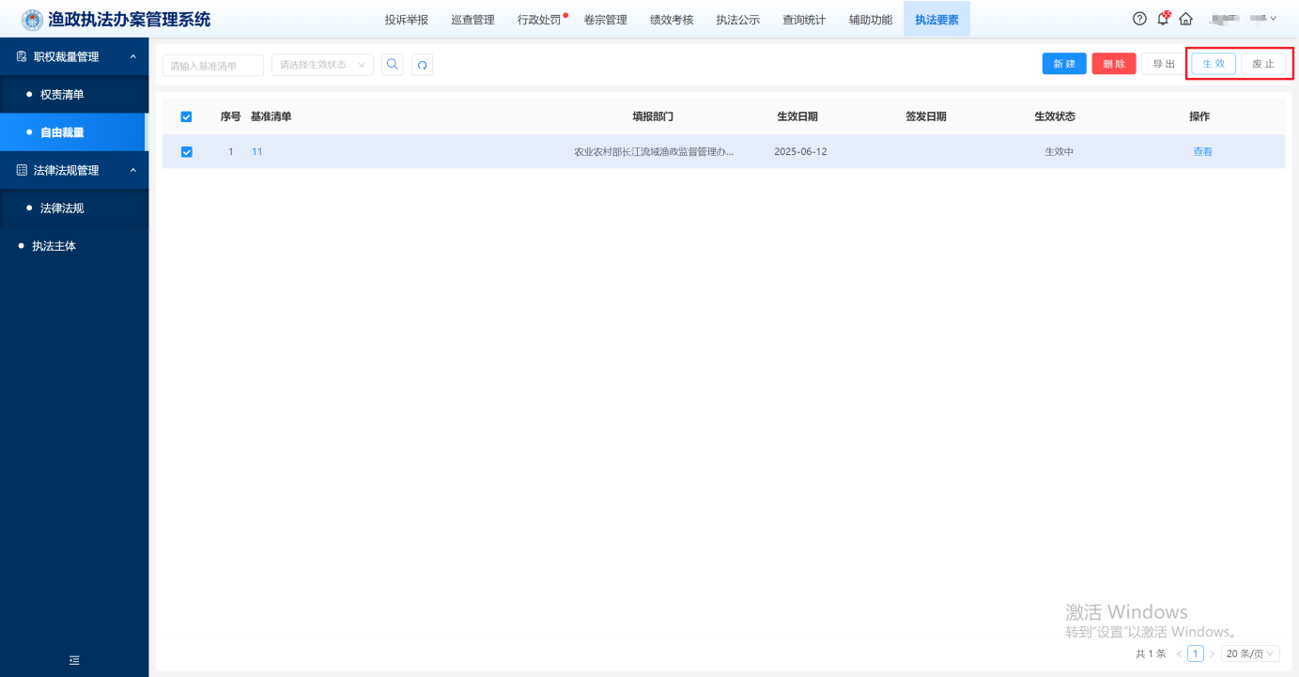
- 基准清单生效废止页面
点击基准清单的名称进入基准清单页面可以，右上角可以新建和删除职权清单。
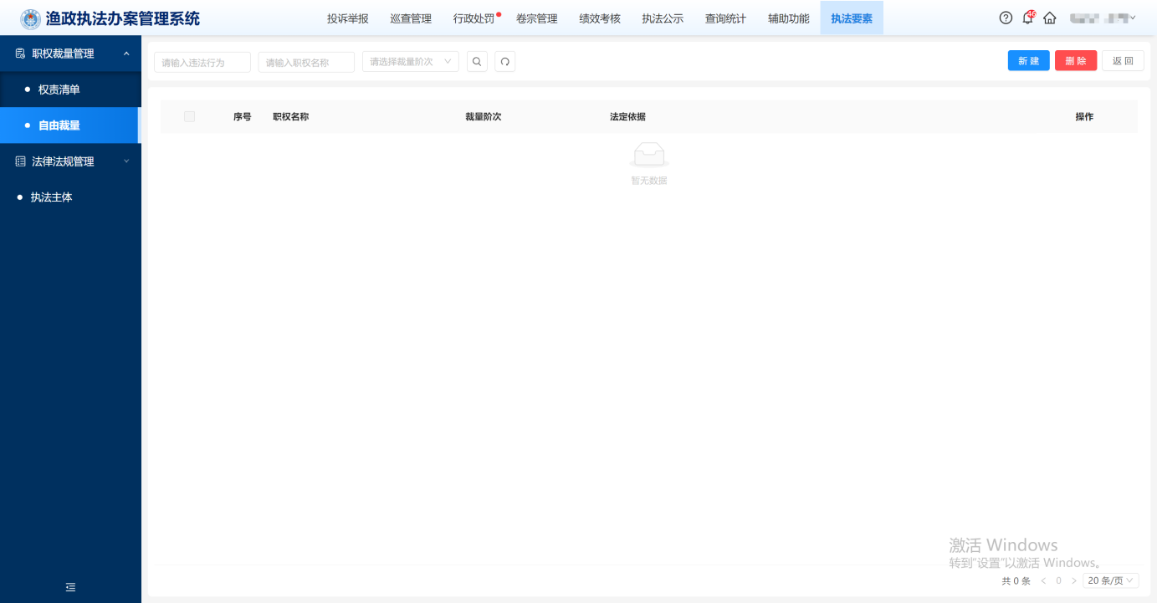
- 基准清单页面
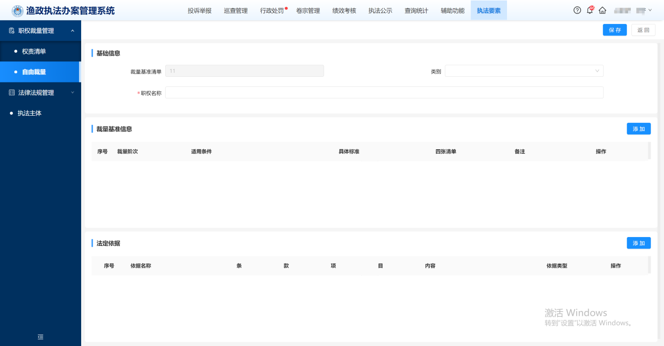
- 职权新建页面
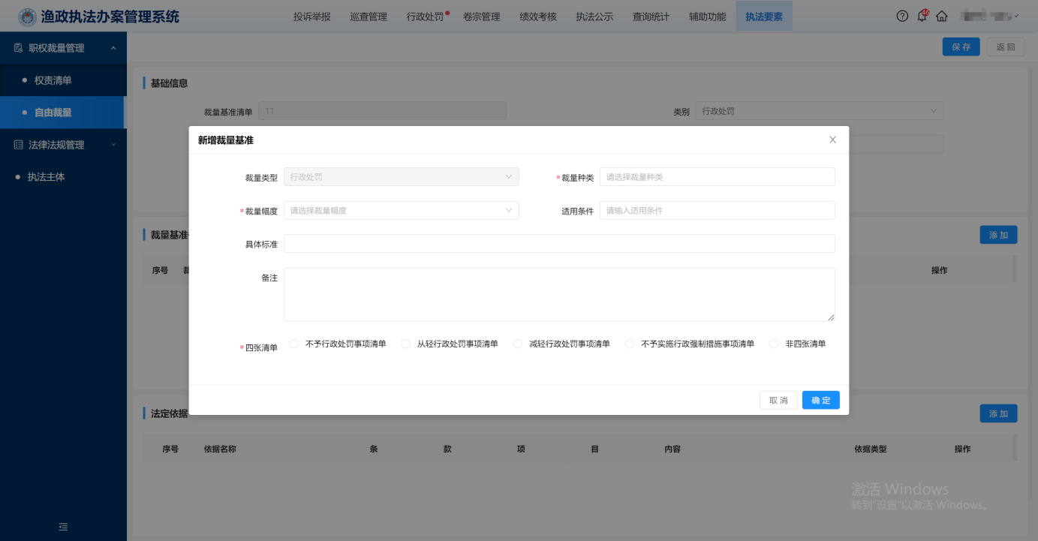
- 新增裁量基准页面
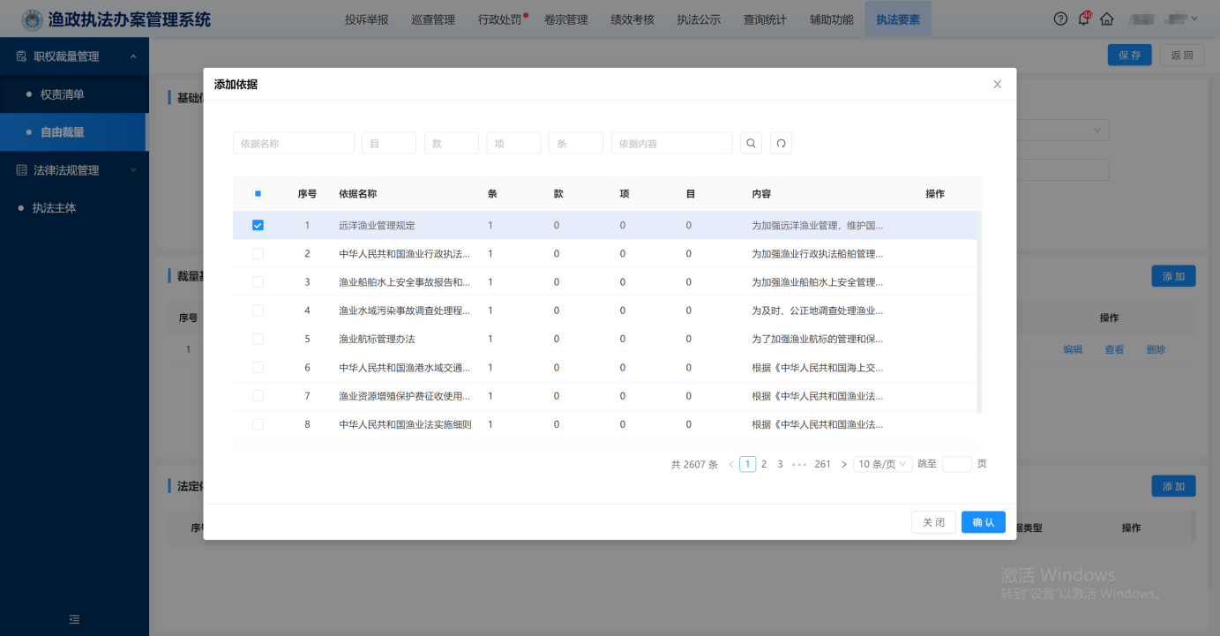
- 添加执法依据页面

法律法规管理

法律法规
建立法律法规知识库，实现法规的集中管理和智能关联。选择一条法律法规点击“内容管理”按钮可以进行内容管理操作。
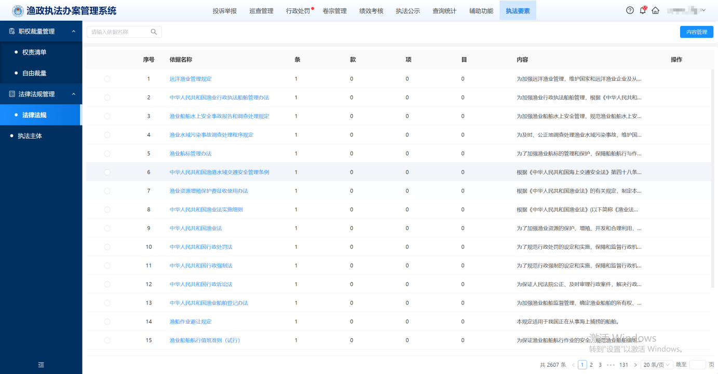
- 法律法规页面
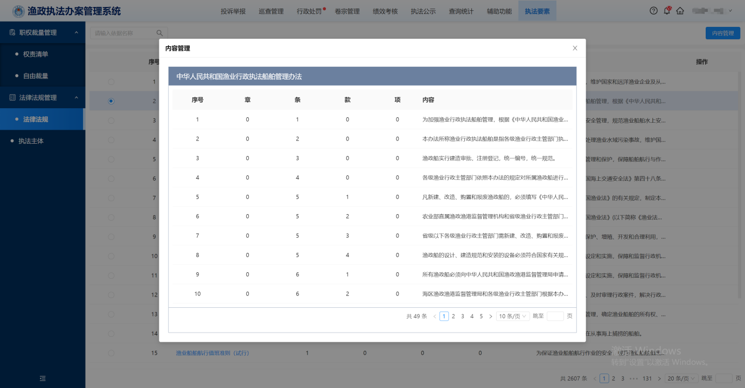
- 内容管理页面

